บทบาทของเทคโนโลยี Web 2.0 และ Library 2.0 ในห้องสมุด

ตั้งแต่ระบบอินเทอร์เน็ตเริ่มแพร่หลาย วิธีการเรียนรู้ของคนจำนวนมากเปลี่ยนแปลงไปอย่างมี นัยยะสำคัญ กล่าวโดยสรุปคืออินเทอร์เน็ต โดยเฉพาะอย่างยิ่งยุคหลังปี 2003 เป็นต้นมาที่เทคโนโลยี Web 2.0 เริ่มแพร่หลาย การเรียนรู้ของผู้ใช้อินเทอร์เน็ตเริ่มเปลี่ยนแปลง จากการเรียนรู้แบบรับเป็นแบบรุก จากการเรียนรู้แบบแยกส่วนเป็นร่วมมือกันเรียนรู้ จากการรับข้อมูลจากศูนย์กลางเป็นรับข้อมูลจากหลากหลายแหล่ง จากการจำกัดบทบาทตนเป็นผู้รับความรู้ มาเป็นการเป็นทั้งผู้รับและผู้ให้ในเวลาเดียวกัน
Web 2.0 เป็นชื่อเรียกชุดเทคโนโลยีที่เกี่ยวข้องกับอินเทอร์เน็ต ที่มาแทนที่ชุดเทคโนโลยีเก่าซึ่งก็คือ Web 1.0 โดยจุดเด่นของ Web2.0 คือการที่ผู้ใช้มีส่วนสร้างเนื้อหาบนอินเทอร์เน็ตได้ โดยไม่จำกัดว่าจะต้องเป็นทีมงานของเจ้าของหรือผู้ดำเนินการเว็บไซต์ แทนที่จะเป็นการที่เจ้าของเว็บเป็นผู้จัดหาหรือผลิตเนื้อหาเพื่อให้ผู้ชมเป็นผู้อ่านโดยไม่มีส่วนร่วมอย่าง Web 1.0 นอกจากนั้น ผู้ใช้ยังเป็นผู้ร่วมกำหนดคุณค่าของเนื้อหาหนึ่งๆ ผ่านกระบวนการเช่นการให้คะแนนเนื้อหา ทำให้สังคมพิจารณาได้ว่าเนื้อหาใดมีคุณภาพควร
แก่การศึกษา

1. เทคโนโลยี Web 2.0
1.1 ความหมาย
เว็บ 2.0 นั้นมีคำจำกัดความอย่างหลากหลายเช่น จาก ทิม โอไรล์ลีย์ ได้กล่าวไว้ว่าเว็บ 2.0 เปรียบเหมือนธุรกิจ ซึ่งเว็บกลายเป็นแพลตฟอร์มหนึ่ง ที่อยู่เหนือการใช้งานของซอฟต์แวร์ โดยไม่ยึดติดกับตัวซอฟต์แวร์เหมือนระบบคอมพิวเตอร์ที่ผ่านมา โดยมีข้อมูล ที่เกิดจากผู้ใช้หลายคน (ตัวอย่างเช่น บล็อก) เป็นตัวผลักดันความสำเร็จของเว็บไซต์อีกต่อหนึ่ง ซึ่งเว็บไซต์ในปัจจุบันมีลักษณะการสร้างโดยผู้ใช้ที่อิสระ และแยกจากกัน ภายใต้ซอฟต์แวร์ตัวเดียวกัน เพื่อสรรค์สร้างระบบให้ก่อเกิดประโยชน์ในองค์รวม โอไรล์ลีย์ ได้แสดงตัวอย่างของระดับของเว็บ 2.0 ออกเป็นสี่ระดับ ดังนี้
- ระดับ 3 - ระดับของการใช้งานจากผู้ใช้ทั่วไปในอินเทอร์เน็ต ซึ่งเป็นลักษณะของการสื่อสารของมนุษย์ภายใต้เว็บไซต์เดียวกัน ตัวอย่างเช่น วิกิพีเดีย สไกป์ อีเบย์ เครกส์ลิสต์
- ระดับ 2 - ระดับการจัดการทั่วไปที่สามารถใช้งานได้โดยไม่จำเป็นต้องผ่านอินเทอร์เน็ต แต่เมื่อนำมาใช้งานออนไลน์ นั้น จะมีประโยชน์มากขึ้นจากการเชื่อมโยงผู้ใช้งานเข้าด้วยกัน ซึ่งโอไรลลีย์ ยกตัวอย่างเว็บไซต์ ฟลิคเกอร์ เว็บไซต์อัปโหลดภาพที่มีการใช้งานเชื่อมโยงระหว่างภาพ และเช่นเดียวกันระหว่างผู้ใช้งาน
- ระดับ 1 - ระดับการจัดการทั่วไปที่สามารถใช้งานได้โดยไม่จำเป็นต้องผ่านอินเทอร์เน็ต แต่มีความสามารถเพิ่มขึ้นมีนำมาใช้งานออนไลน์ ตัวอย่างเช่น ไรต์รีย์ (ปัจจุบันคือ กูเกิลดอคส์) และ ไอทูนส์
- ระดับ 0 - ระดับที่สามารถใช้งานได้ทั้งออนไลน์และออฟไลน์ เช่น แมปเควสต์ และ กูเกิล แมปส์
ซึ่งแอปพลิเคชันหลายตัวที่ใช้ในการติดต่อสื่อสารอย่าง อีเมล เมสเซนเจอร์ ไม่ได้ถูกจำกัดอยู่ในลักษณะของเว็บ 2.0 แต่อย่างใด โดยลักษณะที่เด่นชัดของเว็บ 2.0 นั้น จะเห็นได้ว่ามีการพัฒนาและการโต้ตอบระหว่างผู้ให้บริการ และผู้ใช้งาน แทนที่จากระบบเว็บแบบเก่า ที่เป็นลักษณะของการให้บริการอ่านอย่างเดียว โดยรวมไปถึงการรวดเร็ว และการง่ายดายของการส่งข้อมูล แทนที่แบบเก่าที่ต้องจัดการผ่านเซิร์ฟเวอร์ ซึ่งบล็อกและ เว็บที่ให้บริการอัปโหลดภาพถูกนำมาใช้เป็นตัวอย่างของเว็บ 2.0 ที่ให้เห็นได้ทั่วไป ที่มีการให้บริการแสดงความคิดเห็น รวมถึงการใช้งานที่ง่าย โดยผู้ใช้ไม่จำเป็นต้องมีความรู้ในด้านเข้าถึงเซิร์ฟเวอร์แต่อย่างใด เห็นได้ว่าลักษณะของเว็บ 2.0 นั้นก่อให้เกิดการสร้างเนื้อหา ที่รวดเร็ว และมีการแบ่งปันข้อมูลที่ง่ายขึ้น โดยลักษณะของเว็บเปลี่ยนจากทางเน้นหนักทางด้านเทคนิค ไปในด้านข้อมูลข่าวสารแทนที่ และก่อให้เกิดประโยชน์ในด้านธุรกิจต่อมา

จากวิกิพีเดีย สารานุกรมเสรี ให้ความหมาย เว็บ 2.0 หรือ Web 2.0 ไว้ว่า เป็นคำที่ถูกคิดขึ้นมาอธิบายถึงลักษณะของเทคโนโลยีเวิลด์ไวด์เว็บ และการออกแบบเว็บไซต์ ในปัจจุบัน ที่มีลักษณะส่งเสริมให้เกิดการแบ่งปันข้อมูล การพัฒนาในด้านแนวความคิดและการออกแบบ รวมถึงการร่วมสร้างข้อมูลในโลกของอินเทอร์เน็ต แนวคิดเหล่านี้นำไปสู่การพัฒนาและการปฏิวัติรูปแบบเทคโนโลยีที่นำไปสู่เว็บเซอร์วิสหลายอย่าง เช่น บล็อก เครือข่ายสังคมออนไลน์ วิกิ คำว่า "เว็บ 2.0" เริ่มเป็นที่รู้จักในวงกว้าง หลังจากงานประชุม โอไรล์ลีย์มีเดีย เว็บ 2.0 ที่จัดขึ้นในปี 2547 คำว่า "เว็บ 2.0" นั้นเป็นคำกล่าวเรียกลักษณะของเวิลด์ไวด์เว็บในปัจจุบัน ตามลักษณะของผู้ใช้งาน โปรแกรมเมอร์และผู้ให้บริการ ซึ่งตัวเว็บ 2.0 เองนั้นไม่ได้กล่าวถึงการพัฒนาทางด้านเทคนิคแต่อย่างใด ทิม เบอร์เนิร์สลี ผู้คิดค้นเวิลด์ไวด์เว็บ ได้ตั้งข้อสังเกตว่า ลักษณะทางเทคนิคของเว็บ 2.0 นั้นเกิดขึ้นมานานกว่าคำว่า "เว็บ 2.0" จะถูกนำมาเรียกใช้
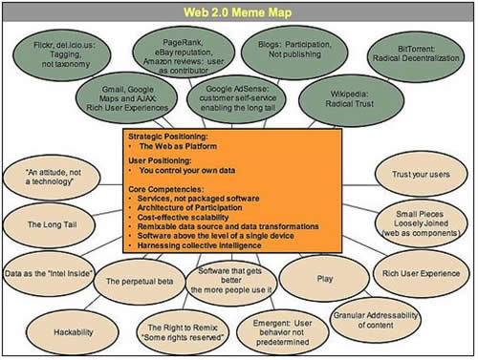
Web 2.0 หรือเว็บเวอร์ชันใหม่ เป็นการเปลี่ยนแปลงอีกครั้งหนึ่งของเว็บ เนื่องจากปัจจุบันพฤติกรรมการใช้ Internet ของเราเริ่มเปลี่ยนไปจากแต่ก่อน (ประมาณ 2-3 ปีที่ผ่านมา) การใช้ Internet ในอดีตก็เพื่อ ส่งเมล์ (send mail) สนทนา (Chat) ดาวน์โหลดโปรแกรม (Download) ค้นหาข้อมูล (Search) แลกเปลี่ยนความคิดเห็น (Web Board) แต่ปัจจุบันเราใช้ Internet เพื่อเขียนบันทึกออนไลน์ (BLOG) แชร์ข้อมูลวิดีโอ (YouTube) ระดมสมองเพื่อสร้างคลังความรู้ขนาดใหญ่ (Wiki) หาแหล่งข้อมูลด้วย RSS เพื่อ Feed มาอ่านที่เครื่อง

จากนวัตกรรมใหม่ๆ และแนวคิดที่นำสิ่งที่มีอยู่แล้วมาประยุกต์ใช้ร่วมกัน ทำให้เกิด Blog, tags, Ajax, podcasts ขึ้นมา - พฤติกรรม การใช้ internet ทำให้คำว่า web ไม่ใช่แค่ผู้ใช้งานเข้าไปดูข้อมูลที่ผู้สร้างเตรียมไว้ให้อย่างเดียว แต่มันจะเป็นการติดต่อการแบบ 2 ทาง ระหว่างผู้ใช้งานกับผู้สร้าง Content - Web 2.0 เป็น concept การพัฒนาเว็บสมัยใหม่ที่เน้นเรื่องการใช้งานให้มีการทำงานร่วมกันระหว่าง เว็บต่างๆ และเรื่องของการมีส่วนร่วมของชุมชนผู้ใช้ ฯลฯ - Web 2.0 คือ Social network ที่เน้นการแบ่งปัน การแชร์ข้อมูลกัน
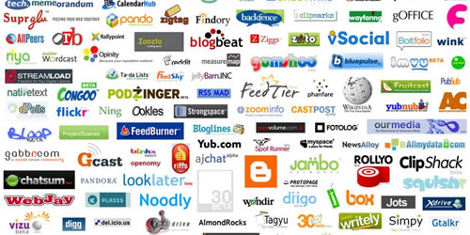
- Web 2.0 หรือเรียกอีกชื่อหนึ่งว่า Rich Internet Application เป็นการสร้าง web ให้มีการใช้งานเหมือน Desktop application ซึ่งในอนาคตการสร้าง software บนเครื่องคอมพิวเตอร์จะลดลง ตัว software ต่างๆ จะถูกย้ายที่ให้ไปอยู่บน internet ซึ่งในเครื่องคอมพิวเตอร์ของเราอาจจะไม่ต้องติดตั้ง software ไว้อีกต่อไป ภายในเครื่องคอมพิวเตอร์อาจจะมีแค่ระบบปฏิบัติการ(OS-Operating System) และสามารถต่อ internet ได้ก็เพียงพอที่จะใช้งานต่างๆ ได้ เช่น software ประเภท Office คล้ายๆ กับ Microsoft Office ทางด้าน Google ได้ทำการสร้างระบบ Docs & Spreadsheets ใช้ในการสร้างเอกสาร ข้อดีคือ เราสามารถสร้างเอกสารผ่าน internet สามารถแชร์ไฟล์เอกสารให้กับเพื่อนร่วมงานคนอื่นๆได้ และยังสามารถเปิดไฟล์เอกสารที่ไหนก็ได้ ไม่จำเป็นต้องทำการ copy file เอกสารติดตัวอยู่ตลอดเวลา เพียงแค่เราต่อ internet ได้ก็สามารถทำงานได้ - แนวคิดที่อยู่เบื้องหลัง web 2.0 ก็คือ “การนำเทคโนโลยี internet มาใช้ เพื่อให้ผู้ใช้งาน internet สามารถร่วมกันพัฒนาเนื้อหา(Online Collaboration) ร่วมกัน แชร์ข้อมูลกัน ทำให้เกิดปฏิสัมพันธ์กันทางสังคมแห่งโลกออนไลน์”

สรุป Web 2.0 คือระบบที่:
● ผู้ใช้เป็นผู้สร้างและแก้ไขเนื้อหา ไม่ว่าจะเป็นเนื้อหาที่สร้างคนเดียว (Blog) และเผยแพร่ให้คนอื่นได้อ่าน หรือเนื้อหาสาธารณะที่ทุกคนสามารถมีส่วนช่วยกันสร้าง (Wikipedia) นี่ทำให้ปริมาณและความหลากหลายของเนื้อหาในสังคมมีมากขึ้น เพราะทุกๆ คนสามารถเป็นผู้สร้างเนื้อหาได้
● ผู้ใช้เป็นผู้กำหนดคุณค่าของเนื้อหา ไม่ว่าจะด้วยการให้คะแนน (Digg) การโหวต หรือแม้แต่การค้นหาเข้าชมเว็บไซต์ผ่านSearch Engine ก็มีส่วนให้เว็บไซต์นั้นมี Rank สูงขึ้น ทำให้เว็บไซต์นั้นปรากฏอยู่ในอันดับต้นๆ ของ Search Engine ส่งผลให้คนอื่นๆ มีโอกาสจะค้นพบเว็บไซต์นั้นได้ง่ายขึ้น เป็นระบบที่แปลงการตัดสินใจและการให้คุณค่าของคนแต่ละคน มาเป็นการตัดสินใจของสาธารณะ คล้ายกับระบอบประชาธิปไตยในอุดมคติที่ทุกคนมีส่วนร่วมในการตัดสินใจ
● เนื้อหาทั้งระบบมีการเชื่อมโยงถึงกันอย่างเหมาะสม ทำให้ง่ายต่อการเข้าถึงเนื้อหาที่ต้องการ เช่น การที่ผู้ใช้กำหนดKeyword หรือ Tag ในบทความหรืองานที่ตนสร้าง ทำให้ผู้ใช้คนอื่นๆ ที่ต้องการข้อมูลที่เกี่ยวข้องสามารถค้นพบข้อมูลของเจ้าของเนื้อได้โดยง่ายโดยการพิมพ์ Tag ที่ต้องการลงไปในช่องค้นหา นอกจากนั้น ระบบ Feed ยังทำให้ผู้ใช้สามารถรวบรวมเนื้อหาที่ตนเองต้องการให้แสดงผลบนที่ที่เดียวกันได้โดยง่ายและเป็นอัตโนมัติจินตนาการถึงสังคมที่คนจำนวนมากใช้เทคโนโลยี Web 2.0 สังคมที่นักเขียนใช้ Blog เผยแพร่เทคนิคการเขียนและตัวอย่างงานเขียนของตน สังคมที่แพทย์ช่วยกันเขียนบทความเรื่องโรคอัลไซน์เมอร์ใน Wikipedia เพื่อให้ใครก็ได้เข้ามาอ่าน สังคมที่ทักท่องเที่ยวเผยแพร่ภาพถ่ายของสถานที่สวยงามน่าสนใจใน Flickr และใครก็ตามที่สนใจก็สามารถค้นหาภาพเหล่านั้นได้ง่ายๆหากสนใจ สังคมที่นักข่าวรับข่าวจากสำนักข่าว 10 แห่งด้วยระบบ Feed ส่งตรงมายังหน้าจอของนักข่าวคนนั้น และมีข่าวใหม่ปรากฏทุกๆ 5 นาที เราคงปฏิเสธไม่ได้ว่า สังคมลักษณะนี้ น่าจะเป็นสังคมที่พึงปรารถนา ที่ผู้คนสามารถเป็นทั้งผู้รับและผู้ให้ได้ในเวลาเดียวกันด้วยคุณลักษณะพิเศษของ Web 2.0 ที่เอื้อต่อการเรียนรู้อันนำไปสู่ปัญญาสาธารณะ ทำให้ Web 2.0 เป็นเทคโนโลยีที่เหมาะสมในการผลักดันให้ควบรวมเป็นหนึ่งเดียวกับวิธีการเรียนรู้ของคนในสังคม โดยเฉพาะอย่างยิ่ง ในสังคมที่การใช้เทคโนโลยีกำลังจะกลายเป็นวิถีชีวิตของทุกๆ คน

1.2 ความเป็นมา
Web 2.0 มีแนวความคิดมาจาก Business 2.0 ซึ่งเป็นแนวความคิดของ Chris Anderson ในเรื่องของเศรษฐกิจที่มีการนำเทคโนโลยีเข้ามาช่วย เพื่อให้เกิด Good service แนวความคิดในโลกของ 2.0 จะทำให้ผู้ใช้เกิดความเปลี่ยนแปลงเรื่องต่าง ๆ เช่น Cell phones, Messaging, High transparency, Online photo sharing เป็นต้น ในส่วนของห้องสมุดก็เช่นกัน ที่ผลจากการสำรวจที่ผ่านมาพบว่า ผู้ใช้บริการมักไม่ค่อยใช้งาน Online Catalog หรือผู้ใช้บริการมักค้นหาข้อมูลผ่าน Search engine มากกว่าเว็บไซต์ของห้องสมุด ซึ่ง Web 2.0 จะทำให้เกิดความเปลี่ยนแปลงในส่วนของ Cataloging เพื่อให้มีลักษณะที่คล้ายคลึงกับการใช้งาน Search Engine เช่น มี Relevancy rating, Spelling check, Full-text searching, Similar searching เป็นต้น
Web 2.0 เป็น เทคโนโลยีที่พัฒนาขึ้นเพื่อความสะดวกแก่ผู้ใช้บริการ ความสามารถในการใช้ข้อมูลร่วมกันเป็นสังคมออนไลน์ ผู้ใช้บริการจะเป็นผู้ร่วมสร้างเนื้อหาและประสบการณ์ในการใช้งานเว็บไซต์ รวมทั้งมีส่วนร่วมในการจัดการและการให้บริการสารนิเทศ นอกจากนี้แนวความคิด 2.0 จะทำให้บทบาทของบรรณารักษ์และผู้ใช้บริการห้องสมุดเปลี่ยนแปลงไป การที่เป็น Library 2.0 ก็คือ การบริหารห้องสมุด รวมกับเทคโนโลยี Web 2.0 โดยเอาข้อมูลจากหลาย ๆ แหล่งมารวมกันโดยใช้เทคโนโลยีเว็บที่ใช้ง่าย เป็นการขยายลักษณะของการ pick & choose มา ใช้กับโปรแกรมให้เป็นเรื่องราวมากขึ้น นอกจากนี้ยังทำให้บริการของห้องสมุดมีความหลากหลาย มีลูกเล่นมากขึ้น โดยให้ผู้ใช้บริการมีส่วนร่วมมากขึ้น
1.3 พัฒนาการ
ถ้าแบ่งยุคของ Internet ในตอนนี้อาจแบ่งได้ 2 ยุค และเรากำลังก้าวไปสู่ยุดที่ 3 ในไม่ช้านี้ ในยุดแรก Web 1.0 นั้นเป็นเรื่องของการที่ผู้ให้บริการนำเสนอข้อมูลให้กับบุคคลทั่วไป โดยทำในลักษณะเดียวกับหนังสือทั่วไป ที่ผู้อ่านมีส่วนร่วมน้อยมากในการเติมแต่งข้อมูล แต่ในยุคของ Web 2.0 บุคคลทั่วไปคือผู้สร้างเนื้อหา และนำเสนอข้อมูลต่าง ๆ จาก Web 2.0 ในเปลือกนัท ทำให้เราเข้าใจว่าในยุคที่ 2 นั้นเป็นเรื่องของการแบ่งปันความรู้ซึ่งกันและกันอย่างแท้จริง โดยการสร้างเสริมข้อมูลสารสนเทศ ให้มีคุณค่าและมีข้อมูลที่ถูกต้องที่สุด ดังตัวอย่างที่เป็นสิ่งที่ทุกคนคงรู้จักกันดีอย่าง Wikipedia ทำให้ความรู้ถูกต่อยอดไปอยู่ตลอดเวลา ข้อมูลทุกอย่างได้มาจากการเติมแต่งอย่างไม่มีที่สิ้นสุด เกิดจากการคานอำนาจของข้อมูลของแต่ละบุคคลทำให้ข้อมูลนั้นถูกต้องมากที่สุด และจะถูกมากขึ้นเมื่อเรื่องนั้นถูกขัดเกลามาตามระยะเวลายาวนาน และวันนี้ Web 3.0 กำลัง จะมา เป็นการนำแนวคิดของ Web 2.0 มาทำให้ Web นั้นสามารถจัดการข้อมูลจำนวนมาก ๆ โดยอย่างที่เรารู้กันดีว่าผู้ใช้ทั่วไปนั้นเป็นผู้สร้างเนื้อหา ได้เพิ่มจำนวนมากขึ้น เช่นการเขียน Blog, การแชร์รูปภาพและไฟล์มัลติมีเดียต่าง ๆ ทำให้ข้อมูลมีจำนวนมหาศาล ทำให้จำเป็นต้องมีความสามารถในการข้อมูลดังกล่าวอย่างหลีกเลี่ยงไม่ได้ โดยเอาข้อมูลต่าง ๆ เหล่านั้นมาจัดการให้อยู่ในรูปแบบ Metadata ที่หมายถึงข้อมูลที่บอกรายละเอียดของข้อมูล (Data about data) ทำให้เว็บกลายเป็น Sematic Web กล่าวคือเว็บที่ใช้ Metadata มาอธิบายสิ่งต่าง ๆ บนเว็บ ซึ่งในตอนนี้เราจะเห็นกันทั่วไปนั่นคือ Tag นั้นเอง โดยที่ Tag ก็คือคำสั้น ๆ หลาย ๆ คำ ที่เป็นหัวใจของเนื้อหา เพื่อทำให้เราสามารถเข้าถึงเนื้อหาต่าง ๆ ได้ด้วยการใช้ Tag ต่าง ๆ เพื่อเข้าถึงข้อมูลที่เกี่ยวข้อง แต่แทนที่ผู้ผลิตเนื้อหาจะใส่เอง แต่ตัว Web จะทำหน้าที่ประมวลผลข้อมูลและวิเคราะห์ข้อมูลเหล่านั้น แล้วให้ Tags ตามความเหมาะสมให้เราแทน โดยเมื่อได้ Tag มาแล้ว ข้อมูลแต่ละ Tag จะมีความสัมพันธ์กับอีก Tag นึงโดยปริยาย เช่นข้อมูลเกี่ยวกับบริษัท Apple ก็จะมี Tag ที่เกี่ยวกับ Computer, iPod, iMac … และ Tag ที่มีเนื้อหา Computer ก็มี Tag ที่เชื่อมโยงกับ Tag ที่มีเนื้อหาด้าน Electronic โดยจะเชื่อมโยงแบบนี้ไปเรื่อย ๆ ทำให้ข้อมูลมีการเชื่อมโยงกันเหมือนฐานข้อมูลที่มีความสัมพันธ์กันในเชิง ข้อมูล ทำให้อินเตอร์เน็ตกลายเป็นฐานข้อมูลความรู้ขนาดใหญ่ ที่ข้อมูลทุกอย่างถูกเชื่อมต่อกันอย่างเป็นระบบมากขึ้น
จาก Web1.0 สู่ยุค Web2.0 เว็บรุ่นเก่านั้น Content มักเป็นลิขสิทธิ์ของเจ้าของเว็บ ที่ไม่ต้องการให้นำไปลงที่อื่น แต่ด้วยความเป็นเครือข่ายที่เปิดกว้างของ Web2.0 กติกานี้จึงเปลี่ยนไป เจ้าของเนื้อหากลับต้องการให้เนื้อหาของตัวเองแพร่หลายมากที่สุด เช่น Youtube ให้แปะ Code สั้นๆ แล้วนำคลิปไปฉายในเว็บใดก็ได้ หรือ Blog แทบทุกแห่งก็มี RSS ให้ผู้อ่านเข้าดูผ่านโปรแกรมอื่นๆ หรือเว็บอื่นๆ ได้ และนี่คือตัวอย่างของ รูปแบบของเว็บไซต์ ที่เปลี่ยนจาก Web1.0 ไปสู่ยุค Web2.0
Web1.0
doubleClick.com ระบบแปะแบนเนอร์โฆษณาตายตัว
ofoto.com เว็บอัลบั้มเก็บรูปออนไลน์แบบเก่า
akamai.com เว็บศูนย์กลางรับฝากไฟล์ให้ดาวน์โหลด
britannica.com จับสารานุกรมมาออนไลน์ใส่เว็บ
Homepage ส่วนตัว ผู้เขียนต้องมีความรู้พื้นฐานการทำเว็บ และยากที่จะแบ่งปันส่งต่อเนื้อหาออกไป
แข่งกันจอง Domain Name ชื่อเว็บดีๆ ไว้เก็งกำไร
Web2.0
Google Adsense ระบบโฆษณาเป็นลิงค์ตามแต่คำที่ผู้ใช้ค้นหา
flickr.com เว็บอัลบั้มเก็บและแชร์รูปออนไลน์ที่มีการโยงใยเป็นชุมชน ส่งต่อรูปกันง่าย
BitTorrent ระบบที่ผู้ใช้ต่างก็ดาวน์โหลดไฟล์จากกันและกันเอง
wikipedia.com เว็บสารานุกรมที่ผู้ใช้บัญญัติคำกันเอง ให้ความหมายกันเอง และแก้ไขคำของคนอื่นได้ตลอดเวลา
Blog เขียนง่าย ใส่รูป เสียง คลิปได้ง่ายๆ เหมือนส่งเมล เผยแพร่ส่งต่อได้กว้างขวาง
SEO (Search Engine Optimization) ลงทุนกับเทคนิคทำให้ลิงค์เว็บบริษัทตัวเองได้อยู่หน้าแรกบนๆ ใน Google, เสิร์ชอื่นๆ
ความแตกต่างระหว่าง Web 1.0 และ Web 2.0
ข้อ 1 Web1.0 แก้ไขอัพเดตข้อมูลต่างๆในหน้าเว็บได้เฉพาะ Webmaster หรือคนดูแลเว็บไซต์เท่านั้นแต่ Web2.0 สามารถสื่อสารตอบโต้ได้ทั้งผู้สร้างเว็บและผู้ใช้เว็บ ดังเช่น Blog หรือการโพสต์ กระทู้ต่างๆ
ข้อ 2 Web 1.0 สร้างเรตติ้งแบบปากต่อปากได้ยาก เนื่องจากสื่อสารทางเดียวแต่ Web 2.0 สามารถสร้างปรากฏการณ์แบบปากต่อปากได้ดังไฟลามทุ่ง จากการแนะนำผ่าน Blog ส่วนตัว คุณอาจตัดสินใจซื้อครีมชนิดนั้นมาใช้เพราะคนที่ใช้แล้วดีมาเขียนบอกใน Blog หรือเลิกซื้อขนมปังยี่ห้อนั้นไปตลอดชีวิต เมื่อมีคนถ่ายภาพราขึ้นแฮมจากร้านนั้นมาลงให้ดู ซึ่งเป็นสิ่งที่ Web 1.0 ไม่อาจทำได้
ข้อ 3 Web 1.0 ให้ข้อมูลความรู้แบบตายตัว การเปลี่ยนแปลงแก้ไขขึ้นอยู่กับ Webmaster
แต่ Web 2.0 สามารถต่อยอดข้อมูลต่างๆออกไปได้ไม่จำกัด และข้อมูลจะถูกตรวจสอบคัดกรองอยู่ตลอด ตัวอย่างเช่น Wikipedia ที่ใครก็สามารถเขียนในสิ่งที่ตนรู้ลงไปได้
จาก Web2.0 สู่ยุค Web3.0 Web 3.0 ถูกออกแบบมาบนพื้นฐานความเชื่อ และการวิเคราะห์จากปริมาณของข้อมูลใน Web 2.0 ที่มีขนาดใหญ่ขึ้นเรื่อยๆ ทำให้เว็บต่างๆ ต้องมีระบบบริหารจัดการเว็บให้ดีขึ้น ง่ายขึ้น ด้วยรูปแบบ Metadata ซึ่งก็คือการนำข้อมูลมาบอกรายละเอียดของข้อมุลนั้นๆ นั่นเอง โดยระบบเว็บจะเป็นผู้จัดการในการค้นหาข้อมูลให้เราเอง จึงสามารถคาดการณ์ถึงข้อมูลได้ว่าจะมีการเชื่อมโยงกันอย่างมีระบบระเบียบมากขึ้น
Web 3.0 เป็นการพัฒนา แก้ไขปัญหาในระบบ Web 2.0 มากกว่าสร้างบนพื้นฐานความรู้ใหม่ โดยจะไปเน้นเรื่องการจัดการข้อมูลในเว็บมากขึ้น และดีขึ้น ทำให้ผู้เยี่ยมชมสามารถเขัาถึงเนื้อหาของเว็บได้ดีขึ้นนั้นเอง เทคโนโลยี ใหม่ๆ ที่น่าจะเข้าไปมีส่วนให้การพัฒนาเว็บให้เป็น Web 3.0 นั้น เท่าที่ค้นหาจากแหล่งต่างๆ ในอินเทอร์เน็ตพอสรุปได้คราวๆ ดังนี้...
1. Artificial Intelligence (AI) อันนี้ไม่ต้องอธิบายมาก เป็นระบบสมองกล ที่นิยายวิทยาศาสตร์มักจะนำไปใส่ไว้ในหุ่นยนต์ โดยเจ้า AI จะสามารถคาดเดาผู้ใช้งานได้ว่ากำลังค้นหา หรือคิดอะไรอยู่
2. Semantic Web เป็นระบบที่มีการเชื่อมโยงข้อมูลต่างๆ ทั้งที่อยู่ในเว็บของผู้พัฒนาและแหล่งข้อมูลอื่นๆ ให้มีความสัมพันธ์กัน ซึ่งจะทำให้ระบบฐานข้อมูลมีขนาดใหญ่มากๆ หรืออาจทำให้เกิดฐานข้อมุโลก (Global Database) ไปเลยก็ได้
3. Composite Applications เป็นการผสมผสาน Application หรือโปรแกรม หรือบริการต่างๆ ของเว็บ ที่มาจากแหล่งต่างๆ เข้าไว้ด้วยกัน เพื่อประโยชน์ของผู้ใช้งานนั้นเอง
4. Semantic Wiki คำว่า Wiki เป็นการอธิบายคำๆ หนึ่ง คล้ายกับดิกชันนารีนั้นเองครับ ดังนั้นถ้า Web 3.0 เป็น Wiki ด้วยแล้วนั้น จะทำให้เราสามารถหา ความหมาย หรือข้อมูลต่างๆ ได้ละเอียด และแม่นยำมากขึ้น
5. Ontology Language หรือ OWL เป็นภาษาที่ใช้ในการอธิบายสิ่งต่างๆ ให้มีความสัมพันธ์กัน โดยดูจากความหมายของสิ่งนั้นๆ ซึ่งก็จะเชื่อมโยงกับระบบ Metadata
กล่าวโดยสรุป จะเห็นว่า เทคโนโลยี Web 2.0 สามารถมีส่วนเกื้อหนุนเป็นอันมากต่อการสร้างสังคมที่มีการเรียนรู้ในลักษณะที่เอื้อต่อการเกิดปัญญาอย่างรวมกลุ่มที่เกิดจากการคิดด้วยกันอย่างไม่ได้นัดหมาย เพราะ Web 2.0 ทำให้สังคมมีคุณลักษณะดังต่อไปนี้
1. สังคมประกอบด้วยผู้คนหลากหลายที่มีความเห็นและมีการตัดสินใจต่างกัน (Diversity of Opinion)เช่น การที่ผู้ใช้ Wikipedia สามารถเลือกสร้างเนื้อหาที่ตนเองสนใจ
2. การตัดสินใจของคนในสังคมเป็นไปอย่างอิสระ ไม่ถูกใครบังคับ (Independence)
เช่น การที่ผู้ใช้ digg สามารถให้คะแนนเนื้อหาที่ผู้ใช้คนอื่นส่งขึ้นระบบได้อย่างอิสระ
3. บุคคลในสังคมสามารถค้นหาและแสดงความรู้เฉพาะทางของตนได้ (Decentralization)
เช่น การที่ใครก็ได้สามารถเขียน Blog แสดงทัศนะ ความรู้ หรือประสบการณ์ของตนเอง
4. มีกลไกในการเปลี่ยนการตัดสินใจของคนแต่ละคน มาเป็นการตัดสินใจรวมกลุ่ม (Aggregation)ข้อนี้เป็นการเชื่อมโยงคุณลักษณะข้อที่ 1 ถึง 3 เข้าด้วยกัน ทำให้การตัดสินใจจากคนที่มีความเชี่ยวชาญเฉพาะด้าน มีความเห็นหลากหลาย และอยู่ห่างไกลไม่เชื่อมโยงกัน กลายเป็นการตัดสินใจรวมกลุ่มโดยสังคม สอดคล้องกับปรัชญาเริ่มต้นของระบอบทุนนิยมที่ Adam Smith เป็นผู้คิดค้น ที่เชื่อว่า เมื่อแต่ละคนทำสิ่งที่ตนเองถนัดที่สุดและคิดว่าดีต่อตนเองที่สุด สังคมโดยรวมจะก้าวหน้าและมั่งคั่งกว่าการที่การตัดสินใจทั้งหมดถูกรวมศูนย์อยู่ที่จุดกลาง และมนุษย์ไม่มีความหลากหลายทางความคิดและ
ประสบการณ์ โดยตัวอย่างต่อไปนี้จะชี้ให้เห็นถึงตัวอย่างที่เป็นจริงเมื่อคนในสังคมใช้เทคโนโลยี Web 2.0 ในการเรียนรู้ของตนมากขึ้น
● ใน Wikipedia มีบทความที่คนนับล้านช่วยกันเขียนขึ้นมา โดยแต่ละคนเขียนเรื่องที่ตนถนัด (Decentralization) โดยต่างคนต่างตัดสินใจเขียนของตนเอง (Independence) ความหลากหลาย (Diversity) ทางความคิด ความถนัด และประสบการณ์ของผู้ใช้ Web 2.0 นี่เองที่ทำให้ Wikipedia มีประโยชน์มหาศาลต่อทุกๆ คน เพราะผู้ใช้ที่มีความสนใจหลากหลายสามารถพบข้อมูลเรื่องที่ตนสนใจได้ใน Wikipedia โดย Wikipedia ทำหน้าที่เป็นตัวรวมความสนใจเหล่านั้น (Aggregation) เข้าด้วยกันบนเว็บไซต์
● ผู้ใช้ Digg จำนวนมากต่างส่งเรื่องที่ตนเองสนใจขึ้นสู่ระบบตามความสมัครใจของตน (Decentralization & Independence) ผู้ใช้เข้ามาอ่านเรื่องราวใหม่ๆ ใน Digg เพราะเรื่องราวมีความหลากหลาย (Diversity) ซึ่งเป็นผลมาจากฐานผู้ใช้จำนวนมากที่มีความสนใจต่างกัน นอกจากนั้น ผู้ใช้แต่ละคนยังสามารถให้คะแนนเรื่องที่ตนชอบ ทำให้ผู้ใช้รู้ว่าเรื่องไหนมีคนนิยมกระบวนการให้คะแนนนี้เองก็คือการรวมความสนใจหลากหลาย (Aggregation) อย่างมีความหมาย
● ผู้เขียน Blog ต่างเขียนเรื่องที่ตนสนใจตามความสมัครใจของตน (Decentralization & Independence) ความหลากหลายของ Blog (Diversity) ที่ให้ผู้ต้องการความรู้สามารถค้น Google เพื่อหาข้อมูลที่อยู่ใน Blog ได้ การเชื่อมโยงข้อมูลอย่างมีความหมายยังเกิดขึ้นได้จากการที่แต่ละ Blog ปล่อย Feed เนื้อหาของตนให้ Blog อื่นๆ รับและแสดงเนื้อหาบน Blog เป็นการรวบรวมข้อมูลเข้าด้วยกันอย่างมีความหมาย (Aggregation)

2. เทคโนโลยี Library 2.0
2.1 ความหมาย
Library 2.0 เป็นการค้นหาแนวทางการควบคุมความรู้ของผู้ใช้บริการเพื่อเสริมและปรับปรุงบริการของห้องสมุด กล่าวให้เข้าใจได้ง่ายๆ ก็คือรูปแบบหนึ่งของการพัฒนาเว็บไซต์บริการ/ประชาสัมพันธ์กิจกรรมของห้อง สมุด สำนักวิทยบริการต่างๆ ที่เน้นการโต้ตอบกับผู้ใช้ การทำงานร่วมกัน ตลอดจนการนำเสนอด้วยสื่อมัลมีเดียที่เหมาะสม ผ่านเครือข่ายอินเทอร์เน็ต จึงนับเป็นการให้บริการที่เน้นผู้ใช้เป็นศูนย์กลางด้วยเทคโนโลยีอินเทอร์เน็ตนั่นเอง
การให้บริการที่เน้นผู้ใช้เป็นศูนย์กลางค่อนข้างจะเข้าใจ ยากไปบ้าง แต่เพื่อให้เห็นภาพชัดเจนขึ้นก็คงจะหมายถึงการจัดทำเว็บไซต์ที่ผู้ใช้ไม่ได้ เพียงแต่เข้ามาดูว่าเว็บห้องสมุดมีอะไรบ้าง ใครเป็นผู้บริหาร หน้าตาอย่างไร และเปิด/ปิดเมื่อไร แต่ผู้ใช้ควรมีส่วนร่วมในการติชม แนะนำบริการ และสร้างสรรค์เนื้อหาร่วมกับบุคลากรของห้องสมุดได้ด้วย โดยการให้สิทธิ์นี้ก็คงแล้วแต่นโยบายของหน่วยงานเอง
ตัวอย่างง่ายๆ ในการก้าวสู่ห้องสมุด 2.0 ก็คือ การพัฒนาเว็บไซต์ที่เน้นสื่อมัลติมีเดีย และเนื้อหาสาระที่มีคุณค่าต่อผู้ใช้ มากกว่าข้อมูลเกี่ยวกับความเป็นมา รูปแบบการให้บริการ โครงสร้างองค์กร เวลาเปิด/ปิด ดังนั้นบุคลากรของห้องสมุดจะต้องเปิดใจร่วมกันสร้างสรรค์ความรู้ที่ตนมีความ เชี่ยวชาญเผยแพร่ และให้บริการในเชิงรุกอย่างแท้จริง ใครถนัดฐานข้อมูลออนไลน์ ก็ไม่ใช่นั่งรอให้ผู้ใช้เข้ามาขอใช้บริการ แต่ควรจะรุกหาผู้ใช้โดยการศึกษาถึงความต้องการ เช่น ปัจจุบันมีเนื้อหาใด หรือหัวข้อใดที่กำลังกล่าวถึง ก็นำเนื้อหาหรือหัวข้อดังกล่าวมาสืบค้นเบื้องต้นจากฐานข้อมูลออนไลน์ และสรุปเป็นข้อมูลหรือสาระความรู้ที่เหมาะสมเผยแพร่ให้ทันต่อสถานการณ์ หรือ การเปิดช่องทางสื่อสาร ถามตอบแแบบเรียวไทม์ (Real time) ด้วยบริการ ICQ, MSN ระหว่างผู้ใช้ห้องสมุดกับบุคลากรห้องสมุด ซึ่งปัจจุบันก็เห็นชัดว่าบุคลากรห้องสมุดจริงๆ ก็เล่น ICQ หรือ MSN กันระหว่างกันอยู่แล้ว แต่อาจจะไม่ได้เปิดโอกาสให้ผู้ใช้มาถาม/ตอบอย่างเป็นทางการนั่นเอง
นอกจากนี้ยังสามารถเปิดเว็บไซต์ที่อนุญาตให้ผูใ้ช้ที่มีความสนใจในการขีดๆ เขียนๆ ร่วมกันสร้างสรรค์เนื้อหาได้อีกด้วย เช่น การเปิดเว็บไซต์ Blog หรือ Wiki ของห้องสมุด อย่างไรก็ตามการดำเนินการในรูปแบบนี้ นับว่าทำได้ยากมากในประเทศไทย ด้วยเหตุผลความปลอดภัยของระบบ และมารยาทของผู้เขียนเอง
อย่างไรก็ตามด้วยเทคโนโลยี CMS (Content Management System) และ Blog ทำให้การนำเสนอเนื้อหาจากสมาชิก หรือผู้ใช้ไม่เสี่ยงมากนัก โดยการเปิดระบบเขียนหรือแสดงความคิดเห็นที่ต้องผ่านการตรวจสอบด้วยผู้ดูแล ระบบ หรือจะใช้บริการฟรี Blog เช่น wordprees.com, blog.com ก็ได้ครับ
นอกจากนี้เว็บไซต์ห้องสมุด ควรรองรับเทคโนโลยี RSS ทั้งผู้ให้และผู้รับ กล่าวคือ ทุกเนื้อหาในเว็บไซต์ควรสามารถแปลงเป็น RSS ได้ทันที และอนุญาตให้หน่วยงานอื่นหรือผู้ใช้อื่นมาติดตามข่าวสารผ่าน RSS News ได้ทันที หรือจะดึงข้อมูล RSS จากแหล่งอื่นมาเผยแพร่ก็ได้ ทั้งหมดนี้เป็นความสามารถเด่นของ CMS และ Blog อยู่แล้วครับ
เนื้อหา หมวดหนึ่งที่เว็บไซต์ห้องสมุดมักจะต้องเผยแพร่ก็คือ หนังสือแนะนำ วารสารแนะนำ หรือสื่อโสตฯ ใหม่ๆ ซึ่งกรณีนี้ก็อาจจะเพิ่มความสามารถแนะนำคำค้นโดยผู้ใช้ที่เรียกว่า Tag ก็ได้ ซึ่งจะทำให้ได้คำค้น หรือ Subject heading ของสื่อนั้นๆ เพิ่มขึ้นและตรงกับความต้องการของผู้ใช้
ดังนั้นห้องสมุด 2.0 ไม่ใช่เพียงแค่รอให้ผุ้ใช้มาสืบค้น แต่จะต้องรุกหาผู้ใช้ด้วย สร้างช่องทางแลกเปลี่ยนระหว่างผู้ใช้กับห้องสมุด เช่น
- เปลี่ยนจากระบบอีเมล์หรือ FAQ เป็นการให้บริการด้วย ICQ หรือ MSN
- เปลี่ยนจากเนื้อหานำเสนอด้วยข้อความอย่างเดียว เป็นการให้บริการด้วยสื่อโต้ตอบ หรือสื่อเสมือนจริง
- เปิด Blog หรือ Wiki เพื่อร่วมกันสร้างสรรค์ แลกเปลียนความรู้
- คำค้นจากผู้ใช้ (Tag) มีความสำคัญพอๆ กับ Controled Term
- เปลี่ยน รูปแบบการพัฒนาเว็บไซต์แบบธรรมดา หรือจ้างพัฒนาราคาแพง แต่เลือกใช้ความสามารถของ CMS ที่เหมาะสมในกลุ่ม Open Source ที่มีให้เลือกได้หลากหลาย
2.2 ความเป็นมา
เทคโนโลยี Web 2.0 หรือวิวัฒนาการยุคที่ 2 ของโลกอินเตอร์เน็ตกำลังเป็นที่นิยมอย่างแพร่หลาย เพราะเป็นเทคโนโลยีที่เพิ่มความสะดวกให้แก่ผู้ใช้ ด้วยขีดความสามารถที่เร็วขึ้นเรื่อยๆ ทำให้ปัจจุบันสังคมออนไลน์มีผู้ใช้งานมากขึ้นเรื่อยๆ ช่วยกันสร้างเนื้อหาต่างๆ ทั้งจากการเขียน Blog ลงรูปต่างๆ แสดงความคิดเห็นส่วนตัว และการหาข้อมูลต่างๆ เราจึงสามารถสัมผัสกับ web 2.0 จากว็บไซท์ชั้นนำได้ เช่น Youtube ,Flivkr ,Hi5 ,Facebook ,Wikipedia ฯลฯ และทำให้เกิดความคิดที่จะนำ Web 2.0 เข้ามาใช้ในห้องสมุด
แต่เดิมนั้นบริการออนไลน์ห้องสมุด จะเน้นการสืบค้นข้อมูลทรัพยากรสารสนเทศที่มีอยู่ในห้องสมุด ไม่ส่าจะเป็นหนังสือ วารสาร หรือสื่อในรูปแบบต่างๆ ซึ่งถ้าให้บริการแต่เพียงเท่านี้ต่อไป ความน่าสนใจของห้องสมุดก็จะลดลงเรื่อยๆ ทั้งที่ห้องสมุดน่าจะเป็นแหล่งสารสนเทศลำดับแรกๆ ที่คนเลือกใช้หาข้อมูล แนวคิดของ Library 2.0 ได้มาจุดประกายความน่าสนใจให้กับห้องสมุดอีกครั้ง
จะเห็นได้ว่า Library 2.0 เป็นเสมือนตัวแทนของ "ความต้องการที่จะเปลี่ยนแปลง" ที่เกิดขึ้นในแวดวงห้องสมุด โดยอาศัยความก้าวหน้าทางเทคโนโลยีมาพัฒนาการให้บริการ จากแหล่งข้อมูลที่รอให้คนมาใช้งาน (ที่อาจเรียกได้ว่าเป็นยุค Library 1.0) เข้าสู่ยุคที่สองที่เปิดโอกาสให้ผู้ใช้งานเข้ามามีส่วนร่วมและใช้ประโยชน์จากห้องสมุดได้มากขึ้น อีกทั้งเกิดการแลกเปลี่ยนความคิดทำให้เกิดข้อมูลที่น่าสนใจใหม่ขึ้นมากมาย เมื่อมีการแบ่งปันกันมากขึ้นก็มีการสังสมข้อมูลมากขึ้น จนกลายเป็นแหล่งข้อมูลขนาดใหญ่ให้เราค้นคว้า ค้นหาความคิดเห็นในเรื่องต่างๆได้อย่างกว้างขวาง ทั้งยังเป็นแหล่งรวมสาระบันเทิงเพื่อความผ่อนคลายอีกทางหนึ่ง
ห้องสมุดเข้าสู่ Library 2.0 ได้ต้องเริ่มจากการเป็นผู้เล่นก่อน มีห้องสมุดจำนวนมากที่ได้ริเริ่มลองเล่นเครื่องมือสร้างเครือข่ายทางสังคม (Social Networking Tools) ที่มีให้บริการมากมายแล้วนำมาประยุกต์ อาทิ เช่น
Blog – บทความออนไลน์ที่ใครๆก็สามารถเขียนได้ เขียนเรื่องอะไรก็ได้ หลายหน่วยงานใช้ในการประดาศข้อมูลต่างๆ กิจกรรมต่างๆ เพื่อให้ผู้ที่สนใจได้ติดตาม
Wiki - ต้นแบบของการทำงานร่วมกัน ซึ่งเป็นเครื่องมือที่ใช้เขียนบทความ สารานุกรมในเรื่องที่น่ารู้ต่างๆในแบบช่วนกันเขียน ช่วยกันแก้ไข อภิปรายร่วมกัน จนได้ข้อสรุปสุดท้ายเป็นองค์ความรู้ที่น่าเชื่อถือ
Folksonomy (Tag) - คือการให้ผู้ใช้กำหนดคำหรือข้อความที่บอกถึง หมวดหมู่หรือประเภทของเนื้อหาในเว็บไซต์ด้วยภาษาที่เข้าใจง่าย
RSS รูปแบบการรับส่งข่าวสารที่สะดวก รวดเร็ว ทำให้เราสามารถติดต่อตามความเปลี่ยนแปลงข้อมูลในเว็บต่างๆได้อย่างสะดวกมากยิ่งขึ้น เพียงแค่บอกรับ (Subscribe) เว็บที่เราสนใจ หากมีการ Update ใดๆ ข้อมูลเหล่านี้จะเข้ามาเราเอง โดยไม่ต้องเข้าเว็บนั้นให้เสียเวลา
RSS – รูปแบบการรับส่งข่าวสารที่รวดเร็ว ทำให้เราสามารถติดตามข่าวใหม่ๆของเว็บต่างๆ โดยแค่บอกรับ Subscribe ของเว็บที่เราสนใจ หากมีการอัพเดทใดๆ ข้อมูลใหม่ๆจะวิ่งเข้ามาหาเราเอง โดยที่เราไม่จำเป็นต้องเข้าเว็บนั้นๆเลย
Podcast และ Videocast - การเผยแพร่ไฟล์เสียงและไฟล์วีดีโอ เป็นอีกหนึ่งช่องทางในการกระจายข้อมูลข่าวสารของหน่วยงาน ซึ่งผู้ใช้สามารถบอกรับได้เช่นเดียวกับระบบ RSS
Social Bookmarking - แบ่งปันลิงค์เว็บไซต์ (URL Link) ที่น่าสนใจร่วมกัน ซึ่งช่วยเพิ่มความน่าเชื่อถือของแหล่งข้อมูลเพราะอย่างน้อย URL เหล่านั้นก็เคยมีคนเก็บไว้เพื่อเรียกใช้งานห้องสมุด ห้องสมุดบางแห่งใช้ del.icio.us เพื่อการสร้าง Subject Guide หรือชี้แหล่งข้อมูลในหัวเรื่องต่างๆที่น่าสนใจหรือใช้เพื่อการตอบคำถามได้อีกด้วย
Socila Networking - เครือข่ายทางสังคม ของคนที่สนใจอะไรเหมือนๆกัน มีตัวอย่างให้เห็นมากมาย เช่น Facebook, Myspace ซึ่งสามารถใช้เครื่องมือเหล่านั้นเป็นโอกาสในการสื่อสารกับคนในชุมชนนั้นๆ และเป็นประโยชน์ในการให้ข้อมูลเฉพาะด้านต่างๆได้เป็นอย่างดี
Next Generation OPAC - เครื่องมือช่วยค้นหารายชื่อทรัพยากรสารสนเทศของห้องสมุดรุ่นใหม่ เพื่อการสืบค้นข้อมูลที่สะดวกมากขึ้น พาผู้ใช้ไปยังข้อมูลที่สนใจได้ง่าย มีข้อมูลเพิ่มเติมเพื่อส่งเสริมสนับสนุนการเรียนรู้ มีเครื่องมือช่วยให้ใช้งานสะดวกมากยิ่งขึ้น รวมถึงการเปิดโอกาสให้แสดงความคิดเห็นในรายการต่างๆได้
2.3 พัฒนาการ
ให้ก้าวทันโลกอยู่ตลอดเวลา การนำทฤษฎีเว็บ 2.0 มาใช้กับงานห้องสมุด จึงนับเป็นทางหนึ่งที่ช่วยพัฒนางานของห้องสมุดให้มีปฏิสัมพันธ์กับคนในสังคมออนไลน์ และก้าวทันผู้ใช้อยู่เสมอ
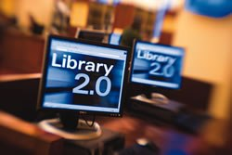
คนที่เรียกขาน “ห้องสมุด 2.0 เป็นคนแรก คือ Michael Casey ซึ่งเขียนไว้บน blog ของเค้า LibraryCrunch เมื่อเดือนกันยายน 2005 และแนวคิดดังกล่าวก็ถูกนำมา ประชาสัมพันธ์อย่างต่อเนื่องโดยบริษัทที่ปรึกษาด้านห้องสมุดของอังกฤษที่ชื่อ Talis โดยมีหัวเรือใหญ่ชื่อ Paul Miller เป็นตัวตั้งตัวตี และหลัง ๆ นักวิชาการห้องสมุดก็เริ่มให้ความสนใจ
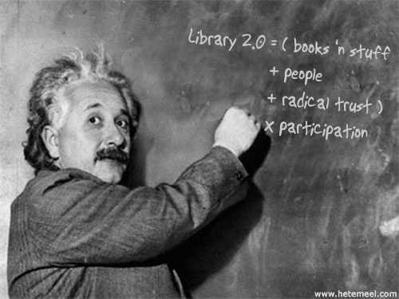
……
ก้าวไปสู่ ห้องสมุด 2.0 ได้อย่างไร คำถามนี้มีคำตอบ โดยสิ่งแรกต้องเริ่มที่ใจก่อนเป็นอันดับแรก เริ่มจากใจขององค์กร คือ มีใจที่จะเรียนรู้, มีใจที่จะแบ่งปัน, มีใจที่จะร่วมกันสร้างสรรค์, มีใจที่จะพัฒนา, มีใจที่จะบริการ
เราควรเปิดใจเรียนรู้ห้องสมุดต่าง ๆ ว่า เขาใช้ระบบห้องสมุดอัตโนมัติอะไร, ราคา, ข้อดี ข้อเสียเป็นอย่างไร บางแห่งเลือกใช้ Open source software ซึ่ง หมายถึง ซอฟต์แวร์ที่พัฒนาโดยผู้เชี่ยวชาญจากทั่วโลก ที่มีความตั้งใจร่วมกันในการสร้างระบบงานคุณภาพสูง ซึ่งสามารถดาวน์โหลดมาใช้ได้ฟรี ทั้งนี้ต้องพิจารณาว่าเราต้องการโปรแกรมแบบใด เสียเงิน หรือของฟรี ?
หากห้องสมุดของท่านมีงบประมาณที่จำกัด ท่านสามารถเลือกใช้ของฟรี แต่มีคุณภาพสูงได้ โดยเสาะหาจาก Open source software ต่าง ๆ เช่น
- Koha, PHPMyLibrary, OpenBiblio : ทางเลือกสำหรับการบริการห้องสมุด แทนระบบห้องสมุดอัตโนมัติราคาแพง
- DSpace, Greenstone, Joomla : สำหรับใช้เก็บเอกสารดิจิทัล
- Joomla, Drupal : สำหรับพัฒนาเว็บไซต์ห้องสมุดให้เป็น Web 2.0
- ทั้งหมดที่กล่าวมาสามารถทำงานกับ Linux, Apache, MySQL และ PHP
ห้องสมุดอาจทำ Blog ของห้องสมุดเพื่อใช้เผยแพร่ข่าวสารของห้องสมุด ใน Blog อาจเป็นที่ให้ความรู้ ซึ่งก็จะนำมาซึ่งชุมชนแห่งการแลกเปลี่ยนเรียนรู้ออนไลน์ของห้องสมุดเอง เว็บ amazon.com นับเป็นตัวอย่างที่ดีของเรื่องนี้ amazon มีหนังสือเหมือนห้องสมุด แต่ทำไมคนถึงเลือกที่จะซื้อหนังสือจาก amazon มากกว่ามายืมหนังสือจากห้องสมุด ทั้ง ๆ ที่ เป็นของฟรี ทำไมเว็บห้องสมุดบางแห่งถึงทำแบบเว็บ amazon ไม่ได้ เว็บ amazon มีอะไรที่เว็บห้องสมุดไม่มี คำตอบก็คือ เว็บ amazon เป็นเว็บ 2.0 ที่ใส่ใจกับรายละเอียดเล็ก ๆ น้อย ๆ ของผู้ใช้ได้เป็นอย่างดี ในระบบของ amazon จะมีการจดจำรายละเอียดของผู้ใช้ไว้ทั้งหมด ผู้ใช้คนนี้เข้ามากี่ครั้ง คลิกดูหนังสือชื่ออะไรบ้าง เมื่อผู้ใช้คนเดิมกลับเข้ามาใหม่ ระบบจะนำเสนอหนังสือที่เขาสนใจ และใกล้เคียงขึ้นมาทันที เมื่อผู้ใช้อ่านหนังสือที่ซื้อมาจบลง เขาก็จะเข้าไปที่รายการหนังสือชื่อนั้นในเว็บ amazon แล้วเขียนแสดงความคิดเห็นที่มีต่อหนังสือลงไป อันเป็นการสร้าง Content ให้ เกิดขึ้น เมื่อต่างคนต่างเขียน ต่างคนต่างสร้าง จากน้อยก็กลายเป็นมาก และในที่สุดสังคมแห่งการแลกเปลี่ยนเรียนรู้ออนไลน์ก็เกิดขึ้น ผู้ใช้จะเป็นผู้สร้างเนื้อหาขึ้นมาเอง และนี่คือคำตอบของ 2.0
ถึงแม้ว่าจะมีเทคโนโลยีดีอย่างไรก็ตาม แต่สิ่งสำคัญจะอยู่ที่ Content ซึ่งบรรณารักษ์เป็นผู้มีความรอบรู้ว่าควรจะทำอย่างไรที่จะดึงเอา Content มาผนวกเข้ากับเทคโนโลยี โดยให้ผู้ใช้บริการมีส่วนร่วมในการสร้างสรรค์ได้ สิ่งเหล่านี้มีอยู่บนอินเตอร์เน็ต ที่เรียกกันว่า Social Networking ซึ่งเป็นสังคมประเภทหนึ่งที่ออนไลน์อยู่บนอินเตอร์เน็ต การจะมี Social Network ได้ต้องมีทั้งการให้และการรับ ต้องมีการแบ่งปันแลกเปลี่ยนกัน อีกส่วนหนึ่งคือ Mass participation ซึ่งแบ่งเป็น Taxonomy คือ การที่เจ้าของเนื้อหาเป็นคนกำหนดคำศัพท์ ซึ่งเป็นคนที่รู้เรื่องดีที่สุด เกิดเป็นช่องทางให้ชุมชนอินเตอร์เน็ตมีส่วนร่วมในการกำหนดเนื้อหาของตนเอง อีกส่วนหนึ่งคือ Folksonomy คือ การที่เจ้าของเนื้อหาไม่รู้ความสัมพันธ์กับองค์ความรู้โดยรวม คำสำคัญที่ใช้ก็เป็นคำที่ไม่เป็นทางการ อาจจะแตกต่างจากคำที่ใช้กันในทางวิชาการ ซึ่งสิ่งเหล่านี้จะเป็นความท้าทายสำหรับบรรณารักษ์ ซึ่งเป็นผู้รู้ หรือมีความรู้เกี่ยวกับองค์ความรู้ โครงสร้าง และความสัมพันธ์ขององค์ความรู้ ที่จะทำให้ทั้ง Taxonomy และ Folksonomy หรืออีกนัยหนึ่งคือ ทำให้ทั้งความเป็นวิชาการและไม่เป็นวิชาการไปด้วยกันได้ เช่น ในส่วนของ Control vocabularies อาจเป็นคำที่ผู้ใช้บริการไม่รู้จัก บรรณารักษ์คงต้องเพิ่มเติมในส่วนของคำที่ผู้ใช้รู้จักหรือนิยมใช้ (Tagging / Folksonomies) บรรณารักษ์ ต้องใช้ระบบ Web 2.0 ท่องเว็บไซต์ ใส่ Tag และ Folksonomy ที่มีอยู่แล้ว ผลักดันให้ตัวเองออกไปสู่สังคมออนไลน์ ใช้เวลาในการท่องเที่ยวบนอินเตอร์เน็ตบ้าง
3. การใช้เทคโนโลยี Web 2.0 และ Library 2.0 กับห้องสมุดและศูนย์สารสนเทศ
3.1 เครื่องมือ ของ web 2.0
ปัจจุบันวิถีทางในการใช้อินเทอร์เน็ตของชาวไซเบอร์เปลี่ยนไปจากเมื่อ 2-3 ปีที่ผ่านมามาก เมื่อก่อนเรารู้จักที่จะใช้อินเทอร์เน็ตเพื่อส่งอีเมล์ คุยกับเพื่อนด้วยแชตรูม หรือใช้โปรแกรมคุย บางครั้งอาจมีการดาวน์โหลดโปรแกรมใหม่ การหาข้อมูล การแลกเปลี่ยนความเห็นที่เว็บบอร์ด การอ่านข่าว ฯลฯ ซึ่งสิ่งเหล่านี้คือการใช้งานหลัก ๆ ที่เราใช้งาน
ปัจจุบัน เราใช้อินเทอร์เน็ตเพื่อ เขียนบล็อก การแชร์รูป ร่วมเขียน Wiki การโพสความเห็นลงในท้ายข่าว การหาแหล่งข้อมูลด้วย RSS เพื่อ Feed มาอ่านที่หน้าจอ และกูเกิ้ล จะเห็นได้ว่าวิธีการใช้ชีวิตบนอินเทอร์เน็ตของชาวออนไลน์เริ่มเปลี่ยนไปแล้ว พฤติกรรมการใช้อินเทอร์เน็ตดังกล่าวสะท้อนการเปลี่ยนแปลงได้เป็นอย่างดี ซึ่งเป็นที่มาของเว็บ 2.0 หรือยุคใหม่ของ อินเทอร์เน็ตที่ได้เปลี่ยนการใช้งานของเราไปอย่างสิ้นเชิง
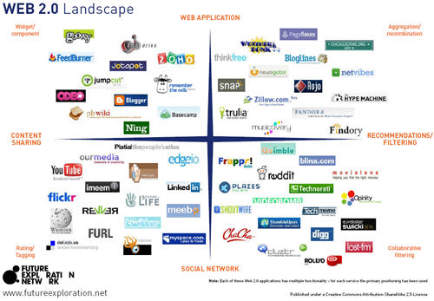
ภาพแสดงกรอบขอบเขตของเว็บ 2.0
จึงขอนำเสนอเครื่องมือและเว็บไซต์ที่จะช่วยส่งเสริมความเป็น Web 2.0 ให้แก่เว็บไซต์ของเรา แม้ว่าเครื่องมือบางตัวจะไม่ถือว่าเป็น Web 2.0 แต่เครื่องมือต่างๆ เหล่านั้น ก็เป็นส่วนหนึ่งของเทคโนโลยี Web 2.0 เป็นส่วนช่วยทำให้เว็บไซต์ทำให้เว็บไซต์มีปฏิสัมพันธ์กับผู้ใช้มากขึ้น ส่งเสริงเกิดเป็นเครือข่ายสังคมออนไลน์ขึ้นมา
โดย ในเว็บไซต์นี้ผมขอแบ่งเครื่องมือต่างๆ ออกเป็น 4 กลุ่ม ตามลักษณะการใช้งานด้วยกัน ซึ่งในความเป็นจริงแล้วเครื่องมือแต่ละตัวนั้นอาจจะอยู่ได้มากกว่าหนึ่ง กลุ่ม แต่ในที่นี้ขอจัดให้อยู่ในกลุ่มที่เป็นวัตถุประสงค์หลักของเครื่องมือนั้นๆ นอกจากนี้เครื่องมือต่างๆ เหล่านี้ก็เป็นเพียงส่วนหนึ่งเท่านั้น ยังมีเครื่องมือที่สามารถแต่งแต้มเว็บของเราให้กลายเป็น Web 2.0 ที่สมบูรณ์ได้อยู่อีกมากมาย บทเรียนนี้เพียงแค่แนะนำเพื่อให้ผู้ศึกษาได้รู้จักนำเทคโนโลยีต่างๆ เหล่านี้ไปใช้เท่านั้นเอง โดยกลุ่มต่างๆ ของเครื่องมือมีดังนี้
- Web application tools - เครื่องมือสนับสนุนการทำงานบนเว็บ
- Communication tools - เครื่องมือสำหรับติดต่อสื่อสาร
- Community tools - เครื่องมือส่งเสริมการเป็นชุมชนออนไลน์
- File sharing tools - File sharing tools - เครื่องมือที่ช่วยในการแบ่งปันข้อมูล

1. Web application tools ในกลุ่มแรกนี้เป็นเครื่องมือสารพัดประโยชน์ที่ใช้ทำงานบนหน้าเว็บ เครื่องมือเหล่านี้จะช่วยอำนวยความสะดวกในการทำงานด้านต่างๆ บนเว็บไซต์ ทำให้เว็บไซต์มีลูกเล่นต่างๆ เพิ่มขึ้นมากกว่าการนำเสนอข้อมูลเพียงอย่างเดียว โดยหัวเรื่องที่จะแนะนำในกลุ่มนี้มีด้วยกัน 5 เรื่อง คือ
Blog – การบันทึกบทความของตนเอง (Personal Journal) ลงบนเว็บไซต์
Social Bookmarking - แนวคิดในการแลกเปลี่ยนประสบการณ์ร่วมกัน
RSS Feed - ติดต่อตามข้อมูลข่าวสารอัพเดตได้ทันสมัยตลอดเวลา
Widgets - Gatget ที่ทำให้เครื่องคอมพิวเตอร์และเว็บไซต์ของคุณเป็นได้สารพัดสิ่ง
Mashup - แนวคิดใหม่ในการพัฒนาเว็บไซต์อย่างประหยัด

Blog หรือ Weblog
Blog มาจากศัพท์คำเต็มว่า Weblog บางท่านอ่านว่า We-Blog บางท่านอ่านว่า Web-Log อย่างไรก็ตาม ทั้งสองคำบ่งบอกถึงความหมายเดียวกัน นั่นก็คือบล็อก (Blog)
Blog เป็นการบันทึกบทความของตนเอง (Personal Journal) ลงบนเว็บไซต์ โดยเนื้อหาของ blog นั้นจะครอบคลุมได้ทุกเรื่อง ไม่ว่าจะเป็นเรื่องราวส่วนตัว หรือเฉพาะด้าน เช่น กีฬา การเมือง ท่องเที่ยว ธุรกิจ เป็นต้น โดยจุดเด่นที่ทำให้บล็อกเป็นที่นิยมก็คือ ผู้เขียนบล็อก จะมีการแสดงความคิดเห็นของตนเอง ใส่ลงไปในบทความนั้น ๆ โดยบล็อกบางแห่ง จะมีอิทธิพลในการโน้มน้าวจิตใจผู้อ่านสูงมาก แต่ในขณะเดียวกัน บางบล็อกก็จะเขียนขึ้นมาเพื่อให้อ่านกันในกลุ่มเฉพาะ เช่นกลุ่มเพื่อน ๆ หรือครอบครัวตนเอง
มีหลายครั้ง ที่เกิดความเข้าใจกันผิดว่า Blog เป็นได้แค่ไดอารี่ออนไลน์ แต่ในความเป็นจริงแล้ว ไดอารี่ออนไลน์เปรียบเสมือน เนื้อหาประเภทหนึ่งของบล็อกเท่านั้น เพราะบล็อกมีเนื้อหาที่หลากหลายประเภท ตั้งแต่การบันทึกเรื่องส่วนตัวอย่างเช่นไดอารี่ หรือการบันทึกบทความที่ผู้เขียนบล็อกสนใจในด้านอื่นด้วย ที่เห็นชัดเจนคือ เนื้อหาบล็อกประเภท วิจารณ์การเมือง หรือการรีวิวผลิตภัณฑ์ต่าง ๆ ที่ตัวเองเคยใช้ หรือซื้อมานั่นเอง อีกทั้งยังสามารถ แตกแขนงไปในเนื้อหาในประเภทต่าง ๆ อีกมากมาย ตามแต่ความถนัดของเจ้าของบล็อก ซึ่งมักจะเขียนบทความเรื่องที่ตนเองถนัด หรือสนใจเป็นต้น
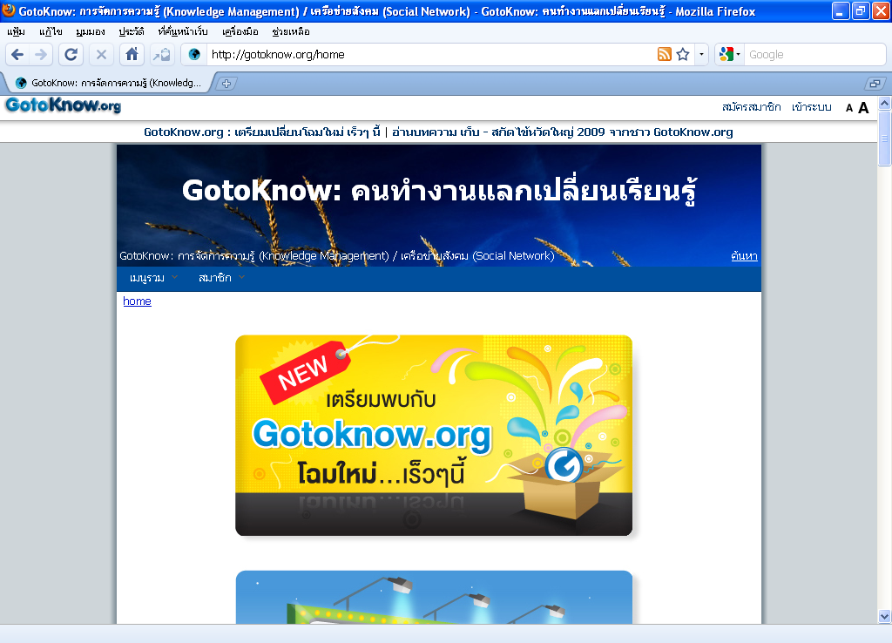
ฺGotoKnow Blog ส่งเสริมการสร้างชุมชนความรู้โดยสถาบันส่งเสริมการจัดการความรู้เพื่อสังคม
จุด เด่นที่สุดของ Blog ก็คือ มันสามารถเป็นเครื่องมือสื่อสารชนิดหนึ่ง ที่สามารถสื่อถึงความเป็นกันเองระหว่างผู้เขียนบล็อก และผู้อ่านบล็อกที่เป็นกลุ่มเป้าหมาย ที่ชัดเจนของบล็อกนั้น ๆ ผ่านทางระบบ comment ของบล็อกนั่นเอง
ในอดีตแรกเริ่ม คนที่เขียน Blog นั้นยังทำกันในระบบ Manual คือเขียนเว็บเองทีละหน้า แต่ในปัจจุบันนี้ มีเครื่องมือหรือซอฟต์แวร์ให้เราใช้ในการเขียน Blog ได้มากมาย เช่น WordPress, Movable Type เป็นต้น
ผู้ คนหลายล้านคนจากทั่วทุกมุมโลก หันมาเขียน Blog กันอย่างแพร่หลาย ตั้งแต่นักเรียน อาจารย์ นักเขียน ตลอดจนถึงระดับบริษัทยักษ์ใหญ่ในตลาดหุ้น NasDaq
เมื่อ สองสามปีที่ผ่านมา Blog เริ่มต้นมาจาก การเขียนเป็นงานอดิเรก ของกลุ่มสื่ออิสระต่าง ๆ หลาย ๆ แห่งกลายเป็นแหล่งข่าวสำคัญ ให้กับหนังสือพิมพ์หรือสำนักข่าวชั้นนำ จวบจนกระทั่งปี 2004 คนเขียน Blog ก็ได้รับการยอมรับจากสื่อและสำนักข่าวต่าง ๆ ถึงความรวดเร็วในการให้ข้อมูล ตั้งแต่เรื่องการเมือง ไปจนกระทั่ง เรื่องราวของการประชุม ระดับชาติ
และจากเหตุการณ์เหล่านี้ นับได้ว่า Blog เป็นสื่อชนิดหนึ่งที่ไม่ต่างจาก วีดีโอ สิ่งพิมพ์ โทรทัศน์ หรือแม้กระทั่งวิทยุ เราสามารถเรียกได้ว่า Blog ได้เข้ามาเป็นสื่อชนิดใหม่ ที่สำคัญอย่างแท้จริง
สรุป ให้ง่ายๆ สั้นๆ ก็คือ Blog คือเว็บไซต์ ที่มีรูปแบบเนื้อหา เป็นเหมือนบันทึกส่วนตัวออนไลน์ มีส่วนของการ comments และก็จะมี link ไปยังเว็บอื่น ๆ ที่เกี่ยวข้องอีกด้วย

Social Bookmarking
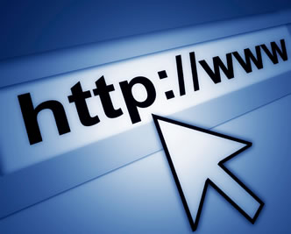
เวลา ที่อ่านหนังสือเมื่อเจอหน้าที่ชอบ หรือเจอเรื่องที่ใช่ เราก็มักจะทำที่คั่นหนังสือ หรือ Bookmark เอาไว้ เพื่อวันหลังจะได้กลับมาอ่าน แต่เมื่อสิ่งที่อ่านไม่ได้อยู่แค่ในหน้ากระดาษแต่เป็นหน้าเว็บไซต์
ใน โลกออนไลน์ทุกๆ วัน เราจะได้รับข้อมูล ข่าวสาร เรื่องราวน่าสนใจมากมาย ไม่ว่าเป็นจดหมายข่าวหรือบทความออนไลน์ผ่านบริการ RSS newsfeeds หรือแม้แต่ลิงค์ที่เพื่อนร่วมงานบอกต่อผ่านทางอีเมล การทำ bookmark กับสารสนเทศออนไลน์ด้วยการสร้างโฟลเดอร์บนเบราเซอร์อย่างที่ผ่านมานั้น มีข้อจำกัดหลายข้อ เช่น เมื่อมีสารสนเทศที่เกี่ยวโยงในหลายๆ หัวข้อ ก็จะต้องบันทึกเรื่องนี้ซ้ำในโฟลเดอร์เรื่องนั้นๆ การค้นหาที่ยุ่งยากตามจำนวนของ bookmark ที่เพิ่มขึ้น รวมถึงการแบ่งปันให้กับคนอื่นๆ จาก Bookmark ในแบบเดิมสู่ Social Bookmarking
Social Bookmarking คือบริการบนเว็บไซต์สำหรับผู้ใช้อินเทอร์เน็ต โดยการ add bookmark ไว้บนเว็บไซต์ผู้ให้บริการ เพื่อรวบรวม จัดเก็บ แบ่งหมวดหมู่ สร้างคอลเลคชั่น สืบค้น และโดยเฉพาะเพื่อการแบ่งปันเว็บไซต์หรือเนื้อหาบนเว็บไซต์แก่คนอื่นๆ ที่สนใจ แนวคิดของการแบ่งปัน bookmark ออนไลน์ เกิดขึ้นตั้งแต่เดือน เม.ย. ค.ศ. 1996 ต่อมาในปีค.ศ. 1999 การให้บริการ bookmark ออนไลน์ก็เริ่มเกิดขึ้นครั้งแรก มีหลายเว็บไซต์ที่เปิดให้บริการการทำ social bookmarking ซึ่งต่างก็ได้พัฒนาฟังก์ชั่นน่าสนใจขึ้น เช่น สร้างโฟลเดอร์เพื่อจัดการ bookmark การไล่เรียงลำดับ จนถึงการส่ง bookmark แก่เพื่อนๆ ผ่านอีเมล จนถึงปีค.ศ. 2003 del.icio.us หนึ่งในผู้ให้บริการ ก็ได้บุกเบิก tagging และนิยามคำว่า social bookmarking ขึ้นเป็นครั้งแรก
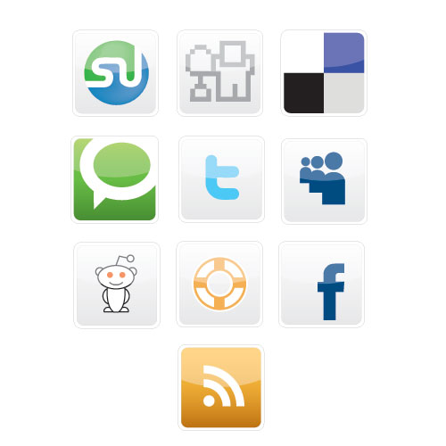
Social Bookmarking เป็นเครื่องมือที่ช่วยบริหารจัดการสารสนเทศออนไลน์ที่เผยแพร่บนอินเทอร์เน็ต โดยมี folksonomy ซึ่งเป็นคำที่ผู้ใช้ร่วมกันสร้างขึ้น เพื่อสื่อถึงเนื้อหาในเรื่องนั้นๆ เพื่อแบ่งหมวดหมู่และช่วยในการค้นหา รวมถึงการเชื่อมโยงเว็บไซต์ที่มีเนื้อหาเกี่ยวข้องหรือสัมพันธ์กัน ตลอดจนการใช้ tags เพื่อช่วยแยกหมวดหมู่ของเรื่องต่างๆ ออกเป็นกลุ่มก้อนที่ชัดเจน
ความน่าสนใจของ Social Bookmarking คือ การรวบรวม จัดเก็บ สารสนเทศออนไลน์ได้สะดวก รวดเร็วและไม่ยุ่งยาก สามารถแบ่งหมวดหมู่ สร้างคอลเลคชั่น และเชื่อมโยงเว็บไซต์หรือเนื้อหาบนเว็บไซต์เข้าไว้ด้วยกัน ซึ่งมีผลต่อความสะดวกในการค้นหาข้อมูล โดยเฉพาะการค้นหาข้อมูลเพื่อการค้นคว้าวิจัย นอกจากนี้ยังสามารถแบ่งปันลิงค์ที่น่าสนใจแก่เพื่อน หรือคนอื่นๆ ได้ ซึ่งนำไปสู่การแลกเปลี่ยนความรู้ ความคิดเห็น ขยายองค์ความรู้เรื่องหนึ่งๆ ร่วมกัน หรือที่เรียกว่า CoP (Community of Practice) ชุมชนนักปฏิบัติ หรือแม้แต่การจัดอันดับให้กับเว็บเพจที่ได้รับความนิยมซึ่งวัดจากจำนวนผู้ เข้าชม ซึ่งโยงไปถึงการทำการตลาดออนไลน์
ข้อจำกัด ของ Social Bookmarking เว็บ เพจหรือเว็บไซต์บางเว็บอาจจะไม่ถูกค้นเจอ เพราะการทำ tagging คือ tag บาง tag หายไปจากการสืบค้น เพราะการสะกดผิด tag 1 tag มีความหมายมากกว่า 1 หรือเรื่องคำเหมือน คำพ้อง เป็นต้น รวมถึงไม่มีเครื่องมือที่ช่วยบ่งชี้ หรือคัดกรอง tag ที่ลำดับขั้นสัมพันธ์กัน
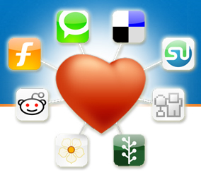
ใน อนาคตจาก Social Bookmarking ที่เกิดขึ้นสามารถขยายไปสู่ การออกแบบฐานข้อมูลที่มีฟังก์ชั่นหรือระบบการ จัดการสารสนเทศเพื่ออำนวยความสะดวกแก่ผู้ใช้ในสืบค้นและเข้าถึงมากยิ่งขึ้น โดยอาศัยหลักการเรื่อง folksonomy และ tagging การทำ bookmark กับสื่อรูปแบบอื่นๆ นอกเหนือจากเว็บไซต์ เช่น เสียง วิดีโอ หรือภาพ หรือการจัดกลุ่มเนื้อหาในเว็บไซต์ blog หรือแหล่งสารสนเทศอื่นๆ ซึ่งปัจจุบันก็มีให้เห็นตัวอย่างในหลายๆ ที่ เช่น บรรณารักษ์ สามารถรวบรวม bookmark และจัดทำรายการเรื่องต่างๆ ที่ผู้ใช้ต้องการ หรือเพื่อแนะนำแหล่งสารสนเทศคัดสรรที่น่าสนใจกำลังอยู่ในกระแสเพื่อให้ บริการผู้ใช้ภายในห้องสมุด เป็นต้น

RSS Feed

สัญลักษณ์ที่นิยมสำหรับ feed และ RSS
RSS หรือ Really Simple Syndication เป็นบริการใหม่บนเว็บไซต์ภาษา XML ใช้สำหรับดึงข่าวจากเว็บต่างๆ มาแสดงบนหน้าเว็บเพจ โดยนำมาเฉพาะหัวข้อข่าว เมื่อผู้ใช้คลิกลิงค์ก็จะแสดงรายละเอียดข่าวในเว็บต้นฉบับนั้นๆ โดยที่หัวข้อข่าวจะอัปเดทตามเว็บต้นทาง ซึ่งการดึงหัวข้อข่าวไปแสดงนั้นจะมีส่วนประกอบทั้งหมดสามส่วนคือส่วนผู้ให้ บริการดึงข่าว และส่วนผู้สร้างเว็บไซต์ใช้ทั่วไปที่ต้องการดึงข่าวไปแสดง และส่วนผู้ใช้ทั่วไป
RSS ช่วยลดข้อจำกัดในการคัดลอกข้อมูลในเว็บไซต์โดยเฉพาะกรณีการละเมิดลิขสิทธิ์ ขณะที่ผู้สร้างไม่ต้องเสียเวลาทำหน้าเพจแสดงข่าว ซึ่งต้องทำทุกครั้งเมื่อต้องการเพิ่มข่าว โดย RSS จะดึงข่าวมาอัตโนมัติ ทำให้ข้อมูลบนเว็บไซต์เป็นศูนย์กลางมากขึ้น
ปัจจุบัน RSS ถูกนำมาประยุกต์ใช้เป็นรูปแบบกลางในการบริการข้อมูลทางธุรกิจ และมีการแข่งขันกันสูง โดยเฉพาะธุรกิจที่มีการแชร์ข้อมูล เช่นเว็บไซต์ข่าว เว็บล็อก ซึ่งจะมีการแสดงข้อมูลบนหน้าต่างพรีวิวแยกต่างหากเพื่อให้ผู้ใช้ไม่สับสน รวมถึงสามารถสืบค้นข้อมูลได้
จุดเด่นของ RSS คือผู้ใช้จะไม่จำเป็นต้องเข้าไปตามเว็บไซต์ต่างๆเพื่อดูว่ามีข้อมูลอัปเด ตใหม่หรือไม่ ขณะที่เว็บไซต์แต่ละแห่งอาจมีระยะความถี่ในการอัปเดตไม่เท่ากัน บางครั้งผู้ใช้ยังอาจหลงลืมจนเข้าไปดูเนื้อหาอัปเดตใหม่บนเว็บไม่ครบถ้วน รูปแบบ RSS จะช่วยให้ผู้สามารถรับข่าวสารอัปเดทใหม่ได้โดยไม่ต้องเข้าไปดูทุกครั้งให้ เสียเวลา ได้ประโยชน์ทั้งฝ่ายผู้บริโภคและฝ่ายเจ้าของเว็บไซต์
ปัจจุบัน RSS ถูกนำมาประยุกต์ใช้เป็นรูปแบบกลางในการบริหารข้อมูลทางธุรกิจ และมีการแข่งขันกันสูง โดยเฉพาะธุรกิจที่มี การแชร์ข้อมูล เช่น เว็บไซต์ข่าว เว็บล็อก ซึ่งจะมีการแสดงข้อมูลบนหน้าต่างพรีวิวแยกต่างหาก เพื่อให้ผู้ใช้ไม่สับสน รวมถึง สามารถสืบค้นข้อมูลได้
RSS ถูกใช้อย่างแพร่หลายในกลุ่มของคนที่ใช้บล็อกเพื่อแสดงหัวข้อหรือเรื่องราว ล่าสุดรวมถึงข้อมูลมัลติมิเดียด้วย ในกลางปี พ.ศ. 2543 การใช้งานอาร์เอสเอสก็แพร่หลายไปสู่สำนักข่าวต่างๆ ทั้ง รอยเตอร์ ซีเอ็นเอ็น และ บีบีซี โปรแกรมรวมกลุ่มข่าวสารจะทำการตรวจสอบการเปลี่ยนแปลงข้อมูล ทั้งยังแสดงผลข้อมูลล่าสุดให้อัตโนมัติ ในตอนนี้ถือเป็นเรื่องปกติจะพบอาร์เอสเอสในเว็บไซต์ทั่วไป บางเว็บไซต์ยังสามารถเลือกรูปแบบของการรับข่าวสาร ระหว่างอาร์เอสเอสหรือ Atom ได้อีกด้วย การรับข่าวสารผ่านทางเว็บไซต์ ปกติจะใช้คำว่า "ลงทะเบียนรับข่าวสาร" (Subscribe) หรือ เป็นรูปภาพ และในหลายเบราว์เซอร์ยังให้อาร์เอสเอสเป็นคั่นหน้า (bookmark) ได้เช่นกัน
เว็บไซต์ที่มีบริการ RSS จะสามารถสังเกตได้จากสัญลักษณ์ที่มีเครื่องหมาย หรือ ส่วนใหญ่มักอยู่บริเวณเมนูหลักของเว็บ หรือบริเวณส่วนล่างของหน้าเว็บเพจ
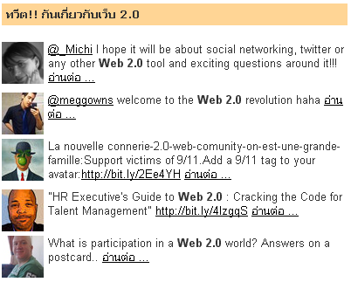
RSS Feed นั้นมีประโยชน์อย่างมากในการอัพเดตข้อมูลข่าวสารต่างๆ ของเว็บให้ทันสมัยตลอดเวลาโดยเราไม่ต้องไปแก้ไขเอง Blog ต่างๆ เองก็สามารถเผยแพร่ข้อมูลผ่าน RSS ได้แล้ว
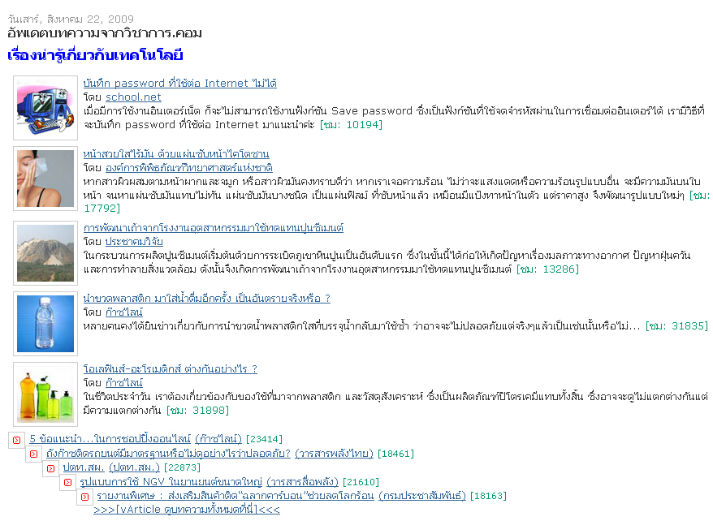
รูป แบบของ RSS Feed นั้นมีหลากหลายอย่างเช่น วิชาการดอทคอม ก็มีบริการในรูปแบบของ Javascripts เพื่อให้ผู้ใช้ที่ไม่ติดตั้งบริการ Feed เอาไว้สามารถใช้ RSS Feed ได้เหมือนกัน
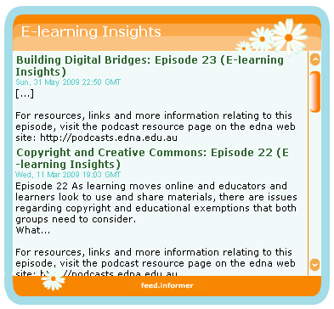
ผู้ ใช้สามารถผสม RSS Feed ที่ตนสนใจ ผ่านทางเว็บไซต์ต่างๆ เช่น เว็บไซต์ Feed Informer ให้บริการ Applicaion ใส่ Feed ต่างๆ เพื่อฝังลงเว็บ ซึ่งมีทั้งแบบ html รูปภาพ Flash หรือสคริปต์ ให้ผู้ใช้ได้เลือกตามความเหมาะสม

Widgets
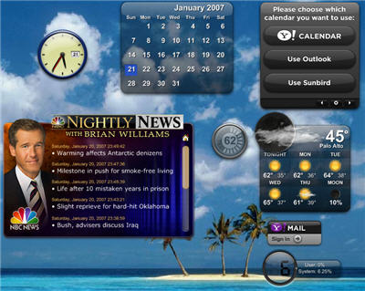
Widget เป็นคำผสมของ Window+Gadget เป็นโปรแกรมขนาดเล็ก สร้างจาก Flash หรือ Java script ไม่ต้องใช้ทักษะโปรแกรมมิ่งที่สูงในการเขียนและติดตั้ง
สามารถ กระจายตัวไปติดไปอยู่ได้ทุกที่ไม่ว่าจะเป็นบนหน้าจอคอมพิวเตอร์ของเรา (ข้อมูลต่างๆ ที่อยู่บน Sidebar ของ เป็นต้น) บน browser บล็อก เว็บไซท์ต่างๆ แม้กระทั่งบนมือถือ ด้วยความสมัครใจของผู้ใช้เอง Widget ก็เหมือนเป็นการพัฒนารูปแบบหนึ่งของ RSS จากเดิมที่ RSS ทำได้แค่อัพเดตข้อมูลข่าวสารที่เป็นตัวอักษร Widget ยังสามารถทำให้มีลูกเล่นเพิ่มขึ้น รวมถึงยังทำหน้าที่เป็นแอปพลิเคชั่นเสริมให้กับเครื่องคอมพิวเตอร์หรือเว็บ ของเราได้ด้วย ข้อดีของ Widget คือ สามารถเข้าถึงได้ง่ายโดยไม่ต้องใช้โปรแกรมคอมพิวเตอร์อื่นๆ เข้ามาเสริม และยังมีการอัพเดตข้อมูลตลอดเวลาเมื่อเชื่อมต่อกับอินเทอร์เน็ต
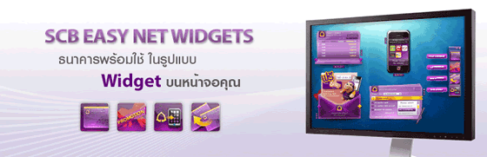
ตัวอย่างธนาคารไทยพาณิชย์ใช้ Widget ในการอำนวยความสะดวกในการทำธุรกรรมกับธนาคาร
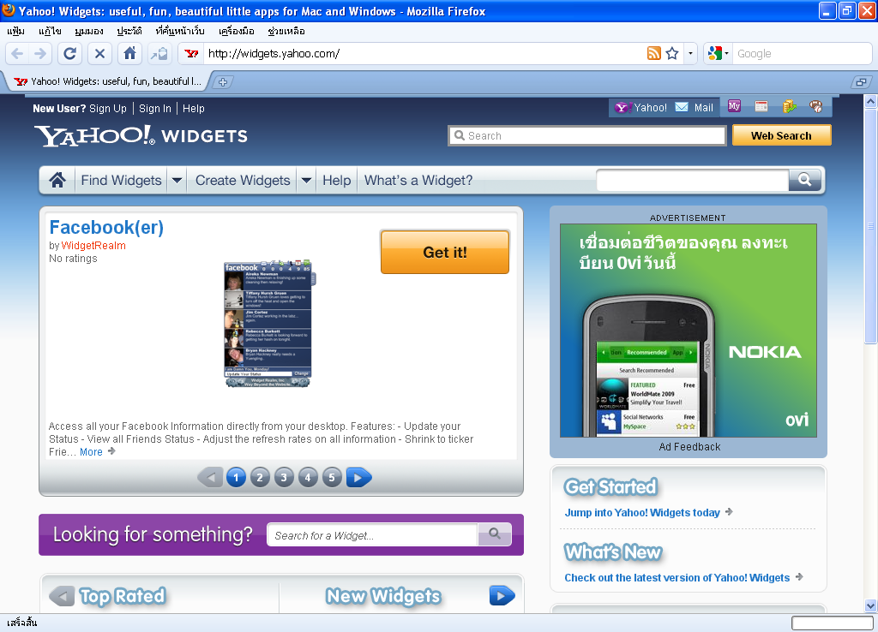
Yahoo! Widgets ที่ให้บริการ Widgets มากมาย รองรับทั้ง Windows และ Mac
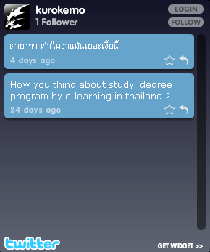
Twitter ก็ใช้ Widgets ช่วยอัพเดตทวีตของผู้ใช้
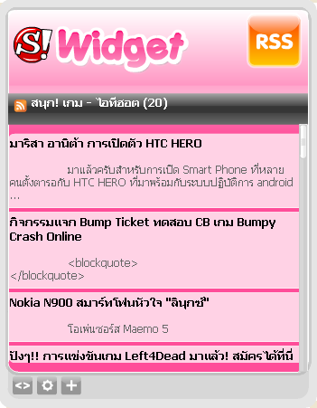
เว็บไซต์ Sanook ก็ได้ให้บริการ Widgets เพื่อทำให้ RSS ของเรามีสีสันมากขึ้น

Mashup
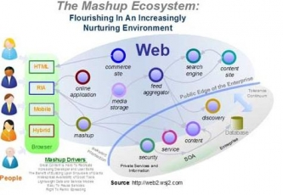
สำหรับ Mashup พูดง่ายๆคือการผสมผสานเพื่อสร้าง Application ใหม่ๆ โดยฝ่ายนึงจะเปิด Interface ให้นักพัฒนามาใช้ resource ของตนในการพัฒนา Application ต่อยอดขึ้นไป โดยขณะนี้ Provider ต่างๆเริ่มสนใจหันมาสร้าง developer ecosystem ดังกล่าว ซึ่งถือเป็นการขยาย Business Area และ Business Model ใหม่ๆที่จะเกิดขึ้นของ Provider นับเป็นข้อดีและเป็นการส่งเสริมอุตสากรรมซอฟแวร์ให้ก้าวไปอีกขั้น Application หลายหลายจะถูกผลิตออกมาด้วยอัตราเร่งที่เร็วและสูงกว่าในอดีตมากมายอย่าง เห็นได้ชัด Provider ก็ไม่ต้องเหนื่อยมากในการพัฒนาคิดค้นสิ่งใหม่ๆให้ผู้ใช้ใช้งาน เพราะว่ามีนักพัฒนาอีกมากมายในโลกนี้มาช่วยคิดช่วยทำให้อยู่แล้ว ถ้า Provider รายไหนที่มีของเด็ดๆ เป็นตัวดึงนักพัฒนาเข้ามาอยู่แล้วก็กลายเป็นเสือนอนกินได้เลย
ยก ตัวอย่างเช่น Google ได้จัดเตรียมแผนที่ Google Maps ไว้ให้ และอนุญาตให้นักพัฒนาซอฟแวร์มาสร้าง Application ต่างๆ โดยอยู่บนพื้นฐานของแผนที่ดังกล่าว อาทิ เช่น application ค้นหาร้านค้า โรงพยาบาล ร้านอาหาร ด้วย Google Map ,application ที่เปิดโอกาสให้เพื่อนสามารถทราบตำแหน่งปัจจุบันของเพื่อนและส่งข้อความคุย กันได้
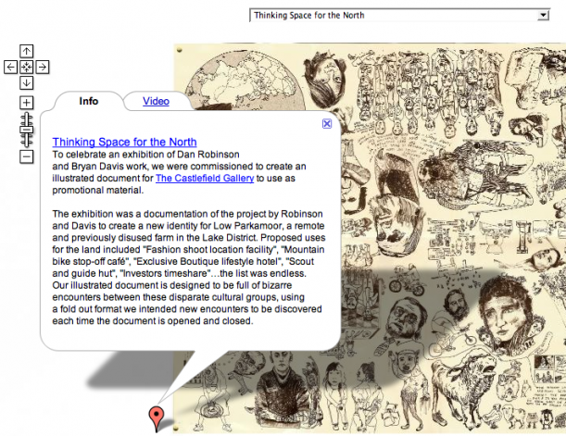
ตัวอย่างนี้เป็นการที่มีผู้ใช้นำ Googles Maps ไปใช้ในการสร้างเป็นนิยายภาพแทน
Twitter Micro Blogging ชื่อดังที่กำลังไปไกลเกินกว่าแค่การส่ง Text Message แบบสั้นๆ ถึงเพื่อนหรือที่นักการตลาดนำมาใช้เป็นเครื่องมือการโฆษณา ก็ได้เปิด Interface หรือในเชิงเทคนิค เรียกกันว่า API ให้นักพัฒนาซอฟแวร์คนเก่งทั้งหลาย สามารถดึงข้อมูลและใช้ resource ของทาง Twitter ที่เตรียมไว้ให้ เพื่อทำการพัฒนา application ใหม่ๆ ต่อยอดจากการใช้งานปกติของ Twitter ออกไป application แรกที่ออกมาก่อน คือ TwitPic ที่ให้ผู้ใช้สามารถ share รูปที่เราถ่ายให้กับเพื่อนๆในกลุ่มได้ สักพัก ก็จะเริ่มเป็น share file,Video,mp3 ด้วย Tweetcube, Tweetshare และ share Video โดยเฉพาะด้วย Tweetube
ถัดไปเริ่ม แปลกขึ้นเรื่อยๆ ใช้ Twitter ในการ Track เพื่อลดการสูบบุหรี่ !! ใช้ Twitter ในการ Track เพื่อลดน้ำหนัก !! ด้วย concept ที่ว่า Track ทุกสิ่งทุกอย่างที่คุณเอาเข้าปากไปด้วย tweetyoureats หลังๆเริ่มแปลกขึ้นไปอีก จากความสามารถของนักพัฒนาทั้งหลาย เริ่มใช้เพื่อการส่วนตัว เช่น ใช้ Twitter เปิดปิดไฟที่บ้าน ใช้ Twitter แจ้งเตือนกลับมาว่า เครื่องซักผ้า ซักเสื้อผ้าเสร็จหรือยัง สุดท้ายอันนี้เป็นประโยชน์มาก ใช้ Twitter เตือนว่ามีใครบุกรุกเข้ามาในบ้าน โดยจะติดกล้อง video ที่มี sensor การตรวจจับความเคลื่อนไหวไว้ และอีก application ที่น่าสนใจคือ Remember The Milk Application ที่จะเชื่อมต่อกับ Twitter เพื่อ Track Task งานของเรา
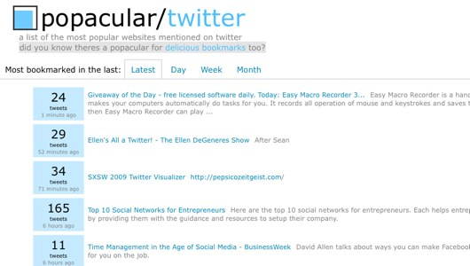
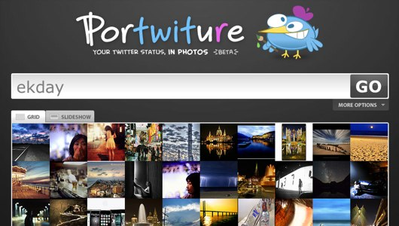
นี่คือตัวอย่างการดัดแปลง Twitter รูปแบบต่างๆ ทำให้เกิด Application ใหม่ๆ ขึ้นมา โดย Provider ไม่ต้องเสียค่าใช้จ่ายในการพัฒนาเลย

2. Communication tools
สำหรับ กลุ่มนี้จะเน้นเครื่องมือที่ช่วยในการติดต่อสื่อสารระหว่างบุคคลหรือกลุ่มคน ซึ่งเครื่องมือเหล่านี้จะช่วยเพิ่มช่องทางและรูปแบบในการติดต่อสื่อสารให้ หลากหลายขึ้น ช่วยประหยัดค่าใช้จ่ายในการติดต่อสื่อสารและส่งข้อมูล ซึ่งมีเครื่องมือที่น่าสนใจ 5 เรื่องด้วยกัน ดังนี้
Chat/Shoutbox - ร่วมแสดงความคิดของคุณผ่านทางแป้นพิมพ์
Instant Messenging - การพูดคุยกันไม่ได้จำกัดอยู่บนโทรศัพท์อีกต่อไปแล้ว
Skype - มากกว่าการโทรศัพท์ โปรแกรมติดต่อสื่อสารและโทรศัพท์ทางไกลมาแรง
Podcast - เทคโนโลยีในการนำเสนอและแบ่งปันวิดีโอและเสียงออนไลน์ รวมถึงการจัดรายการวิทยุออนไลน์
Audiographics - เทคโนโลยีการการติดต่อสื่อสารและนำเสนอเนื้อหาเพื่อสร้างรูปแบบใหม่ของการประชุม

Chat
"Chat" ในภาษาอังกฤษ แปลว่า สนทนาอย่างเป็นกันเอง สำหรับในอินเทอร์เน็ตก็เช่นกัน ต่างกันเพียงแค่เป็นการคุยโดยใช้วิธีพิมพ์ข้อความลงไปเท่านั้น ไม่ได้ใช้เสียง แต่ก็มีบางโปรแกรมที่สามารถคุยแล้วสามารถเห็นหน้ากัน หรือแม้แต่ได้ยินเสียง อาทิเช่น โปรแกรม ICQ ,Net meeting เป็นต้น ซอฟต์แวร์ประเภทนี้บางตัวคล้าย กับการใช้ห้องสนทนาตามเว็บไซต์ เช่น Windows Live Messenger ซึ่งมีทั้งความเป็นส่วนตัวโดยการส่งข้อความคุยกัน หรือจะรวมกลุ่มเปิดห้องสนทนากันหลายๆ คนก็ได้ถ้าต้องการ แต่ซอฟต์แวร์บางตัวก็เป็นการสนทนากันด้วยเสียงคำพูด(ต้องมีไมโครโฟน) หรือไม่ก็เป็นวิดีโอภาพ(ต้องใช้เว็บแคม)

รูปแบบการ Chat
- Web Chat หรือบางคนก็เรียก Chat room เป็นการ Chat ตามเว็บไซต์ เราสามารถเข้าไปสนทนากันได้ที่เว็บไซต์ที่จัดให้บริการห้องสนทนา วิธีนี้ไม่ยุ่งยากอะไร ไม่ต้องเสียเงิน โดยเข้าไปในเว็บไซต์ต่างๆ ที่มีห้องสนทนาให้ เช่น http://www.thaiirc.in.th/ วิธีการก็แค่ เลือกห้องสนทนาที่ต้องการ แล้วลงชื่อ จากนั้นก็จะสามารถเข้าไปสนทนาได้ทันที โดยเป็นการคุยตอบโต้ระหว่างกันผ่านเซิร์ฟเวอร์ โดยใช้บราวเซอร์ปกติ เหมือนท่องอินเทอร์เน็ตทั่วไป โดยนิยาม Text Chat คือ คุณจะต้องพิมพ์ข้อความที่จะคุยลงไปแล้วอีกฝ่ายก็จะตอบกลับมาเป็นข้อความเช่น กัน แต่วิธีการนี้มีข้อเสียคือ จะมีผู้อื่นอยู่ร่วมห้องสนทนากับเราด้วย และผู้อื่นก็สามารถที่จะอ่านได้และเราเองก็จะสามารถอ่านข้อความสนทนาของผู้ อื่นได้เช่นกัน และถ้ามีคนอยู่ในห้องสนทนานั้นมากๆ ก็จะทำให้ช้า หรือไม่ก็ทำให้เราอ่านข้อความของคู่สนทนาของเราไม่ทัน
- ใช้โปรแกรม Chat โดยเฉพาะ การสนทนากันโดยใช้โปรแกรมที่ถูกสร้าง ขึ้นมาเพื่ออำนวยความสะดวกในการคุยโดยเฉพาะ ซึ่งมีความสามารถในการคุยสูงกว่าห้องสนทนาตามเว็บไซต์ ตัวอย่างโปรแกรมก็เช่น ICQ, MSN Messenger เป็นต้น โปรแกรม ICQ และ MSN Messenger เป็นโปรแกรมยอดนิยมซึ่งนักเล่นอินเทอร์เน็ตมีกันเกือบทุกคน (100 ล้านกว่าคนทั่วโลกมีโปรแกรมนี้ใช้) มีความสามารถหลากหลาย และตัวนี้เป็นฟรีซอฟต์แวร์ นอกจากนั้นยังมีโปรแกรม Chat ยอดนิยมที่นักเล่นอินเทอร์เน็ตนิยมใช้กันอีกหลายโปรแกรมเช่น Pirch และ mIRC

ลักษณะการทำงาน
การ Chat ในแบบ Web Chat และ Web board นั้นมีการทำงานพื้นฐานแบบเดียวกันนั่นคือ เป็นการสนทนากันโดยผ่านเซิร์ฟเวอร์กลาง ไม่ได้ติดต่อกันเองระหว่างเครื่องคู่สนทนา กล่าวคือ เมื่อคุณพิมพ์ข้อความพูดคุยและส่งไป ข้อความนั้นจะถูกส่งไปเก็บยังเซิร์ฟเวอร์กลางและแสดงผลข้อความนั้นส่งกลับมา ในภาพรวมทั้งหมด รวมถึงส่งต่อไปยังเครื่องอื่น ๆ ที่ออนไลน์อยู่กับเซิร์ฟเวอร์นั้นด้วย ทำให้ทุกคนสามารถมองเห็นข้อความต่าง ๆ ที่เก็บไว้บนเซิร์ฟเวอร์ ซึ่งก็เรียกได้ว่าการ Chat แบบนี้เป็นการทำงานแบบโต้ตอบกับเครื่องที่เป็นเซิร์ฟเวอร์ โดยใช้โปรแกรมบราวเซอร์เป็นตัวช่วยในการดึงและส่งข้อมูล
ความ รวดเร็วในการโต้ตอบและแสดงผลก็จะขึ้นอยู่กับความเร็วในการติดต่อกันระหว่าง เครื่องของผู้ใช้กับเซิร์ฟเวอร์ จำนวนผู้ที่เข้าติดต่อกับเซิร์ฟเวอร์กลางในขณะนั้น ๆ ก็มีผลต่อความเร็วในการโต้ตอบด้วยเช่นกัน
ส่วนการ Chat แบบ ใช้โปรแกรมโดยเฉพาะนั้น การทำงานจะแตกต่างกัน ขึ้นอยู่กับโปรแกรมที่ใช้ ซึ่งโปรแกรมเหล่านี้มักจะถูกสร้างขึ้นให้มีความสามารถในการคุยมากกว่าการคุย บนเว็บ เพื่อรองรับสำหรับผู้ที่ชอบการคุยเป็นชีวิตจิตใจ คุยกันเป็นล่ำเป็นสัน โปรแกรมที่ได้รับความนิยมก็มีมากมายขึ้นอยู่กับความพอใจของผู้ใช้โปรแกรม IRC ก็เป็นหนึ่งที่มีช่างเมาท์เป็นสาวกกันอยู่มากมาย โปรแกรมประเภทนี้ก็อย่างเช่น PIRCH , mIRC ซึ่งมีการทำงานคล้าย ๆ กับ Web Chat คือ เป็นการคุยกันผ่านเซิร์ฟเวอร์กลาง โดยบนเซิร์ฟเวอร์จะมีการแบ่งเป็นห้อง ๆ ให้เลือกเข้าไปคุยกันตามแต่ความสนใจ/ความถนัดส่วนบุคคล นอกจากโปรแกรม IRC แล้วก็ยังมีอีกโปรแกรมหนึ่งที่ได้รับความนิยมอย่างมากนั่นคือ โปรแกรม ICQ ซึ่งโปรแกรมนี้มีการทำงานที่แตกต่างออกไป คือเป็นการสนทนาที่มีทั้งติดต่อกันเองระหว่างเครื่องคู่สนทนา ซึ่งก็เป็นข้อดีอย่างหนึ่งที่ทำให้ ICQ เป็นโปรแกรมสนทนายอดฮิตในหมู่มวลช่างเมาท์ออนไลน์ แต่ยังคงพึ่งเซิร์ฟเวอร์กลางด้วยในการตรวจสอบสถานะ online – offline ของคู่สนทนา รวมทั้งการฝากข้อความข้อมูลต่าง ๆ ถึงกันในช่วง offline
คลิกที่นี่เพื่อดูตัวอย่างของ Chatroom

Shoutbox
Shoutbox, Saybox, Tagboard หรือ Chatterbox เป็นรูปแบบหนึ่งของห้องสนทนา (Chatroom) ที่เราเห็นทั่วไป ที่ทำให้ผู้มาเยี่ยมชมสามารถทิ้งข้อความเอาไว้บนเว็บไซท์ได้หรือสามารถใช้ใน การสนทนาตอบโต้กันก็ได้ โดยที่ไม่ต้องทำการลงทะเบียนใดๆ รูปแบบพื้นฐานของ Shoutbox จะมีลักษณะเป็นรายการของข้อความเรียงกันลงมา โดยมีข้อมูลของผู้เขียน (คล้ายๆ สมุดเยี่ยม หรือ Guestbook) โดยตัว Shoutbox จะสามารถทำการรีเฟรชตัวเองในช่วงเวลาหนึ่งเพื่อให้สามารถอัพเดตข้อมูลอยู่ เสมอ ข้อความที่โพสต์สามารถถูกลบได้เมื่อถึงจำนวนสูงสุดที่เซิร์ฟเวอร์ได้ตั้งเอา ไว้
Shoutbox มีลักษณะเป็นหน้าเว็บเพจที่ถูกควบคุมด้วยเฟรมหรือจาวาสคริปต์ให้เป็นกล่อง นิยมนำไปใส่ไว้ในกระดานข่าวและบล็อกต่างๆ เพื่อให้ผู้ใช้ได้แลกเปลี่ยนความคิดเห็นกัน โดยไม่ต้องลงทะเบียน และไม่ต้องอยู่พร้อมกันในเวลาเดียวกัน ฟังก์ชันการทำงานของ Shoutbox ไม่ใช่มีเพียงการแสดงข้อความเท่านั้น ยังสามารถใส่ Emoticon ต่างๆ ลงไปได้ สามารถทำการบล็อกผู้ใช้หรือ IP Address ที่ไม่พึงประสงค์ได้ ซึ่งขึ้นอยู่กับผู้ให้บริการในแต่ละราย
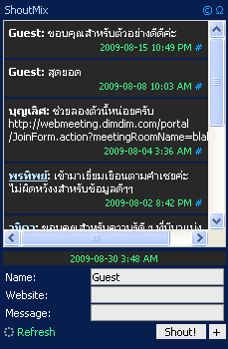
นี่เป็นตัวอย่าง Shoutbox ของเว็บไซต์ Shoutmix

Instant Messaging
Instant Messaging (IM) คือ เป็นระบบการส่งข้อความแบบ peer to peer หมายถึงส่งระหว่างเครื่องคอมพิวเตอร์ 2 เครื่องโดยอาศัยโปรแกรมที่ใช้ในการสื่อสารและส่งข้อความในระหว่างเพื่อนหรือ กลุ่มคนที่อยู่ในอินเทอร์เน็ต ซึ่งรูปแบบจะคล้ายกับ E-mail โดยรูปแบบการส่งข้อมูลจะประกอบไปด้วยตัวหนังสือในการส่งแต่ละครั้ง แต่จะต่างกับ E-mail ตรงที่ คุณไม่ต้องนั่งรอเป็นชั่วโมงหรือวันๆ เพื่อรอการตอบกลับจากเพื่อนของคุณ เพราะข้อความที่คุณส่งไป จะส่งตรงไปหาเพื่อนของคุณ “ทันที” เหมือนกับการพูดคุยปกติ
การ ทำงานของ IM จำเป็นต้องใช้ไคลเอนท์ซอฟต์แวร์ โดยซอฟต์แวร์ทำการเชื่อมต่อระบบที่บริการ IM การส่งข้อความผ่านเมสเซนเจอร์ในยุคแรก ตัวอักษรแต่ละตัวที่ทำการพิมพ์จะปรากฏทางหน้าจอของผู้ที่ส่งข้อความด้วย ทันทีในขณะเดียวกัน การลบตัวอักษรแต่ละตัวจะลบข้อความทันที ซึ่งแตกต่างกับระบบ IM ในปัจจุบัน โดยข้อมูลที่ปรากฏจะเกิดขึ้นหลังจากที่มีตกลงยอมรับส่งข้อความแล้ว ในปัจจุบันเมสเซนเจอร์ที่ได้รับความนิยมได้แก่ MSN Messenger AOL Instant Messenger Yahoo! Messenger Google Talk .NET Messenger Service Jabber และ ICQ
ด้วยคุณสมบัติที่พัฒนาไปอย่างต่อเนื่องของ IM ทำให้ในปัจจุบัน IM มีความสามารถที่หลากหลายและมีความพร้อมในการทำหน้าที่ในการ สนทนาและติดต่อกับคนอื่นๆ ได้อย่างเต็มรูปแบบ เช่น การทำ VDO Conference โดยส่งภาพและเสียงของผู้ที่ใช้ไปให้ผู้ที่ติดต่ออีกฝั่งหนึ่งได้อย่างสะดวก ง่ายดายเพียงแค่คลิกๆเดียว, การรับ-ส่งไฟล์ข้อมูลหรือเอกสาร ได้ทันที, หรือการเล่มเกมส์กับเพื่อนผ่านโปรแกรม IM นี้ได้อย่างสนุกสนานและตอบโต้ได้อย่างทันทีทันใด นี้เป็นเพียงแค่บางส่วนของคุณสมบัติ ของ IM ที่ปัจจุบันนี้เริ่มมีการพัฒนาไปอย่างหลากหลายและมากมาย
การ ใช้ IM ส่วนใหญ่จะนิยมใช้กันการใช้ติดต่อเพื่อนๆ หรือ คนที่รู้จักกันส่วนตัวมากกว่า แต่ปัจจุบันเริ่มมีการใช้ IM กันอย่างแพร์หลายในกลุ่มองค์กร เพื่อใช้เป็นเครื่องมือในการติดต่อสื่อสารกันภายในองค์กร ซึ่งจากการสำรวจของ Osterman Research พบว่ากว่า 42% ขององค์กรได้มีการนำ IM เข้ามาใช้ภายในองค์กรแล้ว โดยสาเหตุที่องค์กรต่างๆ ได้นำ IM เข้ามาใช้เพราะว่า
- เป็นการเพิ่มช่องทางและเพิ่มประสิทธิภาพการสื่อสารภายในองค์กร
- ลดจำนวนการใช้โทรศัพท์และลดค่าใช้จ่ายต่างๆ
- ลดจำนวน E-mail ที่ใช้ในการสื่อสารกันภายใน
- เพิ่มช่องทางในการรองรับการช่วยเหลือลูกค้า

ตัวอย่าง IM ที่เป็นที่นิยม

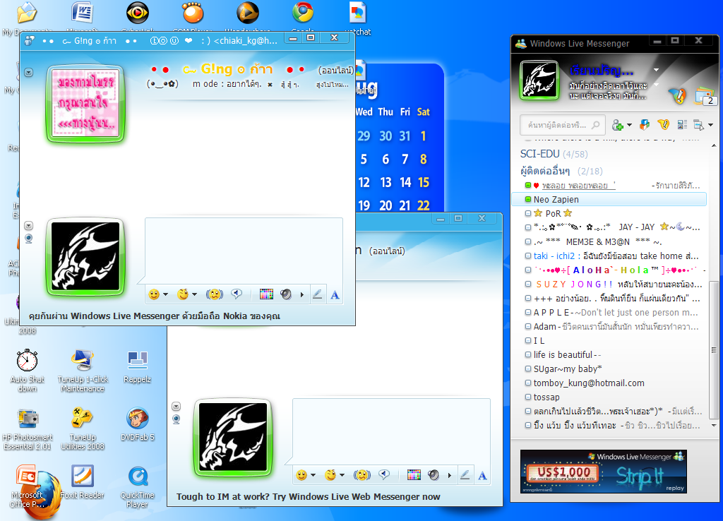
IM ยอดนิยม Windows Live Messenger หรือที่รู้จักกันในชื่อเดิมว่า MSN Messenger
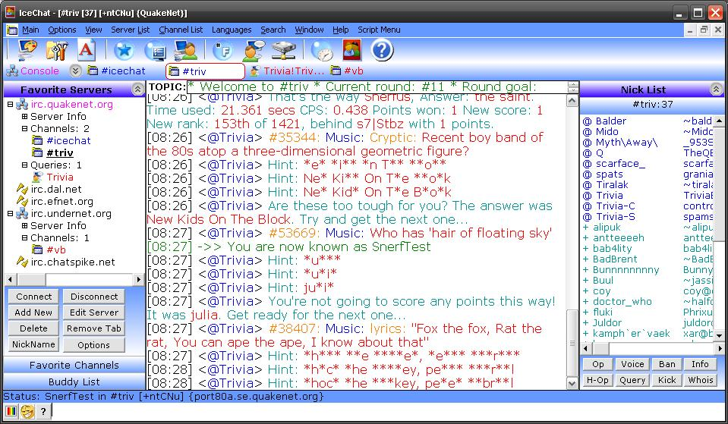
IRC เป็นอีกซอฟต์แวร์ที่รวมคุณสมบัติของ Chatroom และ IM เข้าด้วยกัน
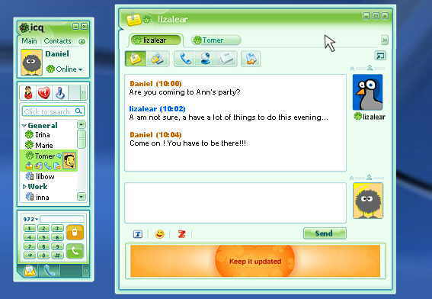
ICQ IM ที่เคยฮิตกันพักหนึ่งในประเทศไทยก่อนที่จะเงียบหายไป
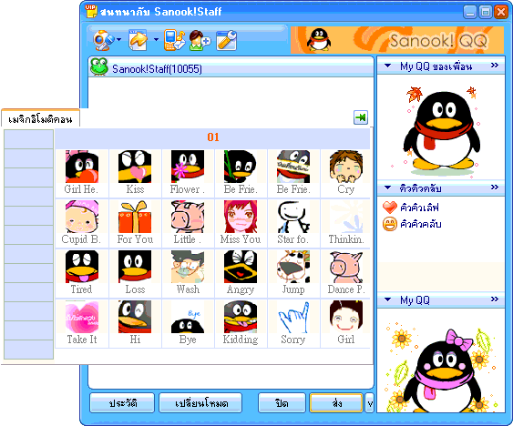
QQ IM ของเว็บไซต์ Sanook ที่ไม่เป็นที่นิยมแพร่หลาย แต่ก็มีผู้ใช้บริการในระดับหนึ่ง

Skype
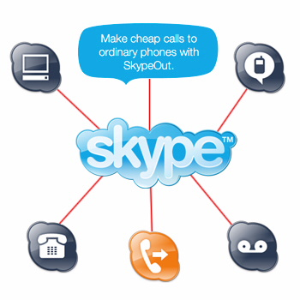
Skype คือ โปรแกรม Instance Messenger ที่สามารถทำงานบนคอมพิวเตอร์ทั้งระบบปฏิบัติการ Window, Macintosh, Linux และ Window pocket PC เพื่อให้สามารถติดต่อสื่อสารทั่วโลกผ่านทางเสียงที่มีคุณภาพ (Voice), ข้อความ (Chat), ข้อความด่วน (Instant Message), และใช้ส่งไฟล์แบบเรียลไทม์ (Real Time Send File) หรือแม้กระทั่งการติดต่อผ่าน VDO conference ทางเครือข่ายอินเทอร์เน็ต
Skype ถูกพัฒนาโดยบริษัท Skype Technology ประเทศลักเซมเบิร์ก ในทวีปยุโรป แต่ปัจจุบันได้ขายให้กับ eBay ด้วยมูลค่าเงินสดถึง 2.6 พันล้านดอลลาร์สหรัฐ หรือประมาณหนึ่งแสนล้านบาท เมื่อปลายปี 2548 เพื่อหวังใช้อินเทอร์เน็ตโฟนเพิ่มความสามารถในการติดต่อสื่อสารระหว่างผู้ ซื้อกับผู้ขายบนตลาดออนไลน์ให้สะดวกมากยิ่งขึ้น
Skype ทำงานอยู่บนเทคโนโลยีระบบเครือข่ายแบบ Peer to Peer ซึ่งผู้ใช้งานจะมีการติดต่อโดยตรงระหว่างผู้ใช้งานกับผู้ใช้งานอื่นที่กำลัง ออนไลน์อยู่ ในขณะนั้น โดยไม่มีการผ่าน Server ของผู้ให้บริการ คุณภาพของการสื่อสารด้วยเสียงจึงไม่ถูกลดทอนลงไปด้วยเส้นทางของการสื่อสาร
Skype ต่างจาก MSN ตรงที่จะเน้นสื่อสารทางเสียงมากกว่าการพิมพ์ เสียงใสและไม่สะดุด จึงออกจะได้รับความนิยมมาก ยิ่งในมุมของการประหยัดค่าโทรศัพท์ทางไกลด้วยแล้ว Skype ใช่เลย
ปัจจุบัน Skype ให้บริการในภาษาต่างๆราว 27 ภาษา ที่ได้รับนิยมเร็วมากก็เพราะบริการเด่นทั้ง 2 รูปแบบ โดยแบบแรกคือ PC to PC ที่สามารถคุยได้ฟรี และ แบบที่ 2 คือ PC โทรเข้าโทรศัพท์พื้นฐานทั่วไป เรียกว่า skype out อย่างหลังนี้จะเสียค่าบริการแต่ก็ไม่มากนัก
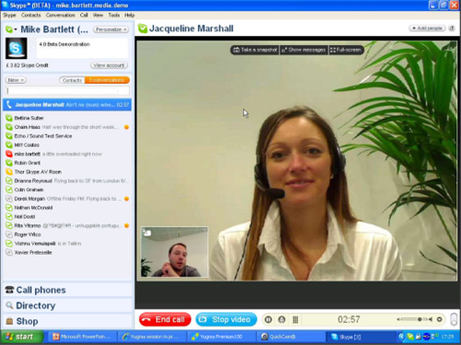
ภาพหน้าต่างการทำงานของ Skype

Podcast

Podcast เป็นวิธีการหนึ่งในการนำเสนอไฟล์ Multimedia ไม่ว่าจะเป็น ภาพยนตร์(movie) หรือเสียง(audio) สู่ช่องทาง internet ผ่านเทคโนโลยี XML หรือ RSS/Feed เพื่อนำมาฟังหรือดูผ่านทางคอมพิวเตอร์หรืออุปกรณ์พกพาอย่างเช่น ipod หรือ MP3 player หรือ โทรศัพท์มือถือ เป็นต้น ดังนั้นผู้ฟังสามารถ download ไฟล์ Multimedia มาเก็บไว้ในเครื่องเล่นที่สามารถเล่นไฟล์ Multimedia ของตนเองได้ และด้วย RSS/Feed ทำให้ผู้ฟังไม่พลาดการ Update Podcast ของ website นั้น ๆ ทุกครั้งเว็บนั้นๆ มีการ Update podcast episode ใหม่ๆ (สรุปก็คือ RSS ที่สามารถดาวน์โหลดไฟล์มัลติมีเดียมาได้ด้วยนั่นเอง)
คำ ว่า Podcasting หลายๆ คนคิดว่ามาจากคำว่า Broadcasting กับ iPod แต่ตามข้อกำหนดแล้ว มันเป็นการเข้าใจผิด แต่เป็นความบังเอิญ อันสอดคล่องพอดี หรือประจวบเหมาะ กับ iPod ของ Apple นั้นเอง ซึ่ง Steve Jobs ก็ใช้โอกาสนี้ โฆษณา feature ใหม่เป็น Broadcasting + iPod = Podcasting นั้นเอง ซึ่งในความเป็นจริงแล้วนั้น ตั้งแต่ที่ได้ยินมานับตั้งแต่ Podcasting เกิดขึ้นมาบนโลกมา ระบบนี้สามารถใช้ได้กับ iPod หรือพวก portable music player อื่นๆ และรวมไปถึงเครื่อง computer ได้อยู่แล้ว ซึ่งในความเป็นจริง แล้วนั้น ตั้งแต่ กันยายน ปี 2004 นั้น ได้มีการบัญญัติคำว่า POD ซึ่งเป็นคำย่อมาจาก “Personal On-Demand” หรือ "อุปสงค์ส่วนบุคคล" นั้นเอง เมื่อรวมกับ Broadcasting ก็กลายเป็น PODcasting นั้นเอง ซึ่ง Broadcasting เป็นการนำสื่อต่างๆ มาอยู่ในรูปของภาพ และเสียง ต่างๆ มากมาย ไม่ขึ้นกับ formatของไฟล์ หรือ type ของไฟล์แต่อย่างใด นำมาเผยแพร่ให้บุคคลภายนอก (The public in general) ฟังโดยที่ไม่จำเป็นเสียค่าใช้จ่ายใด ๆ และเป็นเทคโนโลยีในการถ่ายทอดสัญญาณภาพและเสียง ผ่านสื่อต่างๆ หรืออาจกล่าวได้ว่า เป็นเทคโนโลยีที่สามารถโยกย้ายข้อมูลขนาดมหึมาของภาพและเสียงจากจุดหนึ่ง ไปยังอีกจุดหนึ่งระหว่างเครือข่ายชนิดต่างๆ
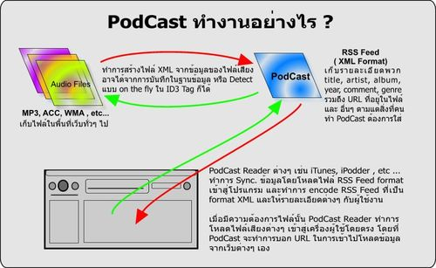
การ ทำงานของ Podcasting มีขั้นตอนคือ ผู้ใช้ได้รับ URL ของ Podcasting แล้วใส่ในซอฟต์แวร์ Podcasting Reader หรือ RSS Reader ยี่ห้อต่างๆ ในที่นี้ของใช้คำสั้นๆ ว่า Podcasting Reader ในทีเดียวเลย ผู้ใช้ทำการร้องขอต่อ URL นั้นๆเพื่อทำการปรับปรุง index หรือสารบัญ ของ Podcasting เจ้าตัว Podcasting Reader จะวิ่งไปที่ URL ที่กำหนดดังกล่าว เพื่ออ่าน ไฟล์ XML ซึ่งจะอ่านว่ามีรายละเอียดต่างๆ ภายในนั้นอาจจะมีพวก ชื่อรายการ, ชื่อผู้จัดทำ, วันที่จัดทำ , ฯลฯ ซึ่งจะทำการส่งรายละเอียดต่างๆ นั้นมาไว้ที่ซอฟต์แวร์ของเรา เพื่อบอกรายละเอียด และรอให้เราทำการร้องขอไฟล์มีเดียนั้นอีกที และเมื่อร้องขอไฟล์ที่เราต้องการแล้ว เจ้าตัว Podcasting Reader จะเข้าไปอ่านที่ไฟล์ XML เดิมอีกที หรืออ่านไฟล์ XML ดังกล่าว (ขึ้นอยู่กับซอฟต์แวร์นั้นๆ ว่าจะเก็บไฟล์ทื่อ่านเพื่อทำ cache หรือ่านทุกๆ ครั้งผ่าย Internet) เมื่อทำการอ่านไฟล์ XML ในนั้นจะบอกซอฟต์แวร์ของเราว่าไฟล์มีเดียนั้นๆ เก็บอยู่ที่ใด เพื่อทำการไปโหลดที่ต้นทางจริงๆ อีกทอดหนึ่ง ซึ่งตัวซอฟต์แวร์ Podcasting Reader จะทำการดาวด์โหลดไฟล์มีเดียมาใส่ในที่อยู่ใดๆ ใน Hard drive ของเราเอง จะเห็นได้ว่าเจ้า ตัวระบบ Podcasting เนี่ยเป็นเพียงสื่อสารระหว่างไฟล์มีเดียต่างๆ กับผู้ใช้เพื่อง่ายแก้การจัดการเป็นศูนย์กลางเพื่อทำการจัดเก็บไฟล์ และค้นหาไฟล์นั้นเอง
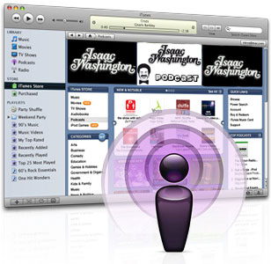
Podcast นั้นมีประโยชน์ในหลายอย่าง ในส่วนของเจ้าของสถานี ไม่ว่าจะเป็นสำนักข่าวหรือสถานีวิทยุหรือโทรทัศน์หรือแม้กระทั่งเจ้าของ เว็บไซต์ทั่วๆไป โดยเฉพาะอย่างยิ่งเจ้าของสถานี Online Radio แบบส่วนตัวที่เปิดกันมากมายก็ตาม อย่างที่ทราบกันดีว่าการ Broadcast ข้อมูลผ่านทางสื่อเดิมๆอย่าง TV หรือ วิทยุ นั้นสามารถทำได้หากคุณมีเงินทุนเพียงพอเพื่อเช่าเวลาที่แพงหูฉีก แต่การทำ Podcasting นั้นง่ายกว่าและประหยัดต้นทุนกว่ามาก รวมทั้งคุณสามารถกระจายคลิปของคุณไปที่ไหนก็ได้ในโลก ผู้ฟังสามารถฟังย้อนหลังได้ และมีประโยชน์อย่างยิ่งสำหรับ DJ สมัครเล่นที่นิยมทำ Online Radio กันอยู่ในปัจจุบัน ที่ต้องเปิด Server ทิ้งไว้ตลอดเวลา จัดหารายการเพลงใน Playlist อย่างยาวเหยีดตลอด 24 ชั่วโมง ในขณะที่มีผู้ฟังพร้อมกันอยู่น้อยนิด! Podcast น่าจะเป็นทางเลือกที่ดีกว่า ที่ให้คุณได้ถ่ายทอดพลังการจัดรายการ และฝีมืออันยอดเยี่ยมในการเลือกเปิดเพลงสุดเจ๋งอย่างเต็มที่ ในเวลาวันละครึ่งหรือหนึ่งชั่วโมง

Audiographics Teleconference
เป็น การนำคอมพิวเตอร์มาใช้แทนโทรศัพท์ขยายเสียงในสถานที่รับฟัง โดยการใช้เครื่องคอมพิวเตอร์ และโทรศัพท์ในการติดต่อเป็นการผสมผสานกันเพื่อช่วยในการสื่อสารข้อมูลที่ เป็นตัวอักษร และภาพกราฟิกร่วมกับเสียงในการสอน ข้อมูลที่รับจะปรากฏบนจอภาพของเครื่องคอมพิวเตอร์แทนเสียง และสามารถติดต่อกันได้โดยการใช้โทรศัพท์เพื่อการสนทนา จึงทำให้เรียกการประชุมนี้อีกชื่อหนึ่งว่า การประชุมทางไกลด้วยคอมพิวเตอร์ (Computer-Based Teleconference)
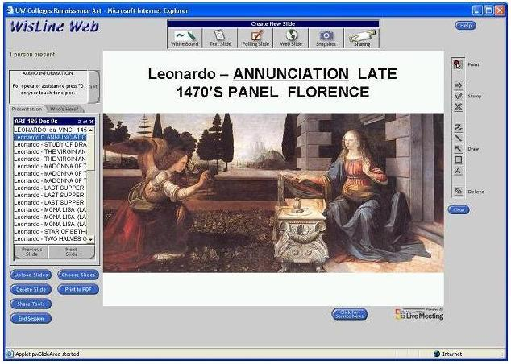
การสอนผ่านระบบ Audiographics
ใน บางกรณีอาจใช้จอโทรทัศน์เพื่อเสนอภาพกราฟิกบนจอโทรทัศน์ ที่ส่งมาจากกล้องวีดิทัศน์วาดภาพช้าก็ได้เช่นกัน การใช้อุปกรณ์การประชุมทางไกลแบบนี้เหมาะในการให้ได้รับรายละเอียดของ เนื้อหาข้อมูลที่ถูกต้องเพื่อการเก็บบันทึก และเป็นการช่วยผู้เข้าร่วมประชุมหรือผู้เรียนที่อาจมีอุปสรรคทางด้านการพูด และฟังได้ด้วย ถ้าเป็นการประชุมระยะไกลมาก ๆ ก็จำเป็นต้องใช้การส่งสัญญาณผ่านดาวเทียมเป็นช่องทางในการส่งด้วย
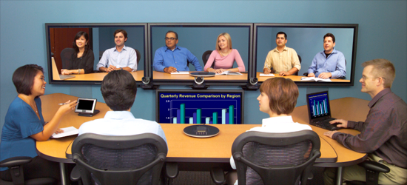
การประชุมทางไกลด้วยระบบเสียง/กราฟิก (Audiographics)
การประชุมทางไกลด้วยเสียง/กราฟิก จะทำให้ผู้รับและผู้ส่งมีการโต้ตอบกันได้ด้วยเสียง และผู้รับเห็นภาพกราฟิกที่ส่งมาจากผู้ส่งด้วย

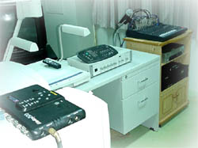
เครื่องมือที่ใช้ระบบ Audiographics
ระบบ เสียง/กราฟิก (audiographics) ประกอบด้วยโทรศัพท์แบบกดปุ่ม และเครื่องอ่านพิกัดภาพกราฟิก (graphics tablet) เพื่อใช้ร่วมกับคอมพิวเตอร์ จะช่วยให้การรับส่งข้อมูลเป็นไปได้ด้วยความสะดวกรวดเร็วยิ่งขึ้น

3. Community tools
เครื่อง มือและเว็บไซต์ที่อยู่ในกลุ่มนี้เป็นเครื่องมือและเว็บไซต์ที่ส่งเสริมให้ เกิดสังคมออนไลน์บนโลกอินเทอร์เน็ตขึ้น เครื่องมือและเว็บไซต์เหล่านี้ทำให้คนที่มีความสนใจในเร่องเดียวกันมีโอกาส มีสถานที่ เพื่อใช้แลกเปลี่ยนความรู้และข้อมูลร่วมกัน ได้แชร์ประสบการณ์ร่วมกันผ่านทางเครื่องมือต่างๆ ซึ่งมีที่น่าสนใจด้วยกัน 4 เรื่อง ดังนี้คือ
Webboard - แบ่งปันความคิดเห็นและข้อมูลร่วมกับคนที่สนใจเหมือนเรากัน
Wiki - ชุมชนความรู้ของผู้ที่มีความชื่นชอบแบบเดียวกัน
Social Networking - นิยามใหม่ของสังคมในปัจจุบัน
Second Life – มาเริ่มต้นชีวิตที่สองบนโลกออนไลน์

Webboard
เว็บบอร์ด (webboard) คือลักษณะของเว็บไซต์ที่ใช้สำหรับการแลกเปลี่ยนบทสนทนา การพูดคุย การอภิปรายในสังคมออนไลน์ นอกจากชื่อเว็บบอร์ดแล้ว ยังมีเรียกกันหลายชื่อไม่ว่า กระดานข่าว กระดานข่าวสาร กระดานสนทนา กระดานสนทนาออนไลน์ ฟอรัม เว็บฟอรัม เมสเซจบอร์ด บุลลิทินบอร์ด ดิสคัชชันบอร์ด ฯลฯ หรือเรียกอย่างสั้นว่า บอร์ด ก็มี
เรื่อง ราวที่มีการพูดคุยในแต่ละเว็บบอร์ดจะมีการแตกต่างกันไปในแต่ละเว็บ บอร์ด บางเว็บบอร์ดจะมีหลายหัวข้อโดยแบ่งแยกย่อยออกไปเช่นที่ปรากฏได้แก่ เครกส์ลิสต์ กูเกิล กรุ๊ปส์หรือ ยาฮู! รู้รอบ หรือตัวอย่างในเว็บบอร์ดไทยได้แก่ พันทิป ประมูล และ เอ็มไทย และหลายเว็บบอร์ดมีเรื่องพูดคุยเฉพาะทางตัวอย่างเว็บบอร์ดไทยอาทิ ไทยแวร์ นาริสา ในด้านคอมพิวเตอร์ หรือ Soccersuck ในด้านฟุตบอล Thaigaming ในด้านวิดีโอเกม ส่วนเว็บบอร์ดที่ใหญ่ที่สุดในญี่ปุ่นคือ 2channel
เราสามารถจำแนกผู้เข้าใช้งานกระดานข่าวสารโดยทั่วไปได้เป็น 4 ส่วนตามลักษณะสิทธิของการเข้าถึง คือ
- ผู้ดูแลระบบสูงสุด - ผู้ที่มีอภิสิทธิ์เหนือกว่าทุกคนและมีสิทธิพิเศษที่ผู้อื่นไม่มี คือ การลบผู้ใช้งานที่อยู่ระดับต่ำกว่าตนเอง เป็นต้น
- ผู้ดูแลระบบทั่วไป - ผู้ที่เข้าไปจัดการกับกระทู้ต่างๆให้เกิดความเป็นระเบียบเรียบร้อย เช่น การย้ายกระทู้ไปในหมวดที่ถูกต้อง ลบกระทู้เก่าๆ เป็นต้น
- ผู้ใช้ที่เข้าระบบโดยการกรอกชื่อและรหัสผ่าน - ผู้ใช้งานที่มีสิทธิบางอย่างเหนือกว่ามากกว่าผู้ไม่ประสงค์ออกนาม ได้แก่ การแก้ไขคำตอบกระทู้ และการลบกระทู้ของตัวเอง เป็นต้น
- ผู้ใช้ที่ไม่ประสงค์ออกนาม - ผู้ที่ไม่ได้เข้าระบบโดยการกรอกชื่อและรหัสผ่าน จะไม่ได้รับสิทธิบางประการ เช่น การแก้ไขตอบกระทู้ ลบกระทู้ของตัวเอง เป็นต้น ผู้ใช้ที่ไม่ประสงค์ออกนามมีสิทธิพิเศษบางอย่างที่ไม่เป็นที่พึงต้องการ คือ การก่อกวนกระทู้หรือการปั่นกระทู้ แต่ผู้ดูแลระบบก็สามารถระงับการก่อกวนกระทู้ได้โดยการใช้บทลงโทษที่ได้กำหนด เอาไว้แล้วในส่วนของผู้ควบคุมระบบ
ผู้ ให้บริการเว็บบอร์ดสามารถมีเว็บบอร์ดของตัวเองได้หลายวิธีไม่ว่า เขียนโปรแกรมสร้างเว็บบอร์ดของตัวเอง ใช้ซอฟต์แวร์สำเร็จรูปติดตั้งบนเซิร์ฟเวอร์ส่วนตัว หรือขอบริการติดตั้งเว็บบอร์ดส่วนตัวผ่านผู้ให้บริการ เช่น กูเกิล กรุ๊ปส์ แพนทาวน์ของพันทิป เว็บบอร์ดซอฟต์แวร์ต่างๆ เป็นต้น
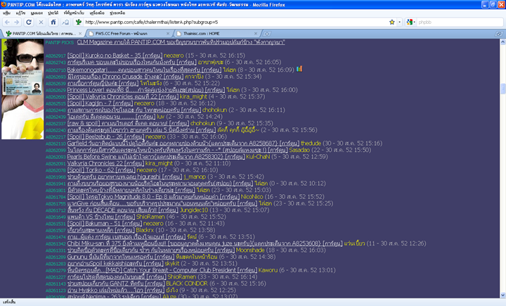
Pantip Cafe เว็บบอร์ดที่ใหญ่ที่สุดและมีผู้ใช้มากที่สุดในประเทศไทย
เว็บบอร์ดซอฟต์แวร์ หรือ เว็บบอร์ดสำเร็จรูป เป็นซอฟต์แวร์ในลักษณะของระบบจัดการเนื้อหาเว็บ ที่สามารถนำมาสร้างเว็บบอร์ดได้ทันทีโดยไม่จำเป็นต้องเขียนโปรแกรมเพื่อ สร้างเว็บบอร์ดของตนเองหรือสร้างเว็บไซต์แต่อย่างใด โดยนอกจากนี้ซอฟต์แวร์บางตัวสามารถเปลี่ยนหน้าตาที่เรียกว่าธีมได้ รวมถึงเพิ่มความสามารถพิเศษให้เว็บบอร์ดเพิ่มขึ้น
ซอฟต์แวร์ ส่วนใหญ่สามารถดาวน์โหลดและติดตั้งได้ทันทีโดยผู้ใช้ ซึ่งซอฟต์แวร์บางส่วนเป็นซอฟต์แวร์โอเพนซอร์ส ซึ่งเป็นซอฟต์แวร์ที่ไม่สงวนลิขสิทธิ์ ซึ่งผู้พัฒนาสามารถนำมาปรับแก้ เป็นของตนเอง ติดตั้งไว้ใช้เป็นเว็บบอร์ดส่วนตัว หรือเผยแพร่ให้คนอื่นมาใช้งานได้ ส่วนซอฟต์แวร์ลิขสิทธิ์นั้น จะมีทั้งในรูปแบบที่ให้ใช้งานแบบเสียค่าใช้จ่ายหรือให้ใช้งานฟรี
เว็บบอร์ดซอฟต์แวร์ที่เป็นที่นิยมพร้อมทั้งชื่อซอฟต์แวร์ที่ใช้พัฒนาในวงเล็บ
- phpBB (PHP/mySQL)
- vBulletin (PHP/mySQL)
- Invision Power Board (IPB) (PHP/mySQL)
- Simple Machines Forum (SMF) (PHP/mySQL)
YaBB (Perl/flatfile

Wiki
วิกิ (Wiki) คือลักษณะของเว็บไซต์แบบหนึ่งที่อนุญาตให้ผู้ใช้เพิ่มและแก้ไขเนื้อหาได้โดย ง่าย ซึ่งบางครั้งไม่จำเป็นต้องมีการลงทะเบียนเพื่อแก้ไข ด้วยความง่ายในการแก้ไขและโต้ตอบวิกิเว็บไซต์มักจะถูกนำมาใช้ในการร่วมเขียน บทความ คำว่า "วิกิ" นี่ยังสามารถหมายถึงวิกิซอฟต์แวร์ซึ่งเป็นตัวซอฟต์แวร์รองรับการทำงานระบบ นี้ หรือยังสามารถหมายถึงตัวเว็บไซต์เองที่นำระบบนี้มาใช้งาน ระบบวิกิที่มีชื่อเสียงที่สุดคือ วิกิพีเดีย
วิกิจะแตกต่างจากระบบการจัดการเนื้อหาอื่นในส่วนของการโต้ตอบ ซึ่งเห็นได้จากระบบของกระดานสนทนาออนไลน์หรือบล็อก จะอนุญาตให้ผู้อื่นโต้ตอบโดยการส่งข้อความต่อท้าย และไม่สามารถมีส่วนร่วมในส่วนของเนื้อหาหลักได้
ประวัติ วิกิตัวแรกชื่อว่า WikiWikiWeb สร้างโดย วอร์ด คันนิงแฮม เมื่อพ.ศ. 2537 สำหรับโครงการ Portland Pattern Repository ของเขา โดยได้เขียนโปรแกรมขึ้นด้วยภาษาเพิร์ลและติดตั้งลงที่เว็บ c2.com โดยชื่อของ วิกิ นั้นมาจากชื่อรถประจำทางสาย "วิกิ วิกิ" (Wiki Wiki) ของระบบรถขนส่งแชนซ์ RT-52 ที่สนามบินฮอโนลูลูในรัฐฮาวาย คำว่าวิกิในภาษาฮาวายมีความหมายว่าเร็ว ดังนั้นคำว่า "วิกิวิกิ" หมายถึง "เร็วเร็ว" นั่นเอง
ระบบวิกิเริ่มเป็นที่รู้จักภาย หลังจากที่สารานุกรมวิกิพีเดียได้นำมาใช้ ซึ่งต่อมาได้มีหน่วยงานหลายส่วนได้นำระบบวิกิมาใช้ไม่ว่าในการจัดการเอกสาร การติดต่อสื่อสาร หรือแม้แต่การร่วมเขียนโปรแกรม
ลักษณะสำคัญ วิกิเน้นการทำงานแบบง่าย ซึ่งผู้เขียนสามารถสร้างเนื้อหาบนเว็บได้โดยไม่จำเป็นต้องมีความรู้ในภาษา HTML โดยข้อมูลถูกเขียนร่วมกันด้วยภาษามาร์กอัปอย่างง่ายโดยผ่านเว็บเบราว์เซอร์ ในแต่ละหน้าจะถูกเรียกว่า "หน้าวิกิ" และเนื้อหาภายในจะเชื่อมต่อกันผ่านทางไฮเปอร์ลิงก์ ซึ่งส่งผลให้ในแต่ละวิกิสามารถทำงานผ่านระบบที่เรียบง่ายและสามารถใช้เป็น ฐานข้อมูล สำหรับสืบค้นดูแลรักษาที่ง่าย
นิยาม ลักษณะของเทคโนโลยีวิกิคือความง่ายในการสร้างและแก้ไขหน้าเว็บ โดยไม่จำเป็นต้องผ่านการตรวจสอบหรือยืนยันจากเจ้าของเว็บนั้น เว็บวิกิหลายแห่งเปิดให้ผู้ใช้บริการทั่วไปในขณะที่บางกรณี ขึ้นอยู่กับการตั้งค่าวิกิบนเซิร์ฟเวอร์ ผู้ใช้อาจจะต้องล็อกอินเพื่อแก้ไขหรือเพื่ออ่านบางหน้า

หน้าวิกิและการแก้ไข รูปแบบรหัสต้นฉบับบางครั้งก็รู้จักกันในชื่อ "ข้อความวิกิ" ซึ่งประกอบไปด้วยข้อความธรรมดารวมกับภาษามาร์กอัปอย่างง่ายซึ่งใช้ในการ กำหนดโครงสร้างของเอกสารและรูปลักษณ์ในการแสดงผล ตัวอย่างที่มักยกบ่อยได้แก่ การใช้เครื่องหมายดอกจัน ("*") ขึ้นต้นบรรทัด เพื่อเป็นสัญลักษณ์บอกว่าบรรทัดนั้นเป็นรายการหนึ่งในรายการแบบจุดนำ รูปแบบและวากยสัมพันธ์สามารถแตกต่างกันออกไปได้หลายแบบขึ้นอยู่กับการนำไป ใช้ ในบางระบบอนุญาตให้ใช้แท็ก HTML ได้
การออก แบบข้อความวิกิมีเหตุผลมากจาก HTML ซึ่งแท็กหลายแท็กมีความคลุมเครือ ทำให้จากรหัสต้นฉบับ HTML ผู้ใช้สร้างจินตนาภาพถึงผลลัพธ์ได้ยาก สำหรับผู้ใช้ส่วนมากการอ่านและการแก้ไขเนื้อหาบนรหัสต้นฉบับ HTML โดยตรงเป็นสิ่งที่ทำได้ยากมาก ดังนั้นการส่งเสริมให้แก้ไขบนข้อความธรรมดากับข้อตกลงอีกนิดหน่อยเพื่อการ กำหนดโครงสร้างและรูปแบบจึงเป็นสิ่งที่ดีกว่า
นอก จากนั้นการที่ผู้ใช้ไม่สามารถใช้ความสามารถบางอย่างของภาษา HTML เช่น จาวาสคริปต์ และ Cascading Style Sheet ได้โดยตรง ทำให้ได้ประโยชน์คือรูปลักษณ์และความรู้สึก (Look and Feel) ในการใช้งานวิกิมีความสอดคล้องกัน เนื่องจากผู้ใช้แก้ไขรูปแบบได้อย่างจำกัด พร้อมทั้งความปลอดภัยที่เพิ่มขึ้น ในการนำวิกิไปใช้หลายระบบแสดงให้เห็นไฮเปอร์ลิงก์ที่ใช้งานได้เสมอ ไม่เหมือนในการใช้ HTML ซึ่งข้อความที่ไม่สามารถมองเห็นจากการแสดงผลว่าเป็นไฮเปอร์ลิงก์ก็อาจจะเป็น ไฮเปอร์ลิงก์ได้
การควบคุมความเปลี่ยนแปลง โดยทั่วไปแล้ววิกิออกมาบนปรัชญาที่ว่าทำการแก้ไขสิ่งที่ผิดให้ง่าย มากกว่าทำให้การสร้างสรรค์ยาก ดังนั้นเมื่อวิกิเป็นระบบเปิดจึงจัดสิ่งที่มีความสำคัญในการยืนยันความถูก ต้องของการแก้ไขเนื้อหาของหน้าวิกิล่าสุด สิ่งที่โดดเด่นที่สุดของวิกิทุกตัวก็คือหน้า "ปรับปรุงล่าสุด" ซึ่งเป็นรายการที่เรียงลำดับการเปลี่ยนแปลงจากล่าสุดจำนวนหนึ่งหรือเป็น รายการการเปลี่ยนแปลงที่ทำในช่วงเวลาหนึ่ง วิกิบางตัวสามารถเลือกกรองโดยเพื่อที่จะไม่แสดงเอาการเปลี่ยนแปลงเพียงเล็ก น้อยและไม่แสดงการแปลงที่ทำโดยสคริปต์อัตโนมัติ (Bot)
จาก ปูมบันทึกการเปลี่ยนแปลง ความสามารถอื่นของวิกิส่วนมากคือ "ประวัติการแก้ไขปรับปรุง" ซึ่งแสดงหน้าวิกิรุ่นก่อนและยังมีลักษณะพิเศษในการ "ดิฟฟ์" (diff) ที่เน้นให้เห็นความเปลี่ยนแปลงระหว่างการแก้ไขปรับปรุง 2 ครั้ง ด้วยการใช้ประวัติการแก้ไขปรับปรุง บรรณาธิการสามารถดูหรือนำหน้าวิกิรุ่นก่อนหน้ากลับคืนมาได้ลักษณะเด่นดิฟฟ์ สามารถใช้ในการตัดสินใจว่ามีความจำเป็นในการนำหน้าวิกิรุ่นก่อนกลับคืนมา หรือไม่ ผู้ใช้วิกิธรรมดาสามารถดูดิฟฟ์ของรายการหน้าที่ถูกแก้ไขจากหน้า "ปรับปรุงล่าสุด" ถ้าหากว่ามีการแก้ไขที่ไม่เป็นที่ยอมรับโดยดูจากประวัติก็สามารถนำหน้าวิกิ รุ่นก่อนหน้ากลับคืนมาได้ การนำหน้าวิกิรุ่นก่อนกลับคืนมามีความสะดวกระดับที่แตกต่างกันขึ้นอยู่กับ ซอฟต์แวร์วิกิที่ใช้

พัฒนาการ การสร้างเอกสาร WYSIWYG ก็มีทางเป็นไปได้โดยการเพิ่มโมดูลพิเศษให้โปรแกรมค้นดูเว็บ หรือใช้วิธีที่ง่ายกว่าโดยใช้จาวาสคริปต์ในหน้าเว็บทำให้หน้าเว็บมีการ เปลี่ยนแปลงโต้ตอบได้ มากไปกว่านั้นยังมีวิธีที่ผ่อนปรนระหว่างการใช้ภาษามาร์กอัปกับ WYSIWYG เช่น การเพิ่มปุ่มช่วยจดจำภาษามาร์กอัป เช่น ปุ่มเพิ่มรูปที่ช่วยเพิ่มข้อความในภาษามาร์กอัปแต่ไม่ได้แสดงผลลัพธ์ให้เห็น ในทันทีที่พบได้ในมีเดียวิกิ การเพิ่มปุ่มช่วยจดจำภาษามาร์กอัปสามารถอำนวยความสะดวกให้กับผู้ใช้ได้ โดยไม่ต้องเพิ่มโปรแกรมพิเศษมากเท่าการทำให้แก้ไขหน้าเว็บแบบ WYSIWYG มากไปกว่านั้นในหลายกรณีการสร้างแก้ไขเอกสารแบบ WYSIWYG ก็ไม่ส่งเสริมให้ผู้ใช้จัดการโครงสร้างของเอกสาร เช่น การเพิ่มขนาดตัวอักษรแทนการกำหนดหัวข้อ ซึ่งทำให้การประมวลผลเอกสารเช่นการเปลี่ยนรูปแบบเอกสารตามแม่แบบเป็นไปได้ ยากขึ้น
อย่างไรก็ตามสิ่งที่สำคัญที่สุดก็คือการ รักษาฐานผู้ใช้ขนาดใหญ่ทั้งที่ เป็นผู้อ่านและผู้เขียนไว้ โดยทำให้หน้าวิกิใช้งานได้ทั่วถึงที่สุด ซึ่งขึ้นอยู่กับความสามารถของโปรแกรมค้นดูเว็บของผู้ใช้วิกิ
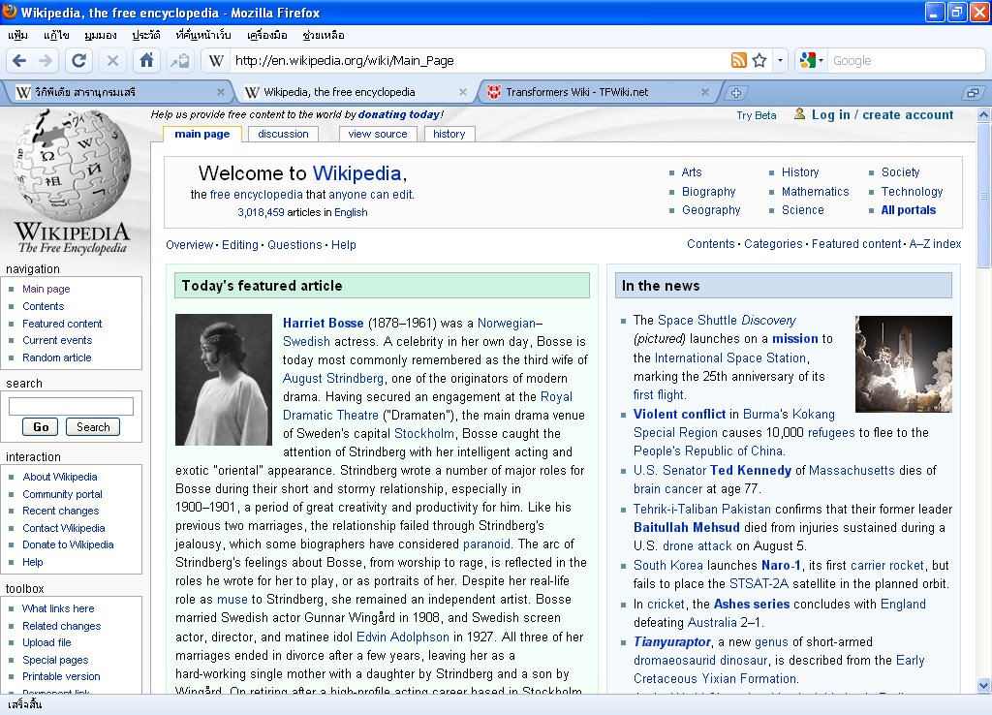

Social networking
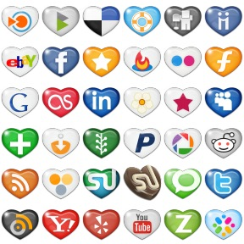
Social networking หรือ เครือข่ายสังคมออนไลน์ ต่างๆที่เกิดขึ้น เป็นผลมาจากการพัฒนาเทคโนโลยีและ WEB 2.0 ทำให้เราได้แสดงออกถึงตัวตนและโชว์ของดีที่มีอยู่ในรูปแบบชุมชนเสมือน (Virtual Communities)
Social networking เป็นรูปแบบของเว็บไซต์ในการสร้างเครือข่ายสังคมสำหรับผู้ใช้งานในอิน เทอร์เน็ต เขียน อธิบายความสนใจและกิจกรรมที่ได้ทำ และนำไปเชื่อมโยงกับความสนใจและกิจกรรมของผู้อื่น ในบริการเครือข่ายสังคมมักจะประกอบไปด้วย การแช็ต ส่งข้อความ ส่งอีเมล วิดีโอ เพลง อัปโหลดรูป บล็อก บริการเครือข่ายสังคมที่เป็นที่นิยมได้แก่ ไฮไฟฟ์ มายสเปซ เฟซบุ๊ก ออร์กัต มัลติพลาย เป็นต้น
3 ยักษ์ใหญ่ของวงการ Social networking website เริ่มด้วย MySpace ซึ่งเป็นผู้นำยอดสมาชิกรวมสูงสุด นับเป็นอีกรูปแบบหนึ่งของบริการ Hotmail.com ส่วน Facebook แชมป์อันดับหนึ่งในสหรัฐฯ ที่เริ่มจากการให้บริการกับนักศึกษาตามมหาวิทยาลัยในสหรัฐอเมริกามาก่อนที่ จะขยายกลุ่มลูกค้ากว้างขวางทั่วโลก
 |  | 

สำหรับ ในเมืองไทย Hi5 ที่เข้ามาเมื่อพ.ศ. 2546 ดูท่าว่าจะมาแรงแซงโค้ง เบียด MySpace ที่ช่วงหลังการเจริญเติบโตแผ่วลง ยิ่งตั้งแต่ปี 2550 มานั้น Hi5 บูมมาก เพราะเพิ่มลูกเล่นมัลติมีเดียและการตกแต่งที่หลากหลาย ขนาดว่าต้นสังกัดต้องทำเว่อร์ชั่นภาษาไทยเอาใจนักเล่นเลยทีเดียว
รูป แบบของเว็บ Social networking ทั้งหลายนั้น หลักๆก็จะมี Profile อัน เป็นที่นำเสนอตัวตนของเจ้าตัว พร้อมการเขียนบันทึกเล่าเรื่องราว บางคนเขียนเก่งขนาดว่ามีแฟนคลับติดตามก็มีไม่น้อย การสร้างสรรค์ในตกแต่ง Theme ของหน้าเว็บตน หลากลูกเล่นกับ Widget และการช่วยให้มีเพื่อนใหม่ไม่หยุดนิ่ง ที่ต้องไม่ลืมเลย คือ การอัพโหลดอัลบั้มส่วนตัว หลายคนใส่ใจตรงนี้มากจนเป็นจุดขาย ส่วนถัดมาคือความสนุก และความท้าทายในการตกแต่งหน้าเว็บ หรือที่เรียกว่า สกิน อันเป็นพื้นหลังของตัวเองด้วย Theme ต่างๆ จะให้สะดุดตาขึ้นอีกก็เป็นเรื่องของ กลิตเตอร์ (Glitter) การ์ตูนขยับ Websites นั้นจะเป็นลูกเล่น ที่คอยแต่งแต้มสีสันด้วยบริการเก๋ไก๋ฝังไว้ในเว็บอย่าง การนำเสนอรูปในอัลบัมของเราแบบสไลด์ของ slide.com คลิปวิดีโอ ผ่านทาง Yutube หรือเว็บรับฝากเพลง iMeem ใครที่ไม่เก่งเรื่องเขียนเว็บนักก็ไม่จำเป็นต้องรู้ภาษาสคริปยุ่งยาก ชอบใจ Theme และ Widget ของเพื่อนคนไหน ก็สามารถคลิ๊กขอใช้ลูกเล่นต่างๆ หรือคัดลอกโค้ดมาได้ ไม่หวงกัน ไหนจะแบบสำเร็จรูปที่มีให้เลือกดาวน์โหลดได้หลากหลายตามเว็บไซต์ หรือเรียนรู้อย่างง่ายๆ ด้วย Basic Code ก็สนุกกับมันได้แล้ว นอกจากนี้ยังสามารถติดตามการอัพเดตของเหล่าเพื่อน ไม่ว่าเพื่อนจะอัพรูปใหม่ ใส่ลูกเล่นเพิ่ม มีบันทึกล่าสุด หรือแม้แต่เพื่อนมีเพื่อนใหม่ ระบบจะแจ้งให้เราทราบอัตโนมัติ
ใน เรื่องของความเป็นส่วนตัวเองผู้ใช้สามารถกำหนดค่าความเป็นส่วนตัวได้ ว่าจะให้สิทธิใครเห็นการอัพเดตของเรา ในหน้าไหน อย่างไร ทำได้หมด สนใจอยากได้ใครเป็น เพื่อน ก็เพียงส่งคำเชิญไปให้อีกฝ่ายยอมรับเราเข้าเป็นเพื่อน หรือใครส่งคำเชิญมา แล้วอยากคบหาก็คลิ๊ก ยอมรับ “Add” เข้าเป็นเพื่อนเท่านั้นเอง ระบบนี้จะช่วยทำการหาเพื่อนให้ โดยการเชิญผ่านอีเมลล์จากลิสต์รายชื่อในเมลล์ผู้ใช้บริการ และเมื่อเพื่อนของผู้ใช้บริการมีเพื่อนระบบก็จะช่วยเชื่อมโยงเพื่อนเหล่า นั้นเข้าหากันอีกที เราสามารถรู้จักคนคนหนึ่งโดยผ่านการเชื่อมโยงจากคนที่เรารู้จักไปเรื่อยๆ
Social networking ไม่เพียงเปิดกว้างทางสายสัมพันธ์ ยังเปิดโอกาสให้ธุรกิจโฆษณาอีกเช่นกัน เพราะนี่คือตลาดที่เข้าถึงกลุ่มเป้าหมายวัยรุ่นและคนยุคใหม่อย่างชัดเจน จากสถิติของประเทศไทยนั้น ผู้ที่อยู่ในแวดวงนี้ จะเป็นช่วงอายุ 18-24 ปี สูงถึง 42.19% ซึ่งเราคงจะผ่านตา โฆษณาผลิตภัณฑ์ต่างๆ ที่แฝงมาใน Widget และ Glitter บ้างแล้ว อย่าง Widget ของการบินไทย ที่หากใครลงโปรแกรมนี้ไว้ในเครื่อง จะมีการแสดงสภาพภูมิอากาศของแต่ละพื้นที่แบบออนไลน์ได้ หรือที่ประสบความสำเร็จไปไม่น้อยกับแคมเปญ Lipton@3 ที่มีการเปิดให้ดาวน์โหลด Widget ของลิปตัน Widget เหล่านี้ไม่ถูกต่อต้านจากผู้บริโภค เหมือนโฆษณาที่แปะเกะกะตามหน้าเว็บทั่วไป เพราะรูปลักษณ์ที่ออกแบบมาสวยงาม และในบางเทศกาล หรือโอกาสต่างๆ เช่น ปีใหม่ วันเกิด วาเลนไทน์ ก็มีการนำ Widget เหล่านี้มาใช้งาน
นอกจากเปิดมุมมองใหม่ของ แวดลงโฆษณาแล้ว ในหลายประเทศ ยังใช้ประโยชน์เป็นข้อมูลพิจารณาคนเข้าทำงานอีกด้วย หากจะว่าโลกเสมือนใบนี้ มีแต่การสร้างภาพ หาตัวตนแท้จริงไม่ได้ ก็คงไม่เต็มปากนัก มันอาจเป็นตัวสะท้อนเจ้าของเว็บนั้นอย่างแท้จริงยิ่งกว่าเรซูเม่ ด้วยซ้ำ แต่ก็ต้องไม่ลืมที่จะแยกแยะเรื่องส่วนตัว กับเวลาที่เขาออกสวมสถานะทางสังคมออกจากกัน
สำหรับ Social Networking Websites ในประเทศไทยก็มีที่น่าสนใจด้วยกัน 2 เว็บท่า (portal website) ที่ตอบรับกระแสนี้ด้วย sanook.com ที่เปิด greetgang และ planet.kapook.com ของ kapook.com รายหลังถือว่าเข้าที่เข้าทางกว่าเว็บแรกอยู่พอตัว ตามมาด้วยน้องใหม่อย่าง MyFri3nd.com ที่ลูกเล่นหลากหลาย แว่วๆมาว่าน่าใช้กว่าเพื่อน รวมจุดเด่น ลบจุดด้อยจากเว็บต่างๆได้ดีทีเดียว แต่ทั้งหมดนี้ก็ยังไม่อาจเบียด Social Networking Websites ของนอกตกขอบไปได้
จากที่กล่าว มาทำให้ปัจจุบันเครือข่ายสังคมออนไลน์ (Social networking) กลายเป็นที่ที่ให้เราได้ทำความรู้จักกับเพื่อนใหม่ได้ทั่วโลก โดยโยงสายใยแต่ละคนที่มีเครือข่ายสังคมของตัวเองผ่านเน็ตเวิร์คของคนยุคนี้ ไปแล้ว

ตัวอย่างของ Social networking ยอดนิยม
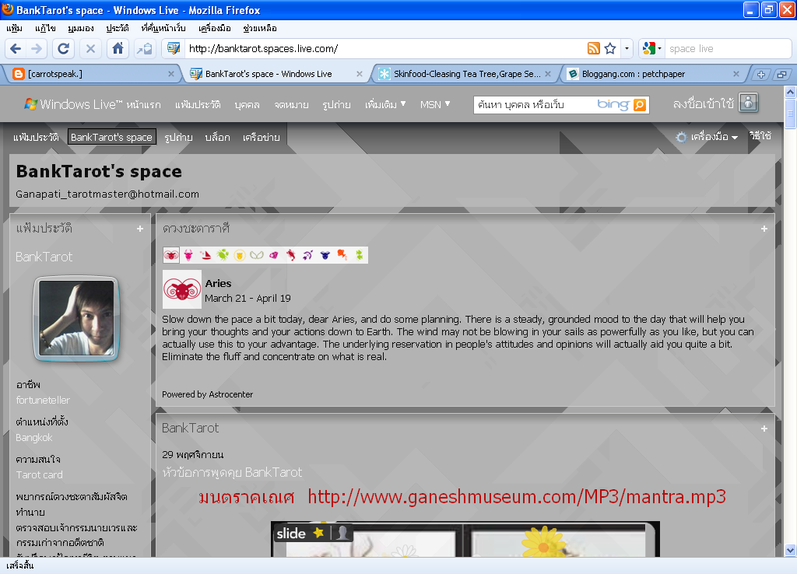
อัน แรกคือ MySpaces บริการเสริมจาก Windows Live (เดิมคือ MSN) ซึ่งแม้ว่าปัจจุบันความนิยมได้ลดลง แต่ก็ยังมีผู้ใช้จำนวนมากอยู่ เนื่องจากการทำงานที่สนับสนุนร่วมกับ Hotmail และ Windows Live Messenger ซึ่งเป็นช่องทางสื่อสารที่เป็นที่นิยมมากของประเทศไทยนั่นเอง
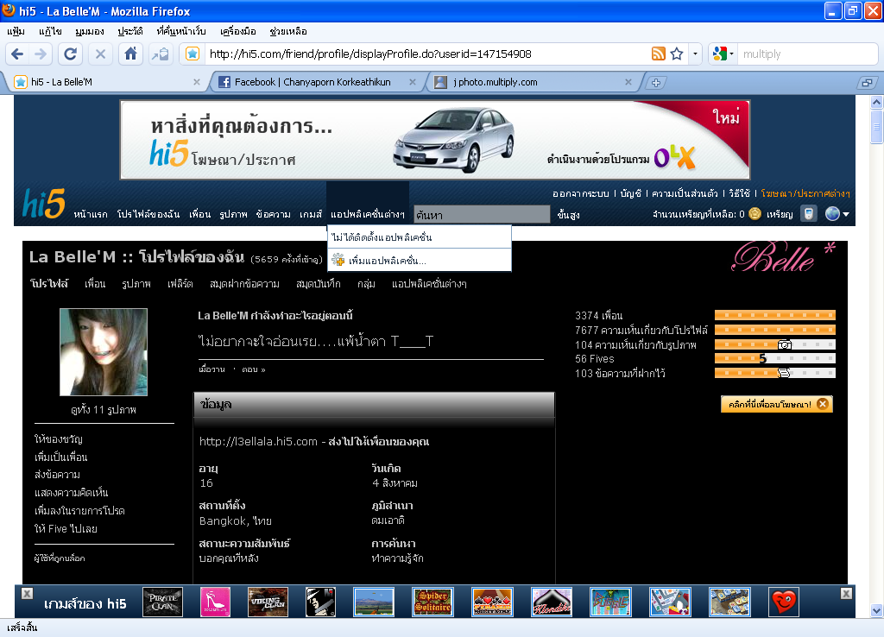
ถัด มา Hi5 - Social networking ที่ได้รับความนิยมมากในพริบตา สามารถเข้ามาตีตลาดของ Myspace ได้ภายในเวลาอันสั้น เนื่องจาก Application ที่แปลกใหม่ต่างๆ ในช่วงนั้น
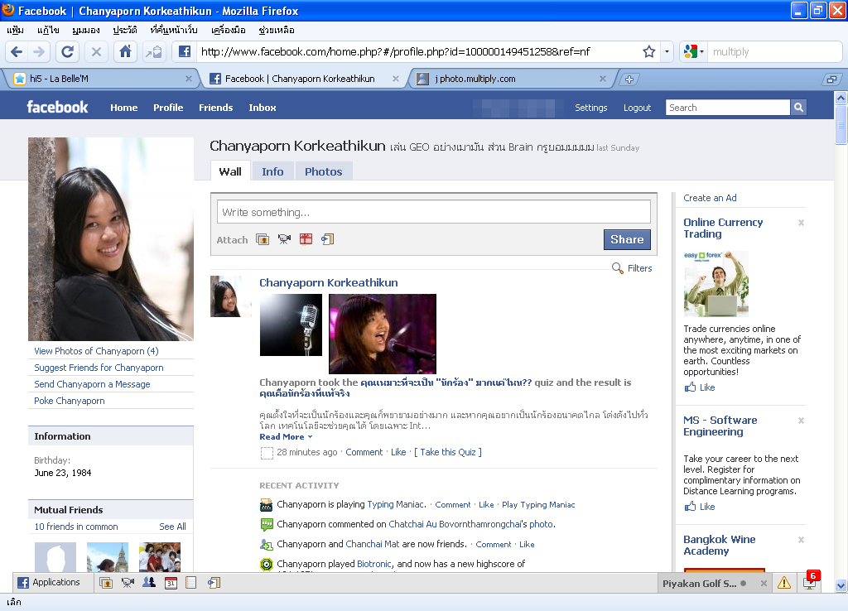
Facebook - Social networking ที่กำลังมาแรงแซง Hi5 ในขณะนี้ ด้วยเกมที่หลากหลายที่สามารถเล่นร่วมกันระหว่างหมู่เพื่อนฝูงได้ ลูกเล่นมากมายที่เรียกเสียงหัวเราะได้ตลอดเวลา และยังสามารถแชร์ข้อมูลต่างๆ ไปยังเพื่อนในกลุ่มได้โดยอัตโนมัติ
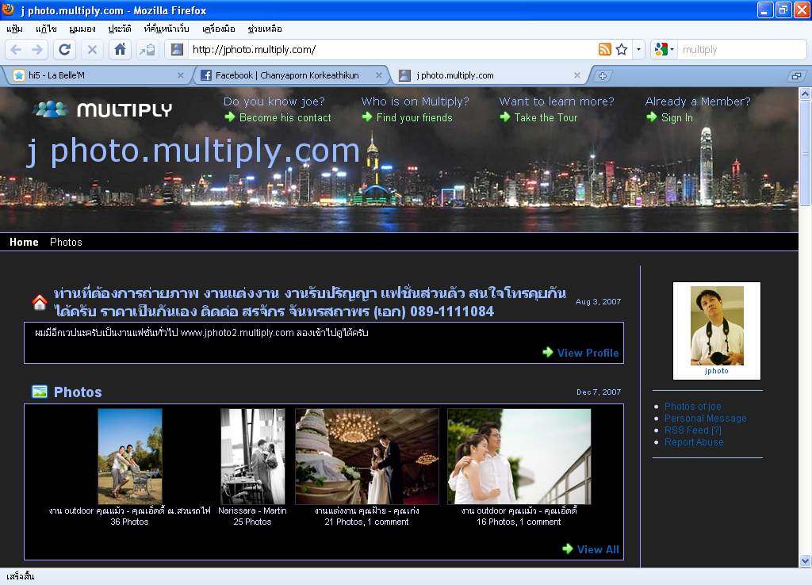
Multiply - Social networking ที่ไม่ได้โด่งดังเท่าอันอื่นๆ นัก แต่ก็ได้รับความนิยมอย่างมากในหมู่ผู้รักการถ่ายภาพเนื่องจากมี Application ต่างๆ ที่สนับสนุนการนำเสนอภาพนั่นเอง

Second Life

Second Life เป็นซอฟต์แวร์คอมพิวเตอร์ที่สร้างขึ้นโดยบริษัท Linden Lab มีผู้ก่อตั้งเป็นอดีตหัวหน้าฝ่ายเทคโนโลยีของบริษัท Real Network ยักษ์ใหญ่ในในวงการด้านธุรกิจอินเทอร์เน็ตและมัลติมีเดีย Second Life ได้แรงบันดาลใจมา จากนิยายวิทยาศาสตร์ชื่อดังอย่าง Cyberpunk และ Snow Crash "จะเกิดอะไรขึ้น ถ้าโลกและชีวิต ถูกเปลี่ยนเป็นระบบดิจิทัลทั้งหมด?" นักพัฒนาโปรแกรมหลายคนยกย่องว่าเป็นนวัตกรรมของอนาคตหรือสิ่งประดิษฐ์ในยุค หน้า นักธุรกิจและนักการตลาดจำนวนมากมองว่าในอนาคตอันใกล้ มันเป็นทางเลือกของการลงทุนและ สื่อโต้ตอบที่ทรงพลังที่สุด
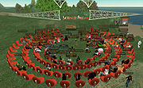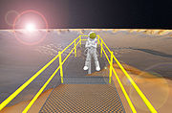
Second Life เป็นโปรแกรมโลกจำลอง 3 มิติซึ่งทุกคนสามารถสมัครเข้าร่วมได้ ขอเพียงคุณมีคอมพิวเตอร์ และอินเทอร์เน็ต หลังจากสมัครผ่านเข้าไป คุณจะได้ควบคุม "Avatar" หรือตัวละครหนึ่งตน โดยคุณสามารถ ใช้ avatar ของคุณท่องเที่ยวไปยังโลกของ Second Life พบปะเพื่อนฝูง ชอปปิ้ง เที่ยวเล่นเกมหรือทำกิจกรรมต่างๆ ถ้าคุณอยากจะลงหลักปักฐาน ก็หาซื้อที่ดินเพื่อสร้างบ้านหรือเปิดร้านค้าขายสินค้าให้ avatar ตนอื่นๆ
แก่นแท้ที่ทำให้ Second Life โดดเด่นแตกต่างจากโปรแกรมอินเทอร์เน็ตทั่วไปก็คือ
1. ทุกอย่างในโลก Second Life ถูกสร้างจากน้ำมือของผู้เล่นทั้งสิ้น
ทั้งตึกอาคาร, ถนน, รถยนต์, ยานอวกาศ, เสาไฟฟ้า, ตู้เย็น, ถังขยะ, เสื้อหนาว, รองเท้าส้นสูง, ช้อน/ส้อม หรือกระทั่ง "มด" ที่เห็นเดินอยู่ตามพื้นดิน
ทุกสิ่งทุกอย่างเกิดขึ้นได้อย่างไร? เกิดจากภายในโปรแกรม Second Life ได้ผนวกเอาเครื่องมือ 3 มิติเอาไว้ เพื่อให้ผู้เล่นมีอิสระที่จะสร้างวัตถุหรือสิ่งของใดๆก็ได้ ดังนั้นผู้เล่นทุกคนจึงมีสิทธิในการสร้างสรรค์สิ่งต่างๆขึ้นมาอย่างไร้ขีด จำกัด และภายใน Second Life ทุกสิ่งที่ถูกคุณสร้างขึ้นจะถูกปกป้องอยู่ภายใต้ IP Rights คงเปรียบเทียบคล้ายกับว่าเป็นกฎหมายลิขสิทธิ์ นั่นคือทุกสิ่งที่คุณสร้างตกเป็นกรรมสิทธิ์ของคุณ คุณมีสิทธิ์ ที่จะแจกจ่าย หรือขายเพื่อแลกกับเงินได้อย่างถูกต้องตามกฎหมาย การ ให้กรรมสิทธิ์แก่ผู้ใช้งานโปรแกรมในการถือครองสินทรัพย์ดิจิตอลเหล่านี้ ทำให้เกิดการแลกเปลี่ยนและ ซื้อขายสินค้า และเกิดวงจรเศรษฐกิจขึ้นมา
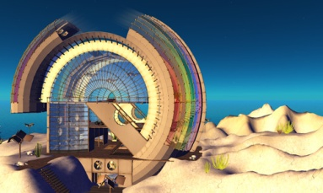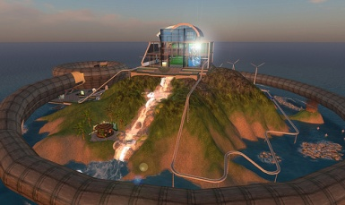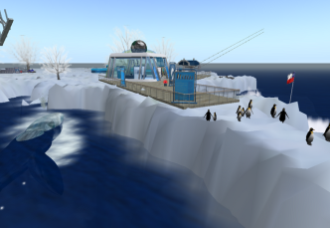
2. Second Life นั้นมีสกุลเงินของตัวเอง คือ Linden Dollars (L$)
ซึ่งสามารถแลกเปลี่ยนเป็นสกุลเงิน US Dollars ($USD) ได้อย่างถูกต้องตามกฎหมายทุกประการ ผู้คนใน Second Life จับจ่ายซื้อขายสินค้าโดยใช้เงินสกุลนี้
ประเทศแห่งอนาคต? ...ตั้งแต่เริ่มออนไลน์ตั้งแต่ปี 2003 ผู้คนจำนวนมากเริ่มสมัครเข้ามาร่วมสังคมใน Second Life จนปัจจุบันมีผู้เล่นหรือประชากรทะลุ 14 ล้านคน ผนวกกับมีการซื้อขายและทำธุรกิจเป็นวงเงินสูงกว่า 1.8 ล้านดอลลาร์สหรัฐต่อวัน (ราวๆ 50 สิบล้านบาทต่อวัน) ทำให้ปัจจุบัน Second Life มีระบบเศรษฐกิจที่ซับซ้อน มีค่าเงินที่ผันผวนแทบคล้ายคลึงกับเมือง หรือประเทศในโลกจริงๆ
ปัจจุบันค่าเงิน L$ ตกอยู่ที่ประมาณ L$200-300 ต่อ $1 USD (หนึ่งดอลลาร์สหรัฐ)
ด้วยสองสาเหตุหลักข้างต้น ทำให้ Second Life แตกต่างจากโปรแกรม 3 มิติอื่นๆ และพัฒนาความสมจริงขึ้นไปมากขึ้นเรื่อยๆ ในโลกของ Second Life มีทุกอย่างที่ตอบสนองความต้องการของประชากรในนั้น มันเป็นทั้งสถานที่ท่องเที่ยวพักผ่อน, เมืองแห่งธุรกิจ, สวนสนุกที่เต็มไปด้วยเกมหลากหลาย แม้กระทั่งผับ บาร์ใต้ดินซึ่งอาจไม่เหมาะกับผู้ไม่บรรลุนิติภาวะ (Second Life จำกัดผู้เล่นที่อายุต่ำกว่า 18 ปีจะเข้าไปในสถานที่บางแห่งที่ไม่สมควรไม่ได้)
คำจำกัดความของ Second Life ยังคงคลุมเครือ เพราะไม่มีนักวิเคราะห์คนไหนที่จะกล้าฟันธงได้ว่าเทคโนโลยีนี้จะพัฒนาไปถึง ขั้นไหน บางคนมองว่ามันเป็นเพียงกระแสความเห่อที่จะจางหายไปในไม่ช้า แต่บางคนวาดฝันว่ามันอาจจะพัฒนาความสมจริงไปถึงขั้นที่ภาพยนตร์ไซไฟชื่อดัง อย่าง The Matrix เคยปูทางเอาไว้
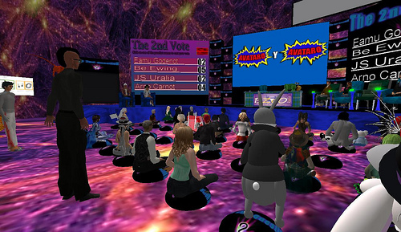

มีอะไรให้ทำบ้างข้างใน Second Life?
ทุกๆ วันใน Second Life มีกิจกรรมใหม่ๆเกิดขึ้นและดำเนินต่อเนื่องไปไม่รู้จักหมดสิ้น เขาว่ากันว่า "ทุกๆวันที่ login เข้าไป Second Life จะไม่มีวันเหมือนเดิม" ดังนั้นลองคิดดูแล้วกันว่า มันมีกิจกรรมมากมายขนาดไหน ...เพื่อให้เห็นภาพได้ง่ายขึ้น จะขอยกตัวอย่างกิจกรรมที่เกิดขึ้นใน Second Life เพื่อให้คนที่อาจจะยังไม่สัมผัสด้วยตัวเองเข้าใจว่าข้างใน Second Life เขาทำอะไรกันบ้าง?
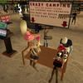
Chating - การพูดคุย หาเพื่อน โดยเราสามารถสื่อสาร พูดคุยได้ทั้งผ่านตัวอักษรและเสียง รวมทั้งการแสดงท่าทางของอวาตาร์ของเรา (Gesture) การติดต่อกับเพื่อนๆไม่มีวันขาดหายไป เพราะเรามีทั้ง โปรแกรมสื่อสาร IM เฉพาะของตัวเอง, เครือข่าย Vodafone ทำให้เราใช้มือถือปกติโทรคุยกับเพื่อนใน Second Life ได้ง่ายๆ ปัจจุบันบริษัทมือถือหลายแห่งเริ่มทดลองให้บริการ Second Life บนมือถือ บ้างแล้วด้วย
Dancing - การเต้นรำ เป็นกิจกรรมพื้นฐานที่เข้าร่วม ได้ตามผับต่างๆ คอนเสิร์ต หรืองานเปิดตัวสินค้าต่างๆก็มักจะมีนักดนตรี หรือมี DJ มีเปิดแผ่นสดๆให้คุณเต้นกันจนเหนื่อย
Camping - เป็นวิธีหาเงิน L$ พื้นฐานสำหรับคนที่ต้องการหาเงิน L$ โดยที่ไม่ต้องลงทุนใดๆ หรือจะทดลองไปเป็นนักล่าเงินรางวัล Xploders Hunter เพื่อหารายได้เพิ่มก็ได้
Fashion - ทุกคนที่เล่น Second Life จะได้บังคับ avatar คนละหนึ่งตน ดังนั้นการแต่งตัว avatar ให้ดูดี เข้ากับรสนิยม อารมณ์ของเจ้าของ จึงเป็นเหมือนกิจกรรมพื้นฐานอย่างหนึ่งที่นี่ ทุกๆที่ๆคุณไป คุณจะได้พบ avatar หลายหลายรูปแบบ ตั้งแต่ หนุ่มหล่อ, นางแบบไฮโซ, นางฟ้า(ที่มีปีกจริงๆ), หุ่นยนต์, มังกร, สัตว์ประหลาด ฯลฯ
Shopping - นี่เป็นหัวข้อต่อเนื่องจาก Fashion ด้วยความที่ทุกคนต้องการแต่งตัวให้ดูดี หรือแตกต่าง ดังนั้นจึงมีทั้ง ร้านค้าเล็กๆไปจนถึงห้างสรรพสินค้าขายเสื้อผ้าเต็ม หน้าตา รูปร่างเต็มไปหมด ส่วนสินค้าที่ขายดีและได้รับความนิยม รองลงมาก็คือ เฟอร์นิเจอร์ และอุปกรณ์แต่งบ้านต่างๆ
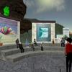
Traveling - ใน Second Life การท่องเที่ยวเป็นอีกหนึ่งกิจกรรมของคนที่ชอบค้นหาอะไรแปลกๆใหม่ คุณสามารถเดินทางใน Second Life ได้ด้วยการเดิน บิน หรือ วาปก็ได้ ข้างในมีสถานที่มหัศจรรย์รอคุณอยู่มากมายเช่น เมืองของ Harry Potter ที่เต็มไปด้วยเหล่าพ่อมด, สถานีอวกาศที่จำลองจากหนัง Starwars หรือแฟนการ์ตูนนารูโตะน่าจะลองไปเที่ยวเมืองโคโนโฮะดูก็ได้
Gaming - ผู้คนมากมายเข้ามาหาเกมเล่นใน Second Life ซึ่งมันก็มีอยู่มากมายนับไม่ถ้วนจริงๆ
E-Learning - ที่นี่เป็นสถานที่แห่งการเรียนรู้อย่างแท้จริง มี Course ต่างๆให้คุณได้เรียนรู้ทั้งด้านศาสตร์ความรู้ หรือกิจกรรมต่างๆ มากมาย รวมไปถึงการศึกษาแบบเต็มรูปแบบซึ่งหาได้จาก เช่น มหาวิทยาลัยต่างๆ ที่เปิดสาขาขึ้นใน Second Life รวมไปถึงการประยุกต์ใช้งานด้านการแพทย์เพื่อเป็นสื่อถ่ายทอดความรู้หรือ กระทั่งเป็นเครื่องมือเยี่ยวยาผู้ป่วยโดยตรง ก็มีคนทำมาแล้วทั้งสิ้น
Conference - หลายบริษัทระดับโลกที่มาจัดประชุม สัมมนา ต่างๆใน Second Life โดยบริษัทเหล่านั้นเล็งเห็นว่า Second Life สามารถลดค่าใช้จ่ายได้มาก สะดวก และรองรับผู้คนจำนวนมาก ตัวอย่างเช่น บริษัท Microsoft ก็มีเกาะเพื่อไว้สำหรับชุมชนผู้ใช้งาน Virtual Studio หรือ Sun ก็มีเกาะชุมชนสำหรับคนใช้งานโปรแกรม Java
Festival & Event - เทศกาลต่างๆที่เกี่ยวกับ ดนตรี แฟชั่น ศิลปะ และภาพยนตร์ ล้วนแล้วแต่เคยมีการจัดขึ้นภายใน Second Life มาแล้วทั้งนั้น และมีอีเวนต์ใหม่ๆอัพเดทให้เราเที่ยวชมตลอดเวลา ดูอย่างเทศกาลหนังระดับโลกอย่าง Sundance ก็เคยเปิดเทศกาลหนังทั้งในโลกจริง ควบไปกับโลกเสมือน Second Life เราเคยมีทั้งเทศกาลทรงผมเท่ห์ๆอย่าง Hair Fair 2008 และ คอนเสิร์ตแสดงสดของวงดนตรี Mankind Tracer
Charity - มีหลายองค์กรการกุศลที่เข้ามา Second Life เพื่อก่อตั้งโครงการหาบริจาคสมทบทุนในด้านต่างๆเช่นช่วงที่มีพายุเฮอริเคน Katrina พัดถล่มอเมริกา ก็มีกลุ่มคนใน Second Life ตั้งโปรเจค SL Katrina Relief เพื่อร่วมรับบริจาคสมทบทุนแก่ American Red Cross ของอเมริกา หรือโครงการต่อต้านโรคมะเร็ง Relay for Life ที่มาจัดเทศกาลใน Second Life หาเงินบริจาคสนับสนุนองค์กรมาแล้ว หลายปีติดต่อกัน และประสบความสำเร็จอย่างสูงทุกปี สำหรับประเทศไทยเรา มีตัวอย่างโครงการ Secondlife 2 SecondLeg เพื่อหาเงินบริจาคเพื่อมูลนิธิขาเทียมเพื่อช่วยเหลือผู้พิการชาวไทย
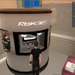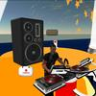
Job Seeker - เป็นระยะๆจะมีบริษัทจัดงาน Job Fair ขึ้นใน Second Life เพื่อจัดหาลูกจ้างเข้าทำงานในบริษัทต่างๆ บริษัทระดับโลกมากมายก็เคยแวะเวียนมาใช้บริการจัดหางานใน Second Life เช่น Microsoft, Hewlette Package Verizon หรือถ้าคุณมองหางานทำทั่วไปๆ ตั้งแต่เป็นดีเจไปจนถึงการเป็นนางแบบก็สามารถเลือกดูงานที่ยังว่าง และโพสต์ resume ได้จากเว็บไซต์หางานทำในโลกเสมือนเหล่านี้
Settle Your Home - สำหรับคนที่สนใจจะมีบ้านให้ avatar ของตัวเอง เพื่อเป็นหน้าเป็นตาหรือเพื่อความสะดวกส่วนตัว คุณต้องเริ่มมองหาทำเลที่ดินสวยๆ ไม่ว่าคุณอยากจะสร้างคอนโดกลางมุมเมือง, ปลูกบ้านหลังใหญ่บนยอดเขา หรือบ้านหลังเล็กๆริมทะเลก็แล้วแต่ความต้องการของ และเงิน L$ ในกระเป๋าคุณ
Business - หลายคนเดินเข้ามาใน Second Life มุ่งหวังในการสร้างธุรกิจของตัวเองใน Second Life จริงจัง
Building & Create - ในโปรแกรม Second Life ได้รวมทั้งคำสั่งก่อสร้างวัตถุ 3 มิติ และ คำสั่งโปรแกรมมิ่งภาษา LSL (Linden Script Language) ไว้ในตัว ซึ่งหลายคนก็ใช้เวลาเรียนรู้เครื่องมือเหล่านี้เพื่อสร้างสิ่งของต่างๆออกมา ใช้เองบ้าง หรือเพื่อค้าขายบ้าง
Machinima - อาจจะเป็นงานอดิเรกสำหรับผู้กำกับสมัครเล่น Machinima เป็นชื่อเรียกหนังที่ถ่ายทำใน Second Life ทั้งเรื่อง ใช้ตัวละคร หรือ ฉากใน Second Life เท่านั้น มีงาน Machinima หลายงานถูกซื้อไปฉายทางทีวีอย่าง HBO มาแล้ว
Grifter - นี่ศัพท์ที่ใช้เรียก พวกก่อกวนใน Second Life (ภาษาเด็กไทยคงเรียกว่า "เกรียน") ถือเป็นกิจกรรมที่ไม่ควรทำตามอย่าง เหล่า Grifterจะถูกลงโทษหากโดนร้องเรียน และพิสูจน์ว่าทำผิดจริง อาจโดนโดนแขวนชั่วคราว หรือลบ ID ทิ้งได้
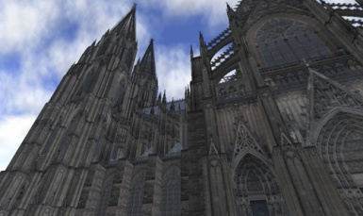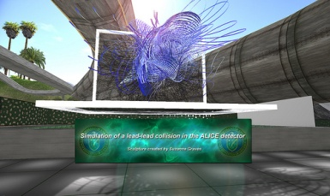

4 File sharing tools
กลุ่มสุดท้ายนี้เป็นกลุ่มของเครื่องมือและเว็บไซต์ที่ช่วยในการแบ่งปันไฟล์ต่างๆ ของผู้ใช้ ทำให้เกิดการแลกเปลี่ยนของข้อมูลข่าวสาร ขยายช่องทางในการส่งข้อมูล การแบ่งปันข้อมูลระหว่างกันทำให้เกิดความประหยัดค่าใช้จ่าย เวลาและทรัพยากร ซึ่งในกลุ่มนี้มีด้วยกัน 5 หัวเรื่อง ดังนี้
Photo sharing - แนะนำเกี่ยวกับเว็บไซต์ที่ให้บริการแบ่งปันไฟล์รูปภาพ ภาพถ่ายต่างๆ
Video sharing - แนะนำเกี่ยวกับเว็บไซต์ที่ให้บริการแบ่งปันไฟล์วิดีโอ รวมถึงสตรีมมิ่งวิดีโอ
Music sharing -แนะนำเกี่ยวกับเว็บไซต์ที่ให้บริการแบ่งปันไฟล์เพลง ไฟล์เสียง รวมถึงเครื่องเล่นเพลงออนไลน์
Document sharing - แนะนำเกี่ยวกับเว็บไซต์ที่ให้บริการแบ่งปันไฟล์เอกสารออนไลน์ รวมถึงสร้างและดัดแปลงเอกสาร
File Sharing -แนะนำเกี่ยวกับเว็บไซต์ที่ให้บริการพื้นที่สำหรับฝากไฟล์เก็บเอาไว้ส่งต่อและเผยแพร่

Photo sharing
เว็บไซต์ที่ให้บริการแบ่งปัน รูปภาพในปัจจุบันมีจำนวนมากมาย ซึ่งแจ่ละเว็บไซต์นั้นก็มีรูปแบบการนำเสนอและลูกเล่นที่แตกต่างกัน ในที่นี้ขอยกตัวอย่างเว็บไซต์แบ่งปันรูปภาพที่เป็นที่นิยมในปัจจุบัน ซึ่งก็คือ ฟลิคเกอร์ (Flickr)

ฟลิคเกอร์ (Flickr) เป็นเว็บไซต์สำหรับเก็บรูปภาพดิจิตัล โดยอัปโหลดจากผู้ใช้งาน และสามารถแบ่งปันให้ผู้อื่นดูได้ บริการของฟลิคเกอร์เป็นที่นิยมสำหรับผู้ที่ใช้เขียนบล็อก เนื่องจากสามารถนำรูปจากฟลิคเกอร์มาใช้ในบล็อกได้โดยตรง โดยเนื่องจากความสามารถในการแท็กเขียนคำอธิบายรูป และค้นหาตามชื่อที่เขียนโดยผู้ใช้งาน นอกจากผู้ใช้จะสามารถอัปโหลดไฟล์ภาพจากในเครื่องคอมพิวเตอร์แล้ว ยังสามารถอัปโหลดภาพโดยตรงจากโทรศัพท์มือถือ (Nokia Nseries) บางรุ่น ขึ้น Flickr ได้โดยตรงอีกด้วย
ฟลิคเกอร์พัฒนาในบริษัทลู ดิคอร์ป (Ludicorp) โดยแคเทอรินา เฟก (Caterina Fake) และ สจ๊วร์ต บัตเตอร์ฟิลด์ (Stewart Butterfield) โดยได้พัฒนาระบบการจัดเก็บข้อมูลโดยคำนึงถึงระดับของผู้ใช้งาน โดยให้มีการเชื่อมโยงข้อมูลเชื่อมถึงกันได้ในทุกส่วน ซึ่งเป็นจุดเด่นของฟลิคเกอร์ที่ทำให้ทางบริษัทยาฮู! สนใจพัฒนาเว็บจัดการภาพของตัวเองมีคุณภาพเทียบเท่า โดยทางยาฮู! ได้จ้างนักศึกษาปริญญาเอกจากสถาบันเทคโนโลยีแมสซาชูเซตส์ (MIT) มาคิดค้นระบบจัดเก็บข้อมูลในลักษณะเดียวกันแต่ไม่ประสบความสำเร็จ จนในเดือน มีนาคม พ.ศ. 2548 บริษัทยาฮู! ได้ซื้อฟลิคเกอร์ (ในขณะที่ยังเป็นรุ่นเบต้า) พร้อมทั้งบริษัทลูดิคอร์ป ในราคาประมาณ 2 พันล้านบาท (50 ล้านเหรียญสหรัฐ)
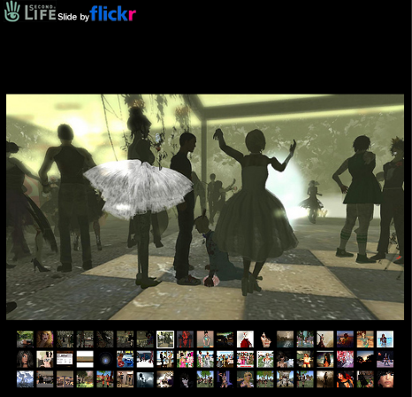
ตัวอย่างภาพ Slideshow สำหรับฝังในเว็บที่สร้างจาก Album ของผู้ใช้เอง

ความสามารถ
- แท็ก (tag) - ฟลิคเกอร์มีความสามารถแตกต่างจากเว็บไซต์โหลดภาพทั่วไปคือ กำหนดแท็ก เพื่อสามารถเชื่อมโยงภาพอื่นๆ ที่มีการกำหนดชื่อแท็กเดียวกัน ในอัลบั้มของผู้ใช้เอง หรืออัลบั้มของผู้อื่นที่ใช้ชื่อแท็กเดียวกัน
- ออร์แกไนเซอร์ (Organizr) - จัดเก็บภาพไว้ในหมวดหมู่ต่างๆ รวมถึงการจัดภาพตามวันที่ การจัดภาพตามแท็ก หรือการจัดภาพตามเวลาที่ทำการถ่ายภาพ
- โน้ต (note) - การเขียนข้อความไว้ในส่วนหนึ่งส่วนใดของข้อความ เหนือภาพนั้นโดยเมื่อผู้ใช้เคลื่อนเมาส์ มาภายในภาพ ข้อความที่กำหนดจะแสดงออกมา
- ปฏิทิน (calendar) - การเรียกดูรูปตามวันที่ โดยสามารถเลือกตามวันที่ที่มีการอัปโหลด หรือวันที่ที่ทำการถ่ายภาพทั้งหมด
นอกจากนี้ความสามารถพื้นฐานเช่นการเขียนข้อความแสดงความคิดเห็นของภาพ รวมถึงการใส่ชื่อเพื่อนไว้ในรายชื่อเพื่อน เหมือนเว็บไซต์สังคมออนไลน์ทั่วไป
- บล็อก - เป็นการให้บริการล่าสุดของฟลิคเกอร์ บล็อกของฟลิคเกอร์
- การกำหนดสัญญาอนุญาต - ฟลิคเกอร์สามารถให้ผู้ใช้กำหนดสัญญาอนุญาตแบบต่างๆ ซึ่งรวมถึงสัญญาอนุญาตแบบครีเอทีฟคอมมอนส์ โดยความสามารถของแท็ก อนุญาตให้ผู้ใช้ค้นหาภาพภายใต้ลิขสิทธิ์ที่กำหนดได้
หมายเหตุ 1 การสะกดชื่อ Flickr แบบไม่มีตัว e ของฟลิคเกอร์ กลายเป็นความนิยมของเว็บในยุค Web 2.0 ที่เว็บจะตั้งชื่อแบบตัดสระทิ้งหรือเติมตัวอักษรซ้ำเข้าไป เพื่อให้จดจำง่าย เช่นเว็บ Digg หรือ Tumblr
หมายเหตุ 2 ชื่อ "Flickr", "Organizr", และ "Uploadr" เป็นชื่อเฉพาะสะกดตามที่ใช้ในเว็บฟลิคเกอร์

Video sharing

ถ้า พูดถึงเว็บไซต์ที่ให้บริการแลกเปลี่ยนวิดีโอนั้น เว็บไซต์แรกที่นึกถึงคงไม่พ้น Youtube อย่างแน่นอน ซึ่งนอกจาก Youtube ก็ยังมีเว็บไซต์ที่ให้บริการแลกเปลี่ยนวิดีโอแบบเดียวกันเหมือนกัน เช่น Teacher Tube ที่เน้นวิดีโอด้านการศึกษาเป็นหลัก Buzznet ที่ให้บริการด้านข่าวสาร Yahoo Video ที่เข้ามาเพื่อมาแข่งขันกับ Google เป็นต้น ในประเทศไทยเองก็มีที่เป็นที่นิยมอยู่บ้างเหมือนกัน เช่น เว็บไซต์ Sanook หรือ MThai เป็นต้น
YouTube เป็นเว็บไซต์แลกเปลี่ยนภาพวิดีโอที่มีชื่อเสียงมากที่สุด ที่สำคัญทุกอย่างที่นี่ฟรี โดยในเว็บไซต์นี้ ผู้ใช้สามารถใส่ภาพวิดีโอเข้าไป เปิดดูภาพวิดีโอที่มีอยู่ และแบ่งภาพวิดีโอ เหล่านี้ให้คนอื่นดูได้ด้วย
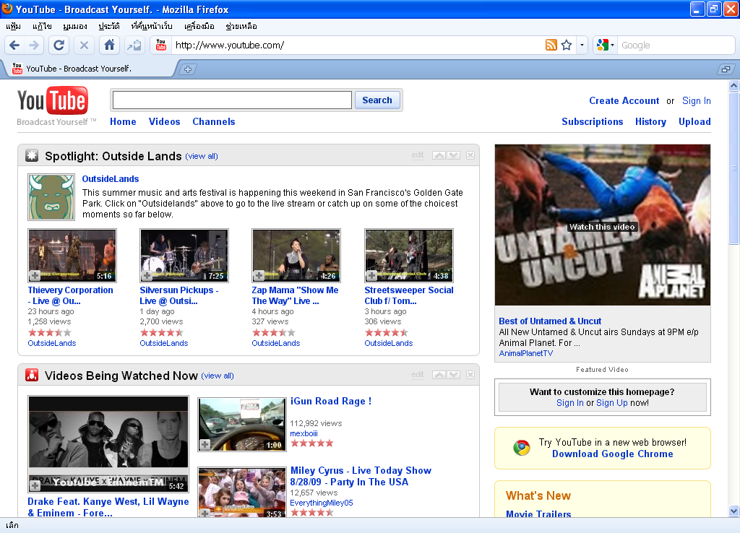
YouTube ก่อตั้งขึ้นเมื่อเดือนกุมภาพันธ์ 2005 โดยอดีตพนักงานของ PayPal สามคนด้วยกัน (ปัจจุบัน PayPal ถูก eBay ซึ้อไปเรียบร้อยแล้ว) ใน YouTube จะมีบริการแสดงภาพวิดีโอซึ่งอาศัยเทคโนโลยีของ Adobe Flash ในการแสดงภาพวิดีโอ (Adobe Flash หรือที่หลายๆ คนรู้จักในชื่อของ Macromedia Flash หรือ Flash (แฟลช) ซึ่งเป็นเทคโนโลยีที่นิยมมาก ในการทำภาพแอนิเมชั่นและการทำโปรแกรมเล็กๆ ที่ใช้สร้างปฏิสัมพันธ์กับผู้เข้าชมเว็บ โดยมีซอฟต์แวร์ ระบบ และอุปกรณ์หลายชนิดที่สามารถสร้างแฟลชและแสดงแฟลชได้ แฟลชจึงสามารถนำไปใช้งานได้หลากหลาย ไม่ว่าจะเป็นสร้างแอนิเมชั่น โฆษณา สร้างส่วนประกอบของหน้าเว็บ รวมภาพวิดีโอเข้าไปในหน้าเว็บ รวมถึงการสร้างพอร์ทัล)
ใน YouTube จะมีข้อมูลเนื้อหารวมถึงคลิปภาพยนตร์สั้นๆ และคลิปที่มาจากรายการโทรทัศน์ มิวสิกวิดีโอ และวิดีโอบล็อกกิ้ง (ซึ่งเป็นการสร้างบล็อกโดยมีส่วนของข้อมูลที่เป็นภาพ วิดีโอเป็นส่วนประกอบด้วย โดยเฉพาะเป็นภาพวิดีโอที่เกิดจากมือสมัครเล่นถ่ายกันเอง) ปัจจุบัน YouTube มีพนักงานเพียง 67 คนเท่านั้น
YouTube เติบโตอย่างรวดเร็วในช่วงระยะเวลาสั้นๆ และได้รับความ สนใจเป็นอันมาก โดยเฉพาะการบอกแบบปากต่อปากที่ทำให้การเติบโตของ YouTube เป็นไป อย่างรวดเร็วมากจริงๆ YouTube มาเป็นที่รู้จักกันอย่างแพร่หลายต่อเนื่อง เมื่อมีการนำภาพวิดีโอช่วง Lazy Sunday ของรายการ Saturday Night Live มาแสดงบนเว็บ ซึ่งต่อมาเมื่อเดือนกุมภาพันธ์ที่ผ่านมา ทางสถานีโทรทัศน์เอ็นบีซี (NBC) ก็ได้เรียกร้องให้ทาง YouTube เอาคลิปวิดีโอที่มีลิขสิทธิ์ทั้งหลายออกจากเว็บ ซึ่ง YouTube เองก็มีนโยบายที่จะไม่เอาคลิปที่ละเมิดลิขสิทธิ์มาแสดงเช่นกัน นั่นทำให้ต่อมา You Tube กำหนดนโยบายที่ชัดเจนขึ้นในเรื่องนี้ โดยกำหนดให้คลิปวิดีโอมีความยาวสูงสุดเพียงแค่ 10 นาทีเท่านั้นยกเว้นเป็นคลิปที่มีหลักฐานว่าสร้างขึ้นจากคนทำภาพยนตร์มือ สมัครเล่นเท่านั้น อย่างไรก็ตาม ผู้ใช้ YouTube ก็หาทาง ออกโดยการแบ่งภาพวิดีโอของตนเป็นชิ้นย่อยๆ แต่ละชิ้นยาวน้อยกว่า 10 นาทีแทน
อย่างไรก็ตาม กรณีพิพาทกับสถานีโทรทัศน์เอ็นบีซีก็ทำให้ YouTube เป็นข่าวและเพิ่มความดังมากขึ้นไปอีก และต่อมาเอ็นบีซีก็เห็นถึงประสิทธิภาพของ YouTube และตัดสินใจ ดำเนินยุทธศาสตร์ที่ต่างไปจากเดิม โดยประกาศให้ YouTube เป็นพันธมิตรทางยุทธศาสตร์แทน โดย YouTube จะเป็นคนโฆษณารายการของเอ็นบีซีในรูปของวิดีโอคลิปในเว็บของ YouTube เช่นเดียวกับสถานีโทรทัศน์ซีบีเอส (CBS) ที่เริ่มต้นเหมือนกับเอ็นบีซีและเลือกลงท้ายเหมือนกับเอ็นบีซีเช่นเดียวกัน
แต่เมื่อกูเกิ้ลตัดสินใจซื้อ YouTube ล่ะ มันมีความหมายอย่างไร ความเปลี่ยนแปลงเกิดขึ้นทันที เมื่อกูเกิ้ลประกาศว่าตกลงตัดสินใจเข้าซื้อ YouTube ด้วยมูลค่า 1,650 ล้านเหรียญสหรัฐ ในรูปแบบของการแลกเปลี่ยนหุ้น อย่างไรก็ตาม YouTube ก็ยังคงดำเนินกิจกรรม ของบริษัทไปตามปกติ โดยเป็นอิสระจากการควบคุมของกูเกิ้ล โดยกูเกิ้ลมองว่า YouTube เป็นชุมชนออนไลน์ทางด้านวิดีโอเพื่อความบันเทิง ที่มีขนาดใหญ่ที่สุดและมีการเติบโตรวดเร็วที่สุด ในขณะที่กูเกิ้ลมองตัวเองว่าเป็นบริษัทที่เชี่ยวชาญ ทางด้านการจัดการข้อมูลสารสนเทศ และการสร้างโมเดลใหม่ทางด้านการโฆษณาบนอินเทอร์เน็ต การรวมกันของสองบริษัทนี้จะมุ่งเน้นไปที่การเพิ่มประสบการณ์ที่ดีขึ้นและ เข้าใจได้มากขึ้น สำหรับผู้ใช้ที่สนใจในการอัพโหลด การดูวิดีโอ และการแชร์ภาพวิดีโอ รวมถึงการนำเสนอโอกาสใหม่ๆ สำหรับผู้เป็นเจ้าของ ข้อมูล (Content) ที่เป็นมืออาชีพที่จะนำเสนองานของพวกเขาไปสู่คนวงกว้าง
เมื่อ มองถึงโมเดลการสร้างรายได้ของ YouTube นั้นโมเดลธุรกิจของ YouTube จะอาศัยการโฆษณาเป็นหลัก นักวิเคราะห์ทางอุตสาหกรรม บางคนเห็นว่า YouTube มีค่าใช้จ่ายด้านการบริหารงาน (running cost) โดยเฉพาะอย่างยิ่ง YouTube ต้องการใช้แบนด์วิธซึ่งอาจจะมีค่าใช้จ่ายสูงถึง 1 ล้านเหรียญสหรัฐต่อเดือน ดังนั้นจึงทำให้เกิดการวิพากษ์วิจารณ์ต่อตัวบริษัทในทำนองว่าจะเหมือนๆ กับบริษัทที่เพิ่งเริ่มต้นธุรกิจบนอินเทอร์เน็ต หลายๆ แห่ง ที่ไม่มีโมเดลธุรกิจใดที่สามารถใช้งานได้ การใช้โฆษณาเริ่มเข้าปรากฏชัดเจนบนเว็บไซต์ตั้งแต่เดือนมีนาคม 2006 ในเดือนเมษายนที่ผ่านมา YouTube ได้เริ่มใช้ Google AdSense ซึ่งเป็นโปรแกรมบริหารจัดการโดยกูเกิ้ลในการคำนวณรายได้จากโฆษณาที่ปรากฏใน เว็บไซต์นั้นๆ แต่ YouTube สุดท้ายก็หยุดใช้ AdSense ในที่สุด นักวิเคราะห์บางคนคิดคำนวณว่า YouTube อาจจะมีรายได้มากถึงหลายล้านเหรียญสหรัฐต่อเดือน ซึ่งก็จะทำให้ YouTube สามารถสร้างรายได้สุทธิได้มากมายในแต่ละเดือน
แต่ เมื่อกูเกิ้ลเข้า มาซื้อ YouTube ไป การเปลี่ยนแปลงจะต้องเกิดขึ้นกับ YouTube อย่างแน่นอน ในอนาคตอันใกล้แม้จะมีการออกมาบอกว่า YouTube จะได้รับอิสระในการบริหารจัดการก็ตามที แน่นอนว่าระบบการจัดการรายได้ โดยเฉพาะการกำหนดโมเดลการสร้างรายได้ใหม่ๆ ในเว็บไซต์ของ YouTube จะต้องเกิดขึ้น แต่ที่เราพอจะวางใจได้ในฐานะคนใช้งานและคนใช้บริการเว็บไซต์ YouTube ก็คือ ทุกอย่างน่าจะยังคงฟรีต่อไปอีก เพราะที่ผ่านมาการให้บริการของกูเกิ้ลก็เป็นในลักษณะให้บริการฟรีเกือบทั้ง สิ้น โดยเฉพาะการสร้างโมเดลธุรกิจที่อิงกับการอาศัยของฟรีเป็นตัวกำหนดตลอดมา
เมื่อ มองถึงวงการบันเทิง การที่กูเกิ้ลเข้าครอบครอง YouTube จะเป็นการเพิ่มช่องทางในการแข่งขันในธุรกิจบันเทิงที่สำคัญยิ่ง ที่ผ่านมาจะเห็นการเริ่มเคลื่อนไหวที่ชัดเจนของยักษ์ใหญ่ในวงการอินเทอร์ เน็ตในการเปิดให้บริการภาพยนตร์รวมถึงรายการโทรทัศน์ผ่านทางอินเทอร์เน็ตที่ เริ่มจะเข้มข้นมากขึ้นเรื่อยๆ การประกาศเข้าเทกโอเวอร์ของกูเกิ้ลครั้งนี้จึงเป็นจิ๊กซอว์ที่เข้ามาเติม เต็มการวาดภาพอนาคตของกูเกิ้ลในวงการบันเทิงที่ให้ภาพที่ชัดเจนยิ่งขึ้น ความเคลื่อนไหวในการแย่งชิงส่วนแบ่งตลาดสินค้าบันเทิง ไม่ว่าจะเป็นเพลง ภาพยนตร์ และรายการโทรทัศน์ ที่มีบริษัทในวงการอินเทอร์เน็ตเข้าไปเกี่ยวข้องแบบเกาะติดมากขึ้นจึงดุ เดือดเลือดพล่านในระดับที่คนเฝ้าดูอย่างเราๆ ไม่สามารถกระพริบตาได้ สิ่งที่จะต้องมองต่อไปก็คือ คู่แข่งของกูเกิ้ล จะว่าอย่างไรบ้าง ไม่ว่าจะเป็นคู่แข่งในธุรกิจอินเทอร์เน็ตด้วยกันเอง ไม่ว่าจะเป็นยาฮูและไมโครซอฟท์ แต่ยังรวมถึงคู่แข่งรายอื่นๆ อย่างในวงการมือถือและวงการสื่อสารมวลชน เป็นต้น
กู เกิ้ลชิงความ ได้เปรียบครั้งสำคัญโดยเฉพาะการเข้าครอบครองกิจการ YouTube ที่จะเป็นบันไดสำคัญในการเพิ่มส่วนแบ่งในตลาดบันเทิงในอนาคต YouTube ที่มีการเติบโตอย่าง รวดเร็วด้วยโมเดลธุรกิจที่เหมือนกับการสร้างทำโฮมวิดีโอในสมัยก่อนแต่อาศัย ช่องทางอินเทอร์เน็ตในการสร้างความนิยมอย่างรวดเร็ว กูเกิ้ลและ YouTube จึงเป็นการจับคู่ทางธุรกิจที่น่าสนใจที่สุดคู่หนึ่งในปีนี้ และจะมีผลต่อการเปลี่ยนแปลง เชิงโครงสร้างของวงการบันเทิงในอนาคตอย่างแน่นอน

Music sharing
รูปแบบของธุรกิจเพลงบนอินเทอร์ เน็ตในปัจจุบันที่เด่นชัดขึ้นเรื่อยๆ ก็คือการปล่อยให้ฟังฟรี และอาศัยรายได้จากโฆษณาโดยเว็บไซต์ที่นำเพลงไปใช้จ่ายค่าธรรมเนียมแก่เจ้า ของลิขสิทธิ์ ไม่ว่าจะเป็นค่ายเพลงหรือศิลปินตามแต่จะตกลง แล้วไปหารายได้จากโฆษณากันเอาเอง

Imeem คือหนึ่งในเว็บไซต์ประเภทที่โดดเด่นและจับใจกลุ่มวัยรุ่นค่อนข้างมาก จำนวนสมาชิกราว 20 ล้านคนยืนยันได้เป็นอย่างดี เป็นมีเดีย โซเชียลเน็ตเวิร์ก ซึ่งคุ้นเคยกันมานานรวมทั้งในเมืองไทย เพลงที่สตรีมมิ่งผ่าน Imeem ถูกนำไปใช้ต่อตามบล็อกหรือโฮมเพจมาก
เว็บ ไซต์แบบ Imeem นั้นเนื้อแท้อยู่ที่การสร้างมูลค่าเพิ่ม หรือ value added จากเพลงหรือวิดีโอด้วยเทคโนโลยีเว็บสมัยใหม่ การนำเพลงไปใช้ต่อตามหน้าเว็บอื่นๆ นั้นเป็นอย่างหนึ่ง การที่ผู้ใช้หรือสมาชิกสามารถสร้างเพลย์ลิสต์ของตัวเองตามรสนิยม นำเพลงของตัวเองขึ้นไปเก็บไว้และแบ่งปันกับคนอื่นๆ แบบเดียวกับโซเชียลเน็ตเวิร์กไซต์ สุดท้ายคือการเข้าถึงสมาชิกแต่ละคนตามรสนิยมส่วนตัวซึ่งนำไปสู่โฆษณาที่ได้ ผลและที่สำคัญคือ "ใช้ง่าย"
เชื่อกันว่าด้วยวิธี แบบนี้จะดึงคนรุ่นใหม่ออกจากการดาวน์โหลดเพลงผิดกฎหมายได้ หรืออย่างน้อยก็สร้างรายได้ขึ้นมาจากเพลงได้ดีกว่าวิธีเก่าๆ ที่ค่ายเพลงใหญ่พยายามจะทำมาตลอดโดยไม่เคยชนะ
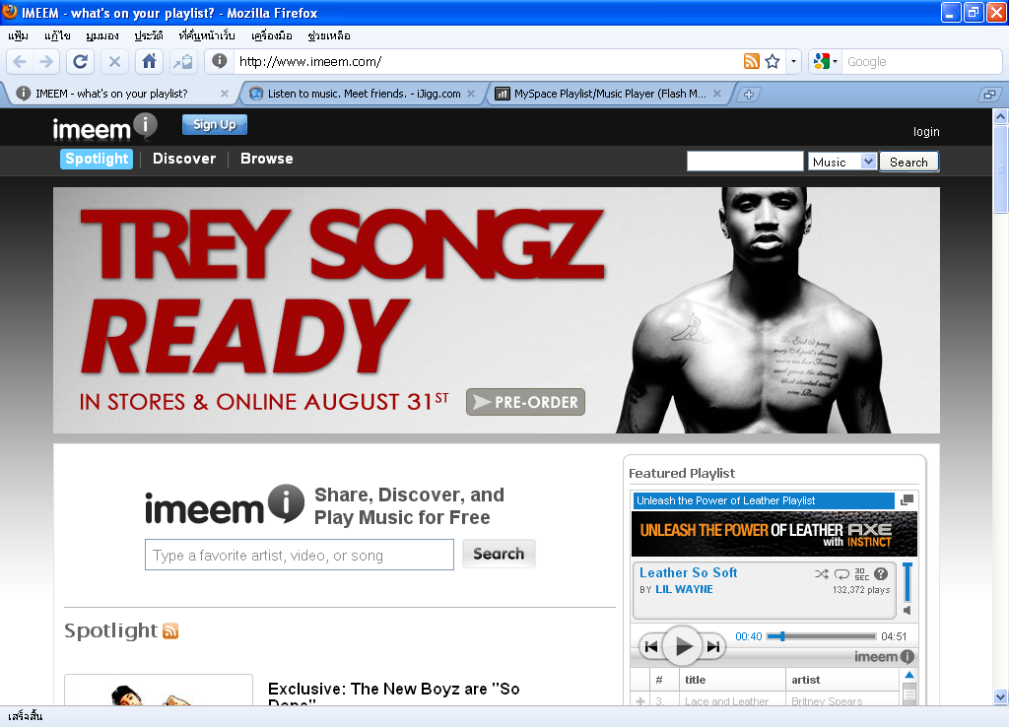
หน้าเว็บไซต์ Imeem
ในประเทศไทยเองก็มีผู้เริ่มสนใจการให้บริการแบบเดียวกับ Imeem เช่นเดียวกัน ที่เห็นได้ชัดคือเว็บไซต์ Ijigg ที่มีรูปแบบเหมือนกับจะเดินตามรอย Imeem เลยทีเดียว
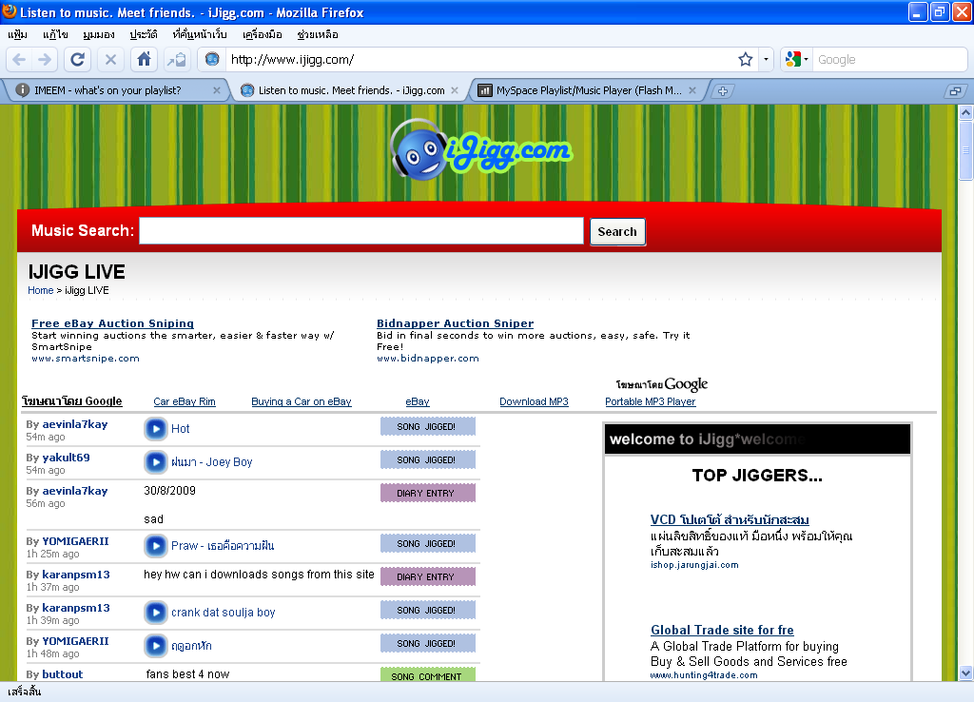
หน้าเว็บไซต์ Ijigg

ข้อแตกต่างระหว่าง Imeem กับ Ijigg
Ijigg เป็นของคนไทย มีข้อดีคือแสดงภาษาไทยได้ และเวลากดฟัง (ถ้ามี IDM ดาวน์โหลด จะสามารถโหลดเพลงมาได้เลย) โค้ดที่สามารถไปแปะตามเว็บต่างๆ ได้ก็โอเคนะ แต่บางเว็บมีการแสดงผลแปลก ๆ แบบไม่สวย ปุ่มไม่เป็นระเบียบบ้าง แต่ก็ยังฟังได้ (อาจเป็นบราวเซอร์หรือรูปแบบเว็บ) สำหรับ Imeem นั้นเป็นของต่างประเทศทำให้มีปัญหาเรื่องภาษาไทยบ้าง แต่การทำงานดี Interface ดูดี และรองรับการทำงานกับเว็บไซต์ทุกประเภท สามารถนับจำนวนการเล่นไฟล์ด้วย ทำให้รู้ว่ามีกี่คนมากดฟัง และ IDM ไม่สามารถมาดาวน์โหลดไฟล์เพลงได้ และบางเพลงจะถูกจำกัดให้ฟังได้แค่ 30 วินาที

นอกจากทั้งสองตัวที่กล่าวมาแล้วยังอีกหนึ่งเว็บไซต์ที่น่าสนใจ คือ Mixpod เป็นเว็บไซท์สร้าง Music Player Online (จริงๆ แล้วสามารถใส่ไฟล์วิดีโอจาก Youtube ก็ได้ ไม่จำกัดแค่เพลงเท่านั้น) การใช้เพียงแค่ผู้ใช้นำ Url ของไฟล์ที่ต้องการมาใส่ใน Playlist เท่านั้นเอง ทางเว็บไซต์เองก็มีบริการค้นหาให้ด้วยซึ่งเพลงที่มีให้ Add ได้นั้นมีอยู่มากมายทีเดียว
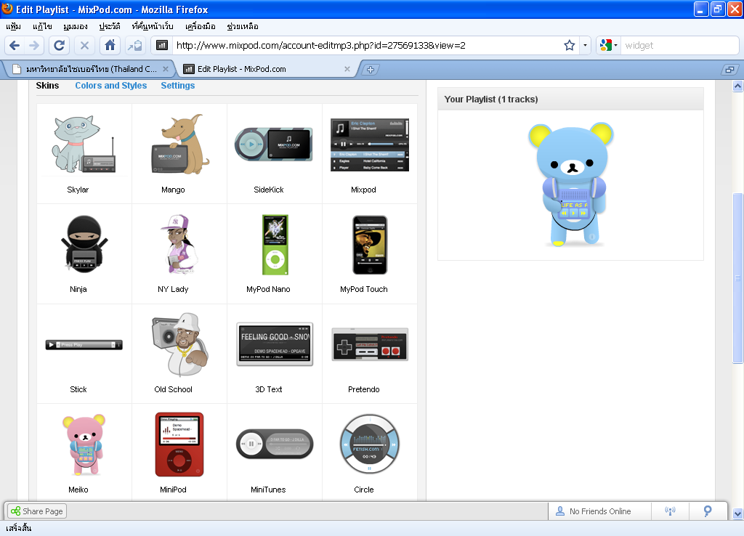
Mixpod นั้นสามารถเลือกรูปแบบเครื่องเล่นได้มากมายทีเดียว

Document sharing
เว็บไซต์ที่ให้้บริการฝาก ไฟล์เอกสารรูปแบบต่างๆ นั้นมีอยู่ด้วยกันมากมาย จึงขอยกตัวอย่างเว็บไซต์ที่น่าสนใจที่มีผู้ใช้จำนวนมากด้วยกัน 3 เว็บไซต์ คือ Slideshare, Scribd และ Google Docs

ดูภาพหน้าเว็บไซต์ได้ที่นี่
SlideShare เป็นเว็บไซต์รับฝากไฟล์พรีเซนเทชันออนไลน์ เช่นเดียวกับ Youtube ที่ฝากไฟล์วิดีโอ หรือ flickr ที่ฝากไฟล์รูปภาพ มีพื้นที่เก็บข้อมูลถึง 100 mb ไฟล์ต่างๆ นั้นสามารถนำไปฝังไว้ในเว็บไซท์หรือบล็อกได้เช่นเดียวกับ Youtube โดยไม่ต้องกังวลว่าเราจะมีโปรแกรมที่ใช้เปิดไฟล์เหล่านั้นหรือไม่ สามารถดาวน์โหลดไฟล์มาเก็บไว้ได้ นอกจากนี้เจ้าของผลงานยังสามารถควบคุมได้ว่าจะอนุญาตให้ใครมาดาวน์โหลดได้ บ้างได้ด้วย สามารถใส่เสียงบรรยายลงในไฟล์ได้ด้วยเครื่องมือของเว็บ หรือสามารถนำไปทำการค้าก็ได้
SlideShare ยังมีการเก็บสถิติผู้อ่านสไลด์ของเรา โดยบอกอย่างละเอียดว่ามีคนมาดูสไลด์นี้กี่คน ทั้งจากทางหน้าเว็บ สไลด์แชร์เอง และจากที่เรานำโค้ดไปติด (embeds) ที่เว็บ หรือบล็อกต่างๆ เลือกรูปแบบลิขสิทธิ์สำหรับแต่ละสไลด์ได้ ถ้าอัปโหลดไฟล์นามสกุลพาวเวอร์พอยต์ขึ้นไป จะมีการแสดงรายละเอียดของเนื้อหาทั้งหมดในสไลด์ที่ด้านล่างของหน้าเว็บสไลด์ นั้นๆ ในหมวดของ "Presentation Transcript" แต่ถ้าอัปโหลดเป็น PDF ก็จะไม่มีการแสดงในส่วนนี้ โน้ตที่เราใส่ไว้ท้ายของแต่ละสไลด์ เมื่ออัปโหลดไปสไลด์แชร์แล้วยังสามารถแสดงโชว์บนเว็บได้ในด้านล่างของแต่ละ สไลด์ ที่เขียนว่า "Note on Slide"
SlideShare รองรับไฟล์พรีเซนเทชันได้หลายรูปแบบ เช่น PowerPoint (ppt, pps, pot, pptx, potx, ppsx) OpenOffice (odp, pdf) และ Apple Keynote (key, zip or pdf) นอกจากนี้ยังรองรับไฟล์เอกสารและตารางการทำงานต่างๆ ด้วย เช่น Microsoft Office (doc, docx, rtf, xls) OpenOffice (odt, ods, pdf), iWork Pages และไฟล์ทุกประเภทที่อยู่ในรูปแบบ PDF
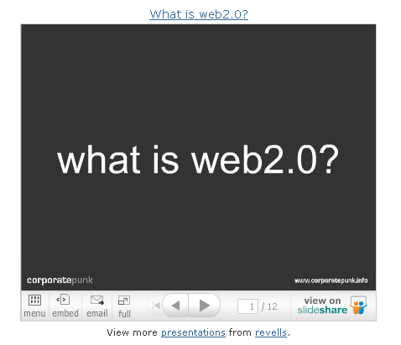
ตัวอย่างสไลด์ของ Slideshare ที่สามารถฝังลงในเว็บไซต์ได้

ดูภาพหน้าเว็บไซต์ได้ที่นี่
ต่อมาคือ Scribd (อ่านว่า สคริบด์) ซึ่งเป็นเว็บไซท์ที่ให้บริการฝากเอกสารเช่นเดียวกับ Youtube ที่เป็นที่สำหรับฝากคลิปวิดีโอ flickr ที่รับฝากไฟล์รูปภาพ Slideshare ที่รับฝากไฟล์เอกสารและแปลงเป็นสไลด์ให้ ทุกคนสามารถเอาไฟล์เอกสารสารพัดนามสกุลมาฝากไว้ที่นี่ จากนั้นทางเว็บก็จะแปลงเอกสารนั้นให้เป็นรูปแบบเฉพาะที่สามารถอ่านออนไลน์ ได้ทันที ที่เรียกว่า iPaper โดยที่ผู้ใช้ไม่ต้องดาวน์โหลด หรือลงโปรแกรมใดๆ ในการอ่านเอกสารนั้นๆ ที่สำคัญสามารถนำไฟล์เอกสารเหล่านี้ไปติดไว้ที่เว็บไซต์ บล็อก หรือแม้กระทั่งดาวน์โหลดลงเครื่องคอมพิวเตอร์ได้อีกด้วย
สำหรับ คนที่ไม่ได้สมัครเป็นสมาชิกก็สามารถได้รับประโยชน์อย่างที่คาดไม่ถึงจาก Scribd ได้ นั่นคือ การลด ละ เลิก การแนบไฟล์เอกสารชิ้นโตผ่านอีเมลไปให้กับเพื่อนร่วมงาน และเปลี่ยนมันเป็นเอกสารที่ทุกคนสามารถอ่านออนไลน์ได้ทันที โดยไม่ต้องดาวน์โหลดใดๆ แถมเอกสารนั้นยังเป็นความลับเฉพาะผู้ที่คุณต้องการให้อ่านอีกด้วย
ขั้นตอนการแปลงและแบ่งปันเอกสารออนไลน์ด้วย บริการ iPaper@Scribd
1. ทุกครั้งที่เข้าสู่ระบบอีเมลเพื่อส่งไฟล์เอกสารไปให้เพื่อนอ่าน คุณเพียงกรอกรายชื่ออีเมลของเพื่อนในช่อง "To" เหมือนที่เคยปฏิบัติมาช้านาน และเพิ่มที่อยู่ ipaper@scribd.com ลงไปในช่อง "Add CC"
2. แนบไฟล์เอกสาร (ไม่จำกัดขนาด ขึ้นอยู่กับระบบอีเมลของคุณที่อนุญาต) ซึ่งเป็นไฟล์เอกสาร และไฟล์รูปภาพนามสกุลต่างๆ ดังที่แสดงด้านล่างนี้ไปกับอีเมล
- Adobe PDF (.pdf)
- Adobe PostScript (.ps)
- Microsoft Word (.doc, .docx)
- Microsoft PowerPoint (.ppt, .pps, .pptx)
- Microsoft Excel (.xls, xlsx)
- OpenOffice Text Document (.odt, .sxw)
- OpenOffice Presentation Document (.odp, .sxi)
- OpenOffice Spreadsheet (.ods, .sxc)
- Plain text (.txt)
- Rich text format (.rtf)
- ไฟล์ภาพ ( jpg, png, gif, tiff)
3. แทนที่เพื่อนของคุณจะต้องโหลดไฟล์แนบ แต่พวก เขาจะได้รับอีเมลจาก Scribd แทน ซึ่งภายในจะมีลิ้งค์ เพื่อไปยังเอกสารนั้นอีกทอดหนึ่ง เมื่อคลิกที่ลิงก์ก็จะเห็นเอกสารที่แนบมาในรูปแบบที่พร้อมจะอ่านออนไลน์ (iPaper) สามารถซูมเข้าออก ส่งต่อให้คนอื่น นำโค้ดของเอกสารนี้ไปติดที่บล็อก หรือเว็บไซต์ต่างๆ และ หรือ ดาวน์โหลดมาลงเครื่องคอมพิวเตอร์ได้ เพียงกดปุ่ม "Download" ที่หัวของเอกสารนั้นๆ
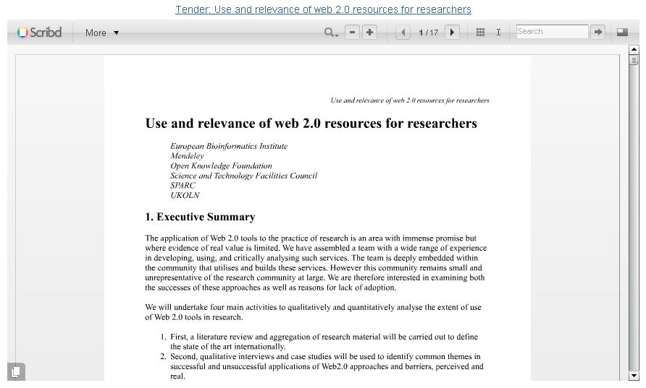
ตัวอย่างการนำเสนอเอกสารของ Slideshare ที่สามารถฝังลงในเว็บไซต์ได้
สุดท้ายคือ Google Docs ที่ไม่สามารถพูดได้เต็มปากว่าเป็นเว็บไซต์แบ่งปันไฟล์เอกสารมากนัก เพราะหน้าที่หลักของมันจริงๆ แล้วคือการสร้างเอกสารออนไลน์โดยไม่ต้องพึ่งพาซอฟต์แวร์ใดๆ มากกว่า ผู้ใช้แค่เปิดเว็บและพิมพ์เอกสารบนเบราว์เซอร์ได้เลย ซึ่งเอกสารที่สร้างได้นั้นสามารถทำได้หลายรูปแบบทั้ง Document, Spreadsheet, Slide หรือ Form โดยเฉพาะ Form นั้นจะเชื่อมข้อมูลที่กรอกเข้ากับ Spreadsheet โดยทันที ทำให้เก็บแบบสอบถามออนไลน์และแปรผลข้อมูลได้ง่ายขึ้น รวมถึงยังสามารถสรุปผล Form คร่าวๆ ได้ทันทีอีกด้วย
เอกสาร ที่สร้างขึ้นโดย Google Docs ผู้ใช้สามารถส่งออกได้หลายรูปแบบที่สนับสนุนทั้ง Microsoft Office, OpenOffice หรือ PDF ไฟล์ก็ยังได้ รวมถึงสามารถนำเข้าไฟล์จากโปรแกรมเหล่านั้นมาแก้ไขได้อีกด้วย ผู้ใช้สามารถกำหนดได้ว่าจะให้ผู้ใดสามารถเข้ามาดูเอกสารของตนเองได้ สามารถให้ใครเข้ามาแก้เอกสารของตนได้ซึ่งจะมี Application ในการ Chat ให้ด้วย ทำให้ผู้ใช้สามารถแก้ไขเอกสารร่วมกันในเวลาเดียวกันได้
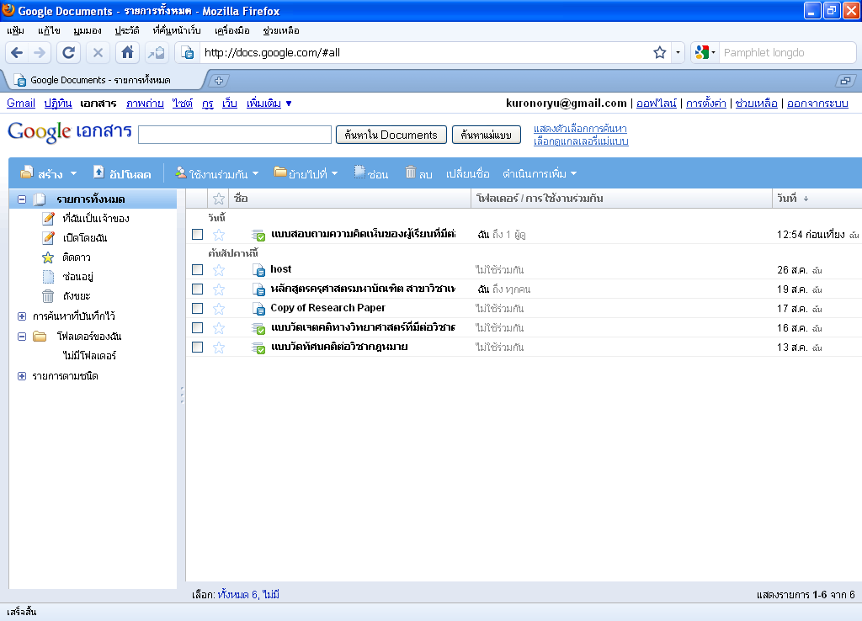
Interface ของ Google Docs
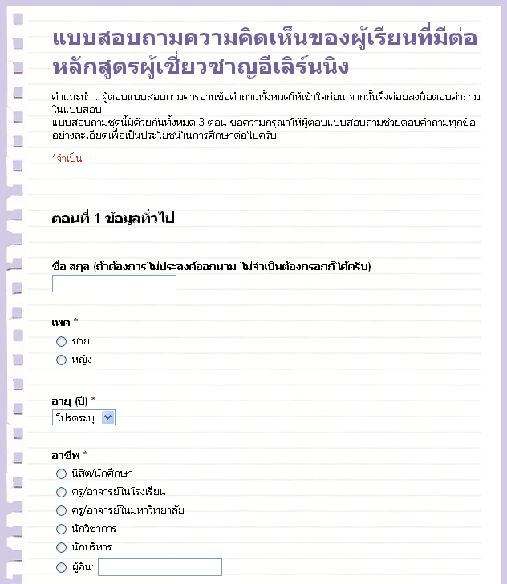
ตัวอย่างการสร้าง Form ใน Google Docs

File sharing


เมื่อ เรามีไฟล์ขนาดใหญ่มาก ต้องการนำไปเผยแพร่หรือส่งต่อให้คนอื่น แต่เราไม่มีเว็บไซต์สำหรับเก็บข้อมูลของตนเอง แล้วเราจะทำอย่างไรได้? คำตอบคือเราก็ใช้บริการเว็บไซต์สำหรับฝากไฟล์ต่างๆ นั่นเอง
และ ถึงแม้เราจะมีเว็บไซต์เป็นของตัวเองก็ตามแต่เว็บไซต์นั้นก็มีขีดจำกัดในการ รับส่งข้อมูล (bandwidthฺ) ของ Web hosting อยู่ การที่จะให้ผู้เข้ามาชมมาดาวน์โหลดไฟล์ในเว็บไซต์บ่อยๆ ก็จะทำให้เปลือง bandwidth อย่างมาก และยิ่งถ้าเว็บไซต์และไฟล์ข้อมูลของเราได้รับความนิยมด้วยก็อาจจะทำให้ bandwidth ถึงขีดจำกัดได้ ดังนั้นเพื่อประหยัด bandwidth การฝากไฟล์ไว้ที่เว็บไซต์อื่นก็เป็นทางเลือกที่ดีอย่างหนึ่ง รวมถึงลดภาระให้กับโฮสต์ของเราด้วย
ผู้ ให้บริการฝากไฟล์นั้นมีด้วยกันมากมาย สำหรับที่มีชื่อเสียงและเป็นที่นิยมก็ยกตัวอย่าง เช่น File Front, MediaFire, MegaUp;oad, RapidShare, sendspace, yousendit และ 4Shared เป็นต้น
เว็บไซต์เหล่านี้จะมีรูปแบบ บริการที่แตกต่างกันไปบางเว็บไซต์นั้นก็ให้บริการเสมือนเป็นพื้นที่ใน คอมพิวเตอร์ของเราเอง ผู้ใช้สามารถอัพโหลดไฟล์ได้โดยตรงผ่านทางหน้าเว็บหรือทาง FTP ผู้ใช้สามารถเข้าถึงไฟล์ได้โดยตรงโดยใช้ไฮเปอร์ลิงค์ บางเว็บก็จะมีึการเข้ารหัสไฟล์ก่อนเพื่อกันไม่ให้ผู้ใช้สามารถเข้าถึงไฟล์ ได้โดยตรง อาจเพื่อต้องการปกป้องสิทธิส่วนบุคคล อาจเป็นเพราะต้องการลดภาระด้านการรับส่งข้อมูล แต่อีกประเด็นหนึ่งที่สำคัญที่ต้องทำเช่นนั้นคือการโฆษณาเพื่อหารายได้นั่น เอง
เว็บไซต์บางแห่งอาจใช้วิธีการ จำกัดเวลาในการเก็บไฟล์ เพื่อลดภาระให้กับโฮสต์ บางที่ก็มีการเพิ่มลูกเล่นเมื่อมีคนมาดาวน์โหลดต่อก็จะมีการเพิ่มเวลาให้ บางที่ก็จำกัดจำนวนๆ ไฟล์ที่ดาวน์โหลด และส่วนใหญ่มักจะจำกัดความเร็วในการดาวน์โหลด ต้องมีการสมัครสมาชิกและเสียบริการเพิ่มเพื่อเพิ่มประสิทธิภาพในการดาวน์ โหลด
ดังนั้นก่อนที่ผู้ใช้คิดจะหา เว็บไซต์เพื่อเก็บไฟล์ต่างๆ ของตนเองเพื่อส่งต่อและเผยแพร่หรือสมัครการใช้บริการดาวน์โหลดต่าง ควรศึกษารายละเอียด ข้อจำกัดของเว็บไซต์ให้แน่ใจก่อนที่จะตัดสินใจ

